公开招标采购文件

项目编号：GXZC2020-G1-002612-CGZX
项目名称：广西壮族自治区生殖医院新业务大楼办公
家具采购
采购单位：广西壮族自治区生殖医院

采购代理机构：广西壮族自治区政府采购中心
2020年8月

目 录

第一章 公开招标公告………………………………………………2
第二章 招标项目采购需求 ……………………………………… 5
第三章 投标人须知 ……………………………………………… 66
第四章 评标方法及评定标准…………………………………… 78
第五章 政府采购合同主要条款 ………………………………… 84
第六章 投标文件格式 …………………………………………… 85

第一章 公开招标公告
招标公告

项目概况
根据《中华人民共和国政府采购法》、《政府采购货物和服务招标投标管理办法》等有关规定，以及广西壮族自治区财政厅政府采购监督管理处的政府采购计划书（采购计划文号：广西政采[2020]6970号-001），现对广西壮族自治区生殖医院新业务大楼办公家具采购项目进行公开招标，欢迎符合条件的供应商前来投标。
潜在投标人应登录政采云平台（网址：http://www.zcygov.cn）获取招标文件，并于2020年9月17日 10点00分（北京时间）前递交投标文件。
一、项目基本情况
项目编号：GXZC2020-G1-002612-CGZX
项目名称：广西壮族自治区生殖医院新业务大楼办公家具采购
预算金额（人民币）： 230.65万元，最高限价金额： 200.2 万元。
采购需求：诊桌（双人）19张；诊桌（单人）19张；财务室收费桌5张；1.4米L型卡座63位；中五抽移门柜46 组；五节柜14组；茶水柜30个；医生办1米办公桌63位；医生办公椅125张；转椅240张；注射用护士椅5张；打印机柜12个；1.8米班台6张；八门书柜5组；六门书柜2组；四门更衣柜3 个；会议桌1 张；椅子40张；会议椅30张；演讲台2个；有轨道密集架 8立方米；智能无轨道密集架162.7立方米；沙发（三人位）6张；十三楼定制橱柜1个；六门更衣柜8组；铁架床9张；三楼定制铁皮更衣柜4个；定制木制3门更衣柜1 组；定制铁皮三门更衣柜27个；药库定制木制文件柜1 个；定制鞋柜（1）3个；定制鞋柜（2）1个；定制包凳1个；一楼定制双层会议桌1张；1.4米一字型卡位7位；1米电脑桌3套；主任办1.6米办公桌1张；1.4米办公桌8套；1.2米办公桌15张；二楼主任办定制木制文件柜1个；诊室定制璧柜（1）7个；二楼诊室定制璧柜（2）2个；定制显微镜柜4个；二楼定制靠墙矮柜2个；二楼定制中药柜1个；定制注射桌（烤漆）6位；实木注射椅6张；中药调剂台（碳钢）2个；二楼接待台1个；三楼讨论桌1 张；三楼定制铁皮双节柜2组；二门更衣柜3组；四楼讨论桌1张；1米护士桌17套；5楼定制木制文件 柜（1）1个；5楼定制木制文件 柜（2）1个； 取精室休闲沙发 8张；取精室床头柜8个；定制矮柜3个；宣教室写字板椅子63张；折叠椅20张；处置室定制矮柜1个；六楼讨论桌1张；定制矮柜2个；7楼医生办定制文件柜 1个；7楼橱柜1个；8楼小会议桌1张；8楼护长室定制文件柜1个；8楼茶水间橱柜1个；10楼小会议桌1张；条形桌9张；定制矮柜2个；定制口服液药柜2个；定制吧台2个；10楼11楼被服柜 2个；12楼餐桌1张；货架17个；西药调剂台6个；中药暂存架（碳钢）1个；不锈钢中药柜（碳钢）2个。
合同履行期限：自合同签订之日起至项目合同履约完毕。
本项目不接受联合体投标。
二、申请人的资格要求：
1、满足《中华人民共和国政府采购法》第二十二条规定；
2、落实政府采购政策需满足的资格要求： 无 。
3、本项目的特定资格要求： 无 。
三、获取招标文件
时间：自公告发布之日至2020年9月1日17：00分止（北京时间）
方式：请登录政采云平台（网址： http://www.zcygov.cn）进行报名并获取采购文件；未注册的供应商可在政采云平台完成注册后再行报名。如在操作过程中遇到问题或需技术支持，请致电政采云客服热线：400-881-7190。
售价：免费。
四、提交投标文件截止时间、开标时间和地点
时间：2020年9月17日10点00分（北京时间）。
地点：广西南宁市朝阳路63号凤凰大厦，广西壮族自治区政府采购中心开标室。
五、公告期限
自本公告发布之日起5个工作日。
六、其他补充事宜
1、投标保证金（人民币）： 4 万元。 (必须足额交纳)
投标人应于提交投标文件截止时间前将投标保证金以支票、汇票、本票、网上银行等非现金形式交至以下账户。
开户名称：广西壮族自治区政府采购中心
开户银行：中国建设银行南宁市华东路支行
银行帐号：45001604568059198888
本中心财务（电话：0771-2501693，地址：南宁市园湖南路2-60号）
2、本项目需要落实的政府采购政策
政府采购促进中小企业发展；政府采购支持采用本国产品的政策；强制采购节能产品；优先采购节能产品、环境标志产品；政府采购促进残疾人就业政策；政府采购支持监狱企业发展；政府采购扶持不发达地区和少数民族地区等。
3、网上公告媒体查询
中国政府采购网（www.ccgp.gov.cn）、广西壮族自治区政府采购网（zfcg.gxzf.gov.cn）、广西壮族自治区政府采购中心网站（gxzfcg.gxzf.gov.cn）。
七、对本次招标提出询问，请按以下方式联系：
1、采购人信息
名称：广西壮族自治区生殖医院
地址：广西南宁市青秀区河堤路73号
联系方式：黄雷； 0771-5343061
2、采购代理机构
名 称：广西壮族自治区政府采购中心
地 址：广西南宁市朝阳路63号凤凰大厦
联系方式：0771-5309290
3、项目联系方式
项目联系人：张国铨
电话：0771-5309312
4、监督部门: 广西区财政厅政府采购监督管理处，电话：0771-5331810

广西壮族自治区政府采购中心
2020年8月25日

第二章 招标项目采购需求
招标项目采购需求

1、本需求的货物品牌型号、技术参数及其性能（配置）仅起参考作用，投标人可选用其他品牌型号替代，但这些替代的产品要实质上相当于或优于参考品牌型号及其技术参数性能（配置）要求。
2、本需求中参考品牌型号规格及技术参数不明确或有误的，或投标人选用其他品牌型号替代的，请以详细、正确的品牌型号、技术参数（配置）同时填写投标报价明细表和商务、技术响应偏离表。技术响应偏离表须按技术参数及配置要求一一对应响应。
3、凡在“技术参数及性能（配置）要求”中表述为“标配”或“标准配置”的设备，投标人应在投标报价明细表中将其标配参数详细列明。
4、招标项目采购需求中标注 “▲”的为实质性要求，投标时须满足或优于，否则，作投标无效处理。
5、本项目采购预算： 230.65万元，最高限价金额： 200.2 万元。

序号 | 货物  名称 | 数量 | 单位 | 技术参数 | 参考图片
1 | 诊桌（双人） | 19 | 张 | 1、规格：3000W*1400D*750H(mm)，桌面书架规格1000W*500H*300D（mm）；  2、颜色：可选；  3、材质要求：  ▲1）材质：基材采用多层实木板：符合GB18580-2017、GB/T 17657-2013标准，甲醛释放量≤0.124mg/m³，表面压防火型三聚氰胺面。台面厚度为25mm，其他板材为16mm。  2）封边：台面采用优质厚度1.5mm 的PVC封边，其他部位不低于1.2 mm的PVC封边；封边条表面（以下按此标准）应无皱纹、裂纹、折痕、暗条痕、染色线、刀线、油渍、污点、黑斑、粘胶和杂质,无明显的气泡、针孔、划痕、波纹等瑕疵表面应光滑,花纹应清晣、均匀,无漏印。封边条符合QB/T 4463-2013的要求①封边条外观：表面应无皱纹、裂纹、花纹应清晣；②厚度及其偏差±0.15mm；③宽度及其偏差±0.5mm；④边缘直线度1.0mm/m；  3）配件：铝合金一字拉手。拉手符合GB/T 3325-2017 金属家具通用技术条件。  4）脚架：采用优质国标钢材，静电喷涂圆柱圆盘脚，经模具冲压，焊接，精磨，表面再经过除油、除锈、磷化、静电喷塑、高温固化而成防锈静电喷涂处理，实用牢固，承受力大  5）锁具：锁具符合GB/T3325-2017金属家具通用技术条件。 | 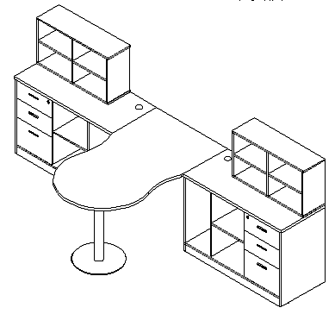
2 | 诊桌（单人） | 19 | 张 | 1、规格：1500W*1400D*750H(mm)，桌面书架规格1000W*500H*300D（mm）； 2、颜色：可选  3、材质要求：  ▲1）材质：基材采用多层实木板：符合GB18580-2017、GB/T 17657-2013标准，甲醛释放量≤0.124mg/m³，表面压防火型三聚氰胺面。台面厚度为25mm，其他板材为16mm。  2）封边：台面采用优质厚度1.5mm 的PVC封边，其他部位不低于1.2 mm的PVC封边；封边条表面应无皱纹、裂纹、折痕、暗条痕、染色线、刀线、油渍、污点、黑斑、粘胶和杂质,无明显的气泡、针孔、划痕、波纹等瑕疵表面应光滑,花纹应清晣、均匀,无漏印。封边条符合QB/T 4463-2013的要求①封边条外观：表面应无皱纹、裂纹、花纹应清晣；②厚度及其偏差±0.15mm；③宽度及其偏差±0.5mm；④边缘直线度1.0mm/m；  3）配件：铝合金一字拉手。拉手符合GB/T 3325-2017 金属家具通用技术条件。  4）脚架：采用优质国标钢材，静电喷涂圆柱圆盘脚，经模具冲压，焊接，精磨，表面再经过除油、除锈、磷化、静电喷塑、高温固化而成防锈静电喷涂处理，实用牢固，承受力大  5）锁具：锁具符合GB/T3325-2017金属家具通用技术条件 | 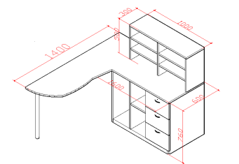
3 | 财务室收费桌 | 5 | 张 | 规格：1400*600*760(mm) 2、颜色：欧橡色；  3、材质要求：  ▲1）材质：基材采用多层实木板：符合GB18580-2017、GB/T 17657-2013标准，甲醛释放量≤0.124mg/m³，表面压防火型三聚氰胺面。台面厚度为25mm，其他板材为16mm。  2）封边：台面采用优质厚度1.5mm 的PVC封边，其他部位不低于1.2 mm的PVC封边；封边条表面应无皱纹、裂纹、折痕、暗条痕、染色线、刀线、油渍、污点、黑斑、粘胶和杂质,无明显的气泡、针孔、划痕、波纹等瑕疵表面应光滑,花纹应清晣、均匀,无漏印。封边条符合QB/T 4463-2013的要求①封边条外观：表面应无皱纹、裂纹、花纹应清晣；②厚度及其偏差±0.15mm；③宽度及其偏差±0.5mm；④边缘直线度1.0mm/m；  3）配件：铝合金一字拉手。拉手符合GB/T 3325-2017 金属家具通用技术条件。  4）锁具：锁具符合GB/T3325-2017金属家具通用技术条件 | 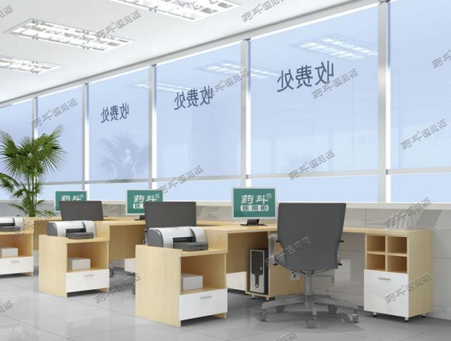
4 | 1.4米L型卡座 | 63 | 位 | 规格：1400*1400*1200（mm） 1、屏风符合《GB/T 22792.1-2009 办公家具屏风第1部分：尺寸》、《GB 22792.2-2008 办公家具屏风第2部分：安全要求》、《GB/T 35607-2017 绿色产品评价家具》和《GB 18580-2017 室内装饰装修材料人造板及其制品中甲醛释放限量》  2、饰面：台面厚25mm，采用三聚氰胺饰面，具有耐磨、硬度高、防水、防污、耐高温、抗酸碱等优点，表面哑光效果持久（包含活动柜、主机架、键盘架）  3、材质：基材采用多层实木板：符合GB18580-2017、GB/T 17657-2013标准，甲醛释放量≤0.124mg/m³，表面压防火型三聚氰胺面。台面厚度为25mm，其他板材为16mm。  4、封边：台面采用优质厚度1.5mm 的PVC封边，其他部位不低于1.2 mm的PVC封边；  5、封边条表面应无皱纹、裂纹、折痕、暗条痕、染色线、刀线、油渍、污点、黑斑、粘胶和杂质,无明显的气泡、针孔、划痕、波纹等瑕疵表面应光滑,花纹应清晣、均匀,无漏印。封边条符合QB/T 4463-2013的要求①封边条外观：表面应无皱纹、裂纹、花纹应清晣；②厚度及其偏差±0.15mm；③宽度及其偏差±0.5mm；④边缘直线度1.0mm/m；  6、屏风采用砂纹黑铝材屏风厚度为37-40mm，：上部为磨砂玻璃、清玻、条纹玻璃或者是板材均可，中间为板材，台面以下为板材带走线槽。  7、铝合金或不锈钢拉手符合GB/T 3325-2008 金属家具通用技术条件。  8、锁具：锁具符合GB/T 3325-2017 金属家具通用技术条件。  9、铰链：耐久性，不锈钢并需带自动吸附功能  10、提供符合招标参数屏风小样一块（规格：250*400mm），桌面板小样一块（规格：300*300mm）。 | 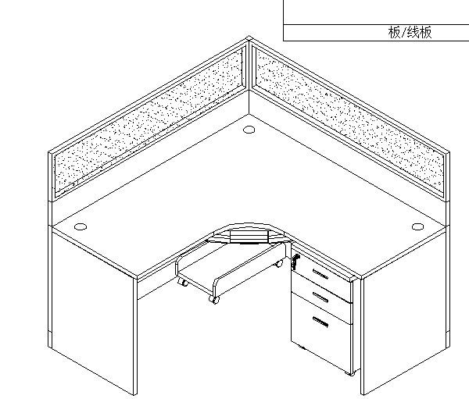  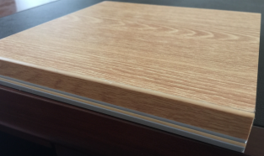
5 | 中五抽移门柜 | 46 | 组 | 规格：长1200*宽400*高1850（mm） 1、基材：通体选用具有优异抗挠度和剐度的0.6mm优质冷轧钢板。  2、表面十工位处理工序：预脱脂-脱脂-水洗-酸洗-水洗-中和-表调-磷化-水洗-钝化。  3、喷涂材料选用环氧聚脂粉，耐用性极高，外观明亮。  4、漆膜附着力、漆膜硬度、漆膜耐用冲击性能符合国家标准。 | 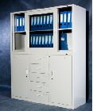
6 | 五节柜 | 14 | 组 | 规格：长1200*宽400*高1850（mm） ▲1、基材：通体选用具有优异抗挠度和剐度的0.8mm优质冷轧钢板。  2、表面十工位处理工序：预脱脂-脱脂-水洗-酸洗-水洗-中和-表调-磷化-水洗-钝化。  3、喷涂材料选用环氧聚脂粉，耐用性极高，外观明亮。  4、漆膜附着力、漆膜硬度、漆膜耐用冲击性能符合国家标准。  5、柜门拉手，采用ABS材质，结合电镀工艺而成。 | 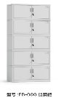
7 | 茶水柜 | 30 | 个 | 规格：长800*宽400*高850（mm）  材质说明：颜色根据要求定制  1、面材：采用AAA级胡桃木皮，厚度达0.6mm，天然原木经防腐、防虫处理后做保湿刨切而成,表面平整光滑、颜色均匀、花纹美观、漂亮。并符合GB/T 19367-2009标准。  2、基材：采用E1级优质中纤板；甲醛释放量≤9mg/100g，吸水厚度膨胀率低、握钉力强，小于＜12.0%，环保性能好，其他各项指标符合GB/T 3324-2017，GB/T 11718-2009。  3、封边：采用优质实木皮封边，结构均匀、花纹美观、材性稳定、经窑干干燥，进行除菌除虫处理。  4、油漆：采用优质油漆，经多道工序打磨、喷漆、漆膜平滑，漆膜硬度高(达到2H)，通透性好，实木纹理清晰；符合GB/T3324-2017《木家具通用技术条件》的要求。  5、滑轨：采用冷轧钢板，经电镀或喷涂处理，防锈力好，钢珠轴承作伸缩，不变形，推拉顺滑，平滑无噪音。耐久性开闭次数不少于30000次。执行标准：QB/T2454-2013。  6、门铰：采用液压阻尼缓冲门铰，合金(钢或不锈钢)基材，电镀处理，表面光亮美观，先进的表面镀镍工艺，防锈、防刮花能力强。开合8万次无损坏的耐久试验。执行标准：QB/T2189-2013家具五金 杯状暗铰链。  7、锁具：采用整块铜料车铣成型,弹珠设计,开关达10000次以上无损坏,开关灵活顺畅,保密度高,精密美观。 | 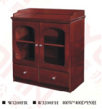
8 | 医生办1米办公桌 | 63 | 位 | 1、规格：长1000*宽600*高760（mm）；  2、颜色：欧橡色；  3、材质要求：  1）材料：  基材采用多层实木板：符合GB18580-2017、GB/T 17657-2013标准，甲醛释放量≤0.124mg/m³L，表面压防火型三聚氰胺面。台面厚度为25mm，其他板材为16mm。  2）封边：台面采用优质厚度不小于1.5mm 的PVC封边，其他部位不低于1.2 mm的PVC封边；封边工艺采用全自动化机器封边技术，封边条表面应无皱纹、裂纹、折痕、暗条痕、染色线、刀线、油渍、污点、黑斑、粘胶和杂质,无明显的气泡、针孔、划痕、波纹等瑕疵表面应光滑,花纹应清晣、均匀,无漏印。封边条符合QB/T 4463-2013的要求①封边条外观：表面应无皱纹、裂纹、花纹应清晣；②厚度及其偏差±0.15mm；③宽度及其偏差±0.5mm；④边缘直线度1.0mm/m；  ▲3）防潮脚采用约直径>40mm优质不锈钢管，厚度≥1.2mm。 | 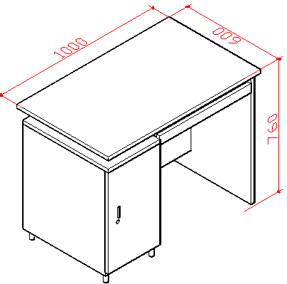
9 | 医生办公椅 | 125 | 张 | 1、规格：约长540mm*宽490mm*高910mm、面料:选用网布,耐磨性强,阻燃,经防污处理,清洁方便。靠背纳米特网，坐垫优质弹力布  2、靠背可以45°逍遥，坐起来背部舒适  3、辅料:采用PU成型发泡45#高密度海绵,表面有一层保护面,可防氧化,防碎。使用寿命长，线条流畅而美观  4、采用1.8的三层喷漆架功能：四平八稳，经久耐用，不易变形：可多种重叠堆放，省空间. | 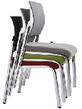
10 | 转椅 | 240 | 张 | 1、规格：常规  2、颜色：可选  3、材质要求：  1）面料：靠背采用靠背采用单层拉丝定型网布，坐垫采用优质颐达布面坐垫，靠背弧形依据人体工程学设计成型网布耐酸耐碱，韧性强，易清理；  2）坐垫海棉：采用高回弹阻燃定型海绵，由PU材料发泡而成，超软舒适度，泡棉密度座≥40kg/ m3，泡棉回弹性达35%，不含氟氨化合物，无甲醛及二甲苯等异味，使用无苯胶粘剂粘接，圆润厚实，软硬适中；  3）框架：背框及扶手采用耐冲击聚丙烯(PP) 工程塑胶+GF材质注塑成型，机械性质强韧，抗腐蚀性好；扶手为普通链接背框稳固型扶手；  4）底盘：底盘底合材质为Q235，外表配黑处理，底盘可调节椅高、座高，可背逍遥，逍遥起始位可锁定；锥管处用4mm冷轧板焊接而成；  5）汽压棒：优质升降气杆，行程80mm～100mm，内芯壁厚2mm电镀，外管壁厚1.5mm，内充氮气6-8MPA，升降行程85mm  6）脚架：脚架由PA材质注塑而成；可通过BIFMAX5.1静压1136KG一分钟两次而不断； 7）万向脚轮：脚轮由PA+PU两种材质组合而成。轮毂直径50mm内用PA+玻纤注塑而成轮毂外套PU边  8）可旋转、升降、同步倾仰等多功能 | 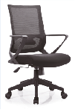
11 | 注射用护士椅 | 5 | 张 | 材质：PU皮坐垫 可消毒 可水洗，铸铝钢脚/带靠背 万向轮 多种颜色可选择 可脚踩升降等 | 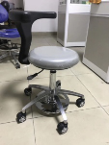
12 | 打印机柜 | 12 | 个 | 规格： 多层实木板1、规格：长550*宽550*高760（mm）；尺寸偏差不得超过±5.0mm；  2、颜色：欧橡色；  3、材质要求：  ▲1）材质：基材采用多层实木板：符合GB18580-2017、GB/T 17657-2013标准，甲醛释放量≤0.124mg/m³，表面压防火型三聚氰胺面。台面厚度为25mm，其他板材为16mm。  2）封边：台面采用优质厚度1.5mm 的PVC封边，其他部位不低于1.2 mm的PVC封边；封边条表面应无皱纹、裂纹、折痕、暗条痕、染色线、刀线、油渍、污点、黑斑、粘胶和杂质,无明显的气泡、针孔、划痕、波纹等瑕疵表面应光滑,花纹应清晣、均匀,无漏印。封边条符合QB/T 4463-2013的要求①封边条外观：表面应无皱纹、裂纹、花纹应清晣；②厚度及其偏差±0.15mm；③宽度及其偏差±0.5mm；④边缘直线度1.0mm/m；  3）配件：优质不锈钢液压式回弹合叶，铝合金一字拉手，拉手符合GB/T 3325-2017 金属家具通用技术条件。  4）锁具：锁具符合GB/T3325-2017金属家具通用技术条件 | 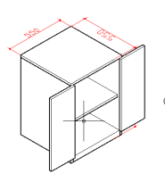
13 | 1.8米班台 | 6 | 张 | 一、办公桌（班台）：  1、规格：长1800×宽1000×高760mm。  2、技术要求：产品符合《GB/T 3324-2017 木家具通用技术条件》、《GB/T 35607-2017 绿色产品评价家具》、《GB 18584-2001 室内装饰装修材料木家具中有害物质限量》要求。  ▲3、基材：采用优质E1级环保高密度纤维板，符GB/T31765-2015、GB 18580-2017标准，密度＞0.8g/cm³；板内密度偏差小于±5%；含水率9%；静曲强度37MPa；静曲强度大于uL35；弹性模量大于uL3200；内结合强度大于uL1；表面结合强度大于uL1.2；甲醛释放限量＜0.02mg/m³。配件：拉手及三合一扣件：符合QB/T3832-1999、QB/T3826-1999标准，耐腐蚀等级≥10级，连续喷雾试验时间≥73h。滑轨符合QB/T 2454-2013 、QB/T 3832-1999、QB/T 3826-1999 的要求：①垂直向下静载荷（过载）、水平侧向静载荷（过载）、猛关或猛开（过载）测试合格。②操作力：当M＜40KG时，推力或拉力≤50N。③抽屉导轨组件底部变形：变形量不应超过内部尺寸最窄部分的1/75。④抽屉导轨组件结构强度、耐久性、垂直向下静载荷、水平侧向静载荷经测试所有组件或连接件不应断裂损坏。⑤拉出安全性、猛关或猛开所有组件或连接件不应断裂损坏。⑥下沉量：不应超过抽屉导轨拉出长度的4%。⑦耐腐蚀10级。  铰链符合QB/T 2189-2013 、QB/T 3832-1999 、QB/T 3826-1999 要求：①垂直静载荷（过载）、水平静载荷（过载）、垂直静载荷、水平静载荷、耐久性经测试合格。②操作力：打开力和关闭力不应大于20N。③下沉量不应大于2.0mm。④耐腐蚀达到10级。  ▲4、白乳胶：符合GB18583-2008标准，总挥发性有机物≤110g/L ；甲苯+二甲苯：无；苯：无；游离甲醛≤0.3g/ kg。 ▲5、净味底漆：符合GB18581-2009标准，挥发性有机化合物（VOC）含量≤500g/L，甲苯、二甲苯、乙苯含量总和≤15%，游离二异氰酸酯（TDI、HDI）含量总和≤0.03%，无苯含量。 ▲6、净味面漆：符合GB18581-2009标准，挥发性有机化合物（VOC）含量≤500g/L，甲苯、二甲苯、乙苯含量总和≤15%，游离二异氰酸酯（TDI、HDI）含量总和≤0.03%，无苯含量。  ▲7、水性油漆（涂料）：符合GB24410-2009、GB/T23999-2009标准，挥发性有机化合物含量≤240g/L,游离甲醛含量≤10mg/kg,无苯系物含量，无乙二醇醚及其酯类含量，可溶性重金属含量（限色漆和腻子）包含：铅、镉、铬、汞都未检测出，硬度（擦伤）≥3H。  ▲8、锁具：采用整块铜料车铣成型,弹珠设计,开关达10000次以上无损坏,开关灵活顺畅,保密度高,精密美观。 | 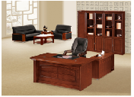
14 | 八门书柜 | 5 | 组 | 1、规格：3600W*420D*2000H（mm）。  ▲2、技术要求：产品符合《GB/T 3324-2017 木家具通用技术条件》、《GB/T 35607-2017 绿色产品评价家具》、《GB18584-2001 室内装饰装修材料木家具中有害物质限量》要求。  ▲3、基材：采用优质E1级环保高密度纤维板，符GB/T31765-2015、GB 18580-2017标准，密度＞0.8g/cm³；板内密度偏差小于±5%；含水率9%；静曲强度37MPa；静曲强度大于uL35；弹性模量大于uL3200；内结合强度大于uL1；表面结合强度大于uL1.2；甲醛释放限量＜0.02mg/m³。配件：拉手及三合一扣件：符合832-1999、QB/T3826-1999标准，耐腐蚀等级≥10级，连续喷雾试验时间≥73h。铰链符合QB/T 2189-2013 、QB/T 3832-1999、QB/T 3826-1999 要求：①垂直静载荷（过载）、水平静载荷（过载）、垂直静载荷、水平静载荷、耐久性经测试合格。②操作力：打开力和关闭力不应大于20N。③下沉量不应大于2.0mm。④耐腐蚀达到10级。  ▲4、白乳胶：符合GB18583-2008标准，总挥发性有机物≤110g/L ；甲苯+二甲苯：无 ；苯：无 ；游离甲醛≤0.3g/ kg。 ▲5、净味底漆：符合GB18581-2009标准，挥发性有机化合物（VOC）含量≤500g/L，甲苯、二甲苯、乙苯含量总和≤15%，游离二异氰酸酯（TDI、HDI）含量总和≤0.03%，无苯含量。 ▲6、净味面漆：符合GB18581-2009标准，挥发性有机化合物（VOC）含量≤500g/L，甲苯、二甲苯、乙苯含量总和≤15%，游离二异氰酸酯（TDI、HDI）含量总和≤0.03%，无苯含量。  ▲7、水性油漆（涂料）：符合GB24410-2009、GB/T23999-2009标准，挥发性有机化合物含量≤240g/L,游离甲醛含量≤10mg/kg,无苯系物含量，无乙二醇醚及其酯类含量，可溶性重金属含量（限色漆和腻子）包含：铅、镉、铬、汞都未检测出，硬度（擦伤）≥3H。  ▲8、锁具：采用整块铜料车铣成型,弹珠设计,开关达10000次以上无损坏,开关灵活顺畅,保密度高,精密美观。 | 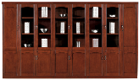
15 | 六门书柜 | 2 | 组 | 1、规格：3360W*410D*2070H（mm）。  2、技术要求：产品符合《GB/T 3324-2017 木家具通用技术条件》、《GB/T 35607-2017 绿色产品评价家具》、《GB18584-2001 室内装饰装修材料木家具中有害物质限量》要求  ▲3、基材：采用优质E1级环保高密度纤维板，符合/T31765-2015、GB 18580-2017标准，密度＞0.8g/cm³；板内密度偏差小于±5%；含水率9%；静曲强度37MPa；静曲强度大于uL35；弹性模量大于uL3200；内结合强度大于uL1；表面结合强度大于uL1.2；甲醛释放限量＜0.02mg/m³。配件：拉手及三合一扣件：符合832-1999、QB/T3826-1999标准，耐腐蚀等级≥10级，连续喷雾试验时间≥73h。铰链符合QB/T 2189-2013 、QB/T 3832-1999、QB/T 3826-1999 要求：①垂直静载荷（过载）、水平静载荷（过载）、垂直静载荷、水平静载荷、耐久性经测试合格。②操作力：打开力和关闭力不应大于20N。③下沉量不应大于2.0mm。④耐腐蚀达到10级。  ▲4、白乳胶：符合GB18583-2008标准，总挥发性有机物≤110g/L ；甲苯+二甲苯：无 ；苯：无 ；游离甲醛≤0.3g/ kg。 ▲5、净味底漆：符合GB18581-2009标准，挥发性有机化合物（VOC）含量≤500g/L，甲苯、二甲苯、乙苯含量总和≤15%，游离二异氰酸酯（TDI、HDI）含量总和≤0.03%，无苯含量。 ▲6、净味面漆：符合GB18581-2009标准，挥发性有机化合物（VOC）含量≤500g/L，甲苯、二甲苯、乙苯含量总和≤15%，游离二异氰酸酯（TDI、HDI）含量总和≤0.03%，无苯含量。  ▲7、水性油漆（涂料）：符合GB24410-2009、GB/T23999-2009标准，挥发性有机化合物含量≤240g/L,游离甲醛含量≤10mg/kg,无苯系物含量，无乙二醇醚及其酯类含量，可溶性重金属含量（限色漆和腻子）包含：铅、镉、铬、汞都未检测出，硬度（擦伤）≥3H。  ▲8、锁具：采用整块铜料车铣成型,弹珠设计,开关达10000次以上无损坏,开关灵活顺畅,保密度高,精密美观。 | 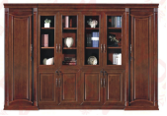
16 | 四门更衣柜 | 3 | 个 | 规格：H1850*W900*D420（mm） 1、基材：通体选用具有优异抗挠度和剐度的0.7mm优质冷轧钢板。  2、表面十工位处理工序：预脱脂-脱脂-水洗-酸洗-水洗-中和-表调-磷化-水洗-钝化。  3、喷涂材料选用环氧聚脂粉，耐用性极高，外观明亮。  4、漆膜附着力、漆膜硬度、漆膜耐用冲击性能符合国家标准。  5、锁具：符合GB/T3325-2017金属家具通用技术条件 | 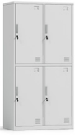
17 | 会议桌 | 1 | 张 | - 规格：9600*2200*760（mm）2、技术要求：产品符合《GB/T 3324-2017 木家具通用技术条件》、《GB/T 35607-2017 绿色产品评价家具》、《GB18584-2001 室内装饰装修材料木家具中有害物质限量》要求。  ▲3、基材：采用优质E1级环保高密度纤维板，符合/T31765-2015、GB 18580-2017标准，密度＞0.8g/cm³；板内密度偏差小于±5%；含水率9%；静曲强度37MPa；静曲强度大于uL35；弹性模量大于uL3200；内结合强度大于uL1；表面结合强度大于uL1.2；甲醛释放限量＜0.02mg/m³。  ▲4、白乳胶：符合GB18583-2008标准，总挥发性有机物≤110g/L ；甲苯+二甲苯：无；苯：无；游离甲醛≤0.3g/ kg。 ▲5、净味底漆：符合GB18581-2009标准，挥发性有机化合物（VOC）含量≤500g/L，甲苯、二甲苯、乙苯含量总和≤15%，游离二异氰酸酯（TDI、HDI）含量总和≤0.03%，无苯含量。 ▲6、净味面漆：符合GB18581-2009标准，挥发性有机化合物（VOC）含量≤500g/L，甲苯、二甲苯、乙苯含量总和≤15%，游离二异氰酸酯（TDI、HDI）含量总和≤0.03%，无苯含量。  ▲7、水性油漆（涂料）：符合GB24410-2009、GB/T23999-2009标准，挥发性有机化合物含量≤240g/L,游离甲醛含量≤10mg/kg,无苯系物含量，无乙二醇醚及其酯类含量，可溶性重金属含量（限色漆和腻子）包含：铅、镉、铬、汞都未检测出，硬度（擦伤）≥3H。 | 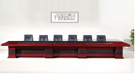
18 | 椅子 | 40 | 张 | 1、背海棉：采用高密度冷发泡PU皮 。  2、座海棉：采用高密度冷发泡PU皮,海棉厚150mm。  3、背外板：采用优质高密度硬木多层板，经模具冷压注成型，外喷油漆，厚度为15mm。  4、座外板：采用优质高密度硬木多层板经模具压注成型，外喷环保油漆，厚度为15mm。  5、回位功能：座内采用弹簧或者阻尼慢回弹结构，持久耐用，无故障。  6、扶手面：采用实木扶手。  7、写字板：采用钢架支撑结构，面板采用三聚氰胺板贴防火板，不使用时可以折叠隐藏在扶手脚框内，节约空间。  8、面料：座背面料采用西皮（美观大方）。  9、侧板：采用优质PP（聚丙烯）多元素复合材料经模具压注成型。厚度为2mm。  10、脚架：脚板采用大方管活动脚板，脚架之间有横杆加强座椅的稳固性，无需打螺丝与地面固定即可稳固，对地面零破坏。  11、座椅外形：设计符合人体工程学原理，舒适度好。 | 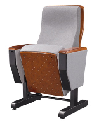
19 | 会议椅 | 30 | 张 | 材质：采用优质西皮，PU成型发泡高密度海棉。手感细滑、柔软、纹理细腻；经液体浸色及防潮，防污等工艺处理，实木框架，舒适耐用。 | 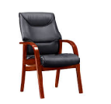
20 | 演讲台 | 2 | 个 | 规格：820W*550D*1160H（mm） 、材质：优质天然胡桃木皮,含水率为8%-12%，厚度0.8mm,宽度≥200mm ，纹理颜色一致，无结疤，无瑕疵；  2）内料：采用E1级环保高密度中纤板,符合欧洲E1级环保标准,平面抗拉强度大于0.66mpa；,含水率为8%-12%；甲醛释放量达E1级环保，经防虫防腐处理，板材硬度强，木材含水率控制为8%-12%，符合GB/T11718-2009的要求。  ▲3）面漆/底漆：采用优质PU亚光聚氨酯环保漆，采用环保油漆，油漆产品符合GB18581-2009及CNCA-12C-049：2004标准，通过ISO14025认证。所有油漆饰面采用五底三面工艺（5遍底漆，3遍面漆），硬度达到2-3H级，油漆饰面平整无颗粒、气泡、积粉、渣点，色泽均匀。  4）、胶水：热溶胶采用高温封边热溶胶,主要成分EVA,热稳定好，抗高低温性能好；款式待中标后确认。 | 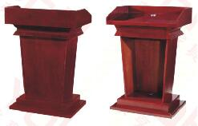
21 | 有轨道密集架 | 8 | 立方米 | 规格：900 mm *560 mm *2350mm/组;(详细见附件1) | 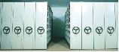
22 | 智能无轨道密集架 | 162.7 | 立方米 | 一单元：规格 850 mm *600 mm *2500 mm 5组*12列 ； 二单元 规格900 mm *600 mm *2500 mm 5组*12列 两个单元共计162.7m³ （详细见附件2） | 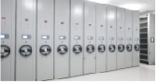
23 | 沙发（三人位） | 6 | 张 | 规格：长2170×宽880×高950mm。  基材：实木＋环保皮＋海绵。  牛皮：符合GB/T 16799-2008要求：涂层粘着牢度≥2.5N/10mm；气味等级为2级；游离甲醛小于6 mg/KG；禁用偶氮染料：联苯胺、对氯苯胺、邻甲苯胺等未检出。海绵：符合 GB/T 10802-2006、GB 20286-2006要求，色泽均匀、无刺激气味，燃烧性能合格。  3、技术要求：产品符合QB/T 1952.1-2012 要求。  ①木制件用料、加工要求：外表用料不应使用:1）贯通裂缝材；2）昆虫尚在侵蚀的木材；3）腐朽材；4）死节材；5）未经处理 带有树脂囊的木材；6）脱胶的人造板材；7）带有树皮的木材 ，外表用料不应使用:1）节子宽度超过材宽1/3的木材；2）节子直径超过12mm的木材，外表用料正视面不应: 1） 有裂纹；2）有缺棱。  ②铺垫料用料、加工要求：用料应干燥；无霉烂变质及刺鼻异常气味；无夹含泥沙及金属物等杂质。  ③泡沫塑料 ：座面表观密度 ≥28kg/m³， 回弹性能 B级≥40；压缩永久变形B级≤7.0；  ④摩擦声 ：徒手揿压座面和背面，应无异常的金属件摩擦或撞击等响声。  ⑤面料外观：面料应保持清洁，无破损。皮革面料应:1）无明显色差；2）无表面龟裂。  ⑥覆面材料理化性能：各种面料颜色干摩擦牢度不应小于4级，皮革涂层粘着牢度≥8N/10mm 。  ⑦力学性能：沙发座、背及扶手耐久性≥20000次经各相应等级测试后，沙发座、背及扶手的面料应完好无损，面料缝纫处无脱线或开裂，垫料无移位或破损，弹簧无倾斜、无松动或断簧，绷带无断裂损坏或松动，骨架无永久性松动或断裂。  ⑧安全性能：安全性能1 ：沙发在正常使用中应无尖锐金属物穿出座面或靠背等部位 ； 安全性能2 ： 座面与扶手或靠背之间的间隙缝内，徒手伸入后应无刃口、毛刺等 ；安全性能3 ：外露部件应无刃口或毛刺阻燃性要求-家庭用，应通过GB 17927.1的抗香 烟引燃试验，试样表面或内部未出现任何续燃、阻燃现象。 | 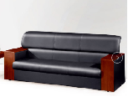
24 | 十三楼定制橱柜 | 1 | 个 | - 规格：W2650*D400*H800mm:  - 材质及其他要求：  ▲1）材质：基材采用多层实木板：符合GB18580-2017、GB/T 17657-2013标准，甲醛释放量≤0.124mg/m³，表面压防火型三聚氰胺面。台面厚度为25mm，其他板材为16mm。  2）封边：台面采用优质厚度1.5mm 的PVC封边，其他部位不低于1.2 mm的PVC封边；封边条表面应无皱纹、裂纹、折痕、暗条痕、染色线、刀线、油渍、污点、黑斑、粘胶和杂质,无明显的气泡、针孔、划痕、波纹等瑕疵表面应光滑,花纹应清晣、均匀,无漏印。封边条符合QB/T 4463-2013的要求①封边条外观：表面应无皱纹、裂纹、花纹应清晣；②厚度及其偏差±0.15mm；③宽度及其偏差±0.5mm；④边缘直线度1.0mm/m；  3）配件：优质不锈钢液压式回弹合叶，铝合金一字拉手。拉手符合GB/T 3325-2017 金属家具通用技术条件。  4）锁具：锁具符合GB/T3325-2017金属家具通用技术条件 5）设计要求：具体按图纸定制 | 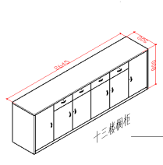
25 | 六门更衣柜 | 8 | 组 | 规格：H1850*W900*D420（mm） 1、基材：通体选用具有优异抗挠度和剐度的0.7mm优质冷轧钢板。  2、表面十工位处理工序：预脱脂-脱脂-水洗-酸洗-水洗-中和-表调-磷化-水洗-钝化。  3、喷涂材料选用环氧聚脂粉，耐用性极高，外观明亮。  4、漆膜附着力、漆膜硬度、漆膜耐用冲击性能符合国家标准。  5、锁具：符合GB/T3325-2017金属家具通用技术条件 | 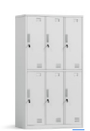
26 | 铁架床 | 9 | 张 | 材质：基材采用优质冷轧钢材。立柱约50mm*50mm，扁管约1.2mm厚，床母约40mm*40mm，扁管厚约1.2mm厚，床架横梁约25mm*25mm，方管约1.0mm厚，楼梯约20mm*20mm，方管约1.0mm厚，楼梯立柱约25mm*25mm，方管约1.0mm，拦杆直径约19mm的圆管横具成型。经：预脱脂-脱脂-水洗-酸洗-水洗-中和-表调-磷化-水洗-钝化的十工位表面处理工序，表面喷涂环氧聚脂粉，静电喷塑，高温固化，焊接的部分，焊接均匀，表面涂层光滑、平整、色泽一致，无堆集漏底、剥落、划痕等影响外观的现象。床板不低于1.8cm的杉木板，两面抛光。规格：长2000*宽900*高1850（mm）8张、 长2000*宽1200*高1850（mm）1张 | 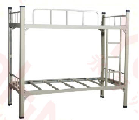
27 | 三楼定制铁皮更衣柜 | 4 | 个 | 规格：1350*450*1850（mm） ▲1、基材：通体选用具有优异抗挠度和剐度的0.8mm优质冷轧钢板。  2、表面十工位处理工序：预脱脂-脱脂-水洗-酸洗-水洗-中和-表调-磷化-水洗-钝化。  3、喷涂材料选用环氧聚脂粉，耐用性极高，外观明亮。  4、漆膜附着力、漆膜硬度、漆膜耐用冲击性能符合国家标准。 | 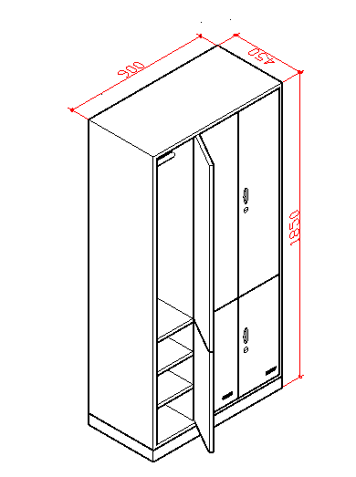
28 | 定制木制3门更衣柜 | 1 | 组 | 1、规格：1200*400*1850（mm） 2、颜色：欧橡色；  3、材质要求：  ▲1）材质：基材采用多层实木板：符合GB18580-2017、GB/T 17657-2013标准，甲醛释放量≤0.124mg/m³，表面压防火型三聚氰胺面。台面厚度为25mm，其他板材为16mm。  2）封边：台面采用优质厚度1.5mm 的PVC封边，其他部位不低于1.2 mm的PVC封边；封边条表面应无皱纹、裂纹、折痕、暗条痕、染色线、刀线、油渍、污点、黑斑、粘胶和杂质,无明显的气泡、针孔、划痕、波纹等瑕疵表面应光滑,花纹应清晣、均匀,无漏印。封边条符合QB/T 4463-2013的要求①封边条外观：表面应无皱纹、裂纹、花纹应清晣；②厚度及其偏差±0.15mm；③宽度及其偏差±0.5mm；④边缘直线度1.0mm/m；  3）配件：优质不锈钢液压式回弹合叶，铝合金一字拉手，拉手符合GB/T 3325-2017 金属家具通用技术条件。  4）锁具：锁具符合GB/T3325-2017金属家具通用技术条件 4、设计要求：具体按图设计定做安装
29 | 定制铁皮三门更衣柜 | 27 | 个 | 规格：900*450*1850（mm） ▲1、基材：通体选用具有优异抗挠度和剐度的0.7mm优质冷轧钢板。  2、表面十工位处理工序：预脱脂-脱脂-水洗-酸洗-水洗-中和-表调-磷化-水洗-钝化。  3、喷涂材料选用环氧聚脂粉，耐用性极高，外观明亮。  4、漆膜附着力、漆膜硬度、漆膜耐用冲击性能符合国家标准。
30 | 药库定制木制文件柜 | 1 | 个 | 1、规格：8000*400*2500（mm） 2、颜色：欧橡色；  3、材质要求：  ▲1）材质：基材采用多层实木板：符合GB18580-2017、GB/T 17657-2013标准，甲醛释放量≤0.124mg/m³，表面压防火型三聚氰胺面。台面厚度为25mm，其他板材为16mm。  2）封边：台面采用优质厚度1.5mm 的PVC封边，其他部位不低于1.2 mm的PVC封边；；封边条表面应无皱纹、裂纹、折痕、暗条痕、染色线、刀线、油渍、污点、黑斑、粘胶和杂质,无明显的气泡、针孔、划痕、波纹等瑕疵表面应光滑,花纹应清晣、均匀,无漏印。封边条符合QB/T 4463-2013的要求①封边条外观：表面应无皱纹、裂纹、花纹应清晣；②厚度及其偏差±0.15mm；③宽度及其偏差±0.5mm；④边缘直线度1.0mm/m；  3）配件：优质不锈钢液压式回弹合叶，铝合金一字拉手，拉手符合GB/T 3325-2017 金属家具通用技术条件。  4）锁具：锁具符合GB/T3325-2017金属家具通用技术条件 4、设计要求：具体按图设计定做安装 | 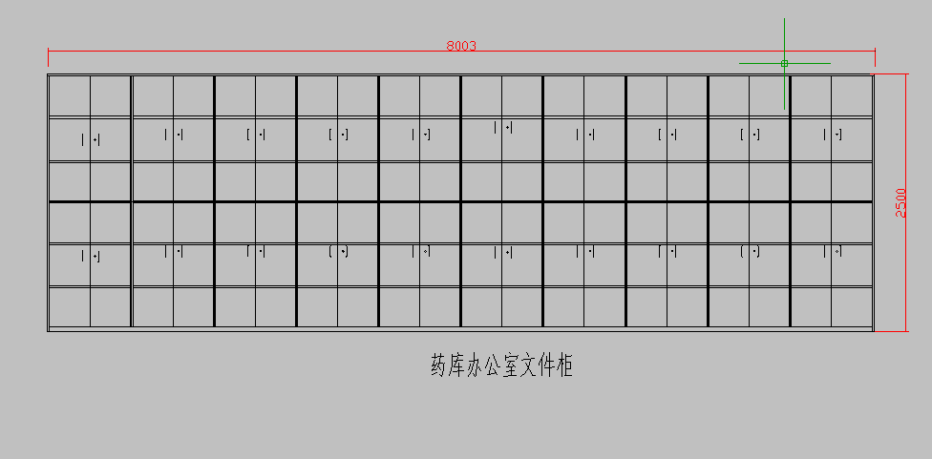
31 | 定制鞋柜1 | 3 | 个 | 1、规格：1200*1500*400（mm） 2、颜色：欧橡色；  3、材质要求：  ▲1）材质：基材采用多层实木板：符合GB18580-2017、GB/T 17657-2013标准，甲醛释放量≤0.124mg/m³，表面压防火型三聚氰胺面。台面厚度为25mm，其他板材为16mm。  2）封边：台面采用优质厚度1.5mm 的PVC封边，其他部位不低于1.2 mm的PVC封边；封边条表面应无皱纹、裂纹、折痕、暗条痕、染色线、刀线、油渍、污点、黑斑、粘胶和杂质,无明显的气泡、针孔、划痕、波纹等瑕疵表面应光滑,花纹应清晣、均匀,无漏印。封边条符合QB/T 4463-2013的要求①封边条外观：表面应无皱纹、裂纹、花纹应清晣；②厚度及其偏差±0.15mm；③宽度及其偏差±0.5mm；④边缘直线度1.0mm/m；  3）配件：优质不锈钢液压式回弹合叶，铝合金一字拉手，拉手符合GB/T 3325-2017 金属家具通用技术条件。  4）锁具：锁具符合GB/T3325-2017金属家具通用技术条件 4、设计要求：具体按图设计定做安装 | 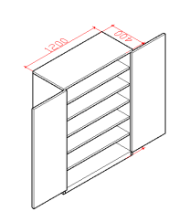
32 | 定制鞋柜2 | 1 | 个 | 1、规格：900*1200*400（mm）  2、颜色：欧橡色；  3、材质要求：  ▲1）材质：基材采用多层实木板：符合GB18580-2017、GB/T 17657-2013标准，甲醛释放量≤0.124mg/m³，表面压防火型三聚氰胺面。台面厚度为25mm，其他板材为16mm。  2）封边：台面采用优质厚度1.5mm 的PVC封边，其他部位不低于1.2 mm的PVC封边；封边条表面应无皱纹、裂纹、折痕、暗条痕、染色线、刀线、油渍、污点、黑斑、粘胶和杂质,无明显的气泡、针孔、划痕、波纹等瑕疵表面应光滑,花纹应清晣、均匀,无漏印。封边条符合QB/T 4463-2013的要求①封边条外观：表面应无皱纹、裂纹、花纹应清晣；②厚度及其偏差±0.15mm；③宽度及其偏差±0.5mm；④边缘直线度1.0mm/m；⑤截面翘曲度为0.2%；  3）配件：优质不锈钢液压式回弹合叶，铝合金一字拉手，拉手符合GB/T 3325-2017 金属家具通用技术条件。  4）锁具：锁具符合GB/T3325-2017金属家具通用技术条件 4、设计要求：具体按图设计定做安装 | 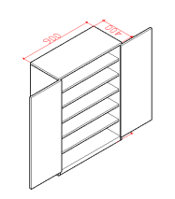
33 | 定制包凳 | 1 | 个 | 1、规格：3000*350*400（mm） 2、颜色：欧橡色；  3、材质要求：  ▲1）材质：基材采用多层实木板：符合GB18580-2017、GB/T 17657-2013标准，甲醛释放量≤0.124mg/m³，表面压防火型三聚氰胺面。台面厚度为25mm，其他板材为16mm。  2）封边：台面采用优质厚度1.5mm 的PVC封边，其他部位不低于1.2 mm的PVC封边；封边条表面应无皱纹、裂纹、折痕、暗条痕、染色线、刀线、油渍、污点、黑斑、粘胶和杂质,无明显的气泡、针孔、划痕、波纹等瑕疵表面应光滑,花纹应清晣、均匀,无漏印。封边条符合QB/T 4463-2013的要求①封边条外观：表面应无皱纹、裂纹、花纹应清晣；②厚度及其偏差±0.15mm；③宽度及其偏差±0.5mm；④边缘直线度1.0mm/m；  3）配件：优质不锈钢液压式回弹合叶，铝合金一字拉手，拉手符合GB/T 3325-2017 金属家具通用技术条件。  4）锁具：锁具符合GB/T3325-2017金属家具通用技术条件 4、设计要求：具体按图设计定做安装 | 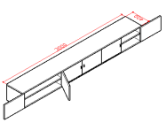
34 | 一楼定制双层会议桌 | 1 | 张 | - 规格：2000*1000*760（mm）  2、颜色：欧橡色；  3、材质要求：  ▲1）材质：基材采用多层实木板：符合GB18580-2017、GB/T 17657-2013标准，甲醛释放量≤0.124mg/m³，表面压防火型三聚氰胺面。台面厚度为25mm。  2）封边：台面采用优质厚度1.5mm 的PVC封边，其他部位不低于1.2 mm的PVC封边； 3）脚架约39 mm *56mm，采用厚度≥1.2mm的方形或工型无缝钢管或不锈钢管材。  ▲4）脚架带PVE制作调节水平功能的旋扭调节脚（参见附图2）  ★4）桌面下带抽屉。 | 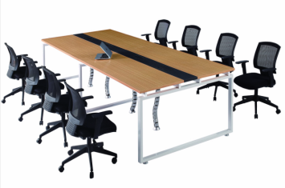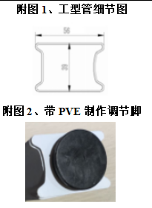
35 | 1.4米一字型卡位 | 7 | 位 | 1、规格：1400*1200*760 （mm） 2、材料：屏风采用优质铝合金，基材采用多层实木板：符合GB18580-2017、GB/T 17657-2013标准，甲醛释放量≤0.124mg/m³，表面压防火型三聚氰胺面。台面厚度为25mm，其他板材为16mm。  3、封边条表面应无皱纹、裂纹、折痕、暗条痕、染色线、刀线、油渍、污点、黑斑、粘胶和杂质,无明显的气泡、针孔、划痕、波纹等瑕疵表面应光滑,花纹应清晣、均匀,无漏印。封边条符合QB/T 4463-2013的要求①封边条外观：表面应无皱纹、裂纹、花纹应清晣；②厚度及其偏差±0.15mm；③宽度及其偏差±0.5mm；④边缘直线度1.0mm/m；  4框架：采用优质加厚型铝合金框架，。  5配置一个活动柜：；优质反弹式三节导轨，带活动脚轮； | 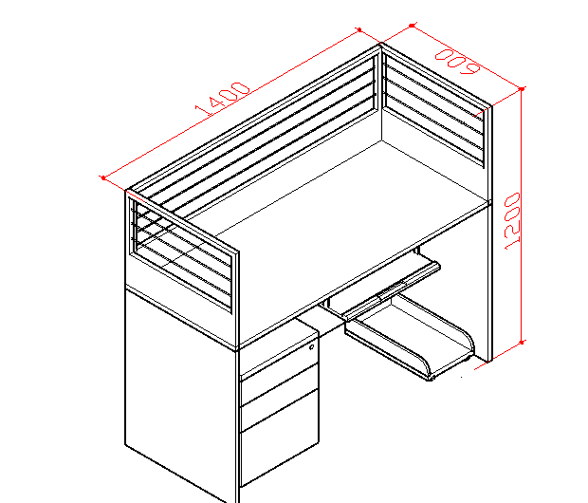
36 | 1米电脑桌 | 3 | 套 | - 规格：1000*500*760（mm） 2、颜色：欧橡色；  3、材质要求：  ▲1）基材采用多层实木板：符合GB18580-2017、GB/T 17657-2013标准，甲醛释放量≤0.124mg/m³，表面压防火型三聚氰胺面。台面厚度为25mm，其他板材为16mm。2）封边：台面采用优质厚度1.5mm 的PVC封边，其他部位不低于1.2 mm的PVC封边.配件：优质不锈钢液压式回弹合叶，铝合金一字拉手。 | 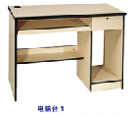
37 | 主任办1.6米办公桌 | 1 | 张 | 1、规格：1600*800*760（mm） 2、颜色：欧橡色；  3、材质及其他要求：  ▲1）材质：基材采用多层实木板：符合GB18580-2017、GB/T 17657-2013标准，甲醛释放量≤0.124mg/m³，表面压防火型三聚氰胺面。台面厚度为25mm，其他板材为16mm。  2）封边：台面采用优质厚度1.5mm 的PVC封边，其他部位不低于1.2 mm的PVC封边；封边条表面应无皱纹、裂纹、折痕、暗条痕、染色线、刀线、油渍、污点、黑斑、粘胶和杂质,无明显的气泡、针孔、划痕、波纹等瑕疵表面应光滑,花纹应清晣、均匀,无漏印。封边条符合QB/T 4463-2013的要求①封边条外观：表面应无皱纹、裂纹、花纹应清晣；②厚度及其偏差±0.15mm；③宽度及其偏差±0.5mm；④边缘直线度1.0mm/m；  3）配件：优质不锈钢液压式回弹合叶，铝合金一字拉手，拉手符合GB/T 3325-2017 金属家具通用技术条件。  4）锁具：锁具符合GB/T3325-2017金属家具通用技术条件 5）设计要求：具体按图纸定制 | 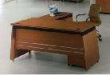
38 | 1.4米办公桌 | 8 | 套 | 1、规格：1400*600*760 （mm）  2、颜色：欧橡色；  3、材质及其他要求：  ▲1）材质：基材采用多层实木板：符合GB18580-2017、GB/T 17657-2013标准，甲醛释放量≤0.124mg/m³，表面压防火型三聚氰胺面。台面厚度为25mm，其他板材为16mm。  2）封边：台面采用优质厚度1.5mm 的PVC封边，其他部位不低于1.2 mm的PVC封边；封边条表面应无皱纹、裂纹、折痕、暗条痕、染色线、刀线、油渍、污点、黑斑、粘胶和杂质,无明显的气泡、针孔、划痕、波纹等瑕疵表面应光滑,花纹应清晣、均匀,无漏印。封边条符合QB/T 4463-2013的要求①封边条外观：表面应无皱纹、裂纹、花纹应清晣；②厚度及其偏差±0.15mm；③宽度及其偏差±0.5mm；④边缘直线度1.0mm/m；  3）配件：优质不锈钢液压式回弹合叶，铝合金一字拉手，拉手符合GB/T 3325-2017 金属家具通用技术条件。  4）锁具：锁具符合GB/T3325-2017金属家具通用技术条件 5）设计要求：具体按图纸定制 | 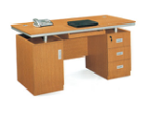
39 | 1.2米办公桌 | 15 | 张 | 1、规格：1200*600*760（mm）；  2、颜色：欧橡色；  3、材质及其他要求：  ▲1）材质：基材采用多层实木板：符合GB18580-2017、GB/T 17657-2013标准，甲醛释放量≤0.124mg/ m³，表面压防火型三聚氰胺面。台面厚度为25mm，其他板材为16mm。  2）封边：台面采用优质厚度1.5mm 的PVC封边，其他部位不低于1.2 mm的PVC封边；封边条表面应无皱纹、裂纹、折痕、暗条痕、染色线、刀线、油渍、污点、黑斑、粘胶和杂质,无明显的气泡、针孔、划痕、波纹等瑕疵表面应光滑,花纹应清晣、均匀,无漏印。封边条符合QB/T 4463-2013的要求①封边条外观：表面应无皱纹、裂纹、花纹应清晣；②厚度及其偏差±0.15mm；③宽度及其偏差±0.5mm；④边缘直线度1.0mm/m；  3）配件：优质不锈钢液压式回弹合叶，铝合金一字拉手，拉手符合GB/T 3325-2017 金属家具通用技术条件。  4）锁具：锁具符合GB/T3325-2017金属家具通用技术条件 5）防潮脚采用直径40-50mm不锈钢管材，厚度≥1.2mm,带脚垫（钢管详见附图）。 所选钢材按照主材钢材同标准要求4、。 5、设计要求：具体按图纸定制 | 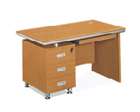
40 | 二楼主任办定制木制文件柜 | 1 | 个 | 1、规格：3600*400*2500（mm）2、颜色：欧橡色；  3、材质及其他要求：  ▲1）材质：基材采用多层实木板：符合GB18580-2017、GB/T 17657-2013标准，甲醛释放量≤0.124mg/m³，表面压防火型三聚氰胺面。台面厚度为25mm，其他板材为16mm。  2）封边：台面采用优质厚度1.5mm 的PVC封边，其他部位不低于1.2 mm的PVC封边；封边条表面应无皱纹、裂纹、折痕、暗条痕、染色线、刀线、油渍、污点、黑斑、粘胶和杂质,无明显的气泡、针孔、划痕、波纹等瑕疵表面应光滑,花纹应清晣、均匀,无漏印。封边条符合QB/T 4463-2013的要求①封边条外观：表面应无皱纹、裂纹、花纹应清晣；②厚度及其偏差±0.15mm；③宽度及其偏差±0.5mm；④边缘直线度1.0mm/m；  3）配件：优质不锈钢液压式回弹合叶，铝合金一字拉手，拉手符合GB/T 3325-2017 金属家具通用技术条件。  4）锁具：锁具符合GB/T3325-2017金属家具通用技术条件 4、设计要求：具体按图设计定做安装 | 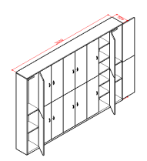
41 | 诊室定制璧柜1 | 7 | 个 | 1、规格：1900*500*2500 （mm）2、颜色：欧橡色；  3、材质及其他要求：  ▲1）材质：基材采用多层实木板：符合GB18580-2017、GB/T 17657-2013标准，甲醛释放量≤0.124mg/m³，表面压防火型三聚氰胺面。台面厚度为25mm，其他板材为16mm。  2）封边：台面采用优质厚度1.5mm 的PVC封边，其他部位不低于1.2 mm的PVC封边；封边条表面应无皱纹、裂纹、折痕、暗条痕、染色线、刀线、油渍、污点、黑斑、粘胶和杂质,无明显的气泡、针孔、划痕、波纹等瑕疵表面应光滑,花纹应清晣、均匀,无漏印。封边条符合QB/T 4463-2013的要求①封边条外观：表面应无皱纹、裂纹、花纹应清晣；②厚度及其偏差±0.15mm；③宽度及其偏差±0.5mm；④边缘直线度1.0mm/m；  3）配件：优质不锈钢液压式回弹合叶，铝合金一字拉手，拉手符合GB/T 3325-2017 金属家具通用技术条件。  4）锁具：锁具符合GB/T3325-2017金属家具通用技术条件 4、设计要求：具体按图设计定做安装 | 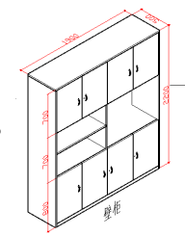
42 | 二楼诊室定制璧柜2 | 2 | 个 | 1、规格：1200*500*2500 （mm）2、颜色：欧橡色；  3、材质及其他要求：  ▲1）材质：基材采用多层实木板：符合GB18580-2017、GB/T 17657-2013标准，甲醛释放量≤0.124mg/m³，表面压防火型三聚氰胺面。台面厚度为25mm，其他板材为16mm。  2）封边：台面采用优质厚度1.5mm 的PVC封边，其他部位不低于1.2 mm的PVC封边；封边条表面应无皱纹、裂纹、折痕、暗条痕、染色线、刀线、油渍、污点、黑斑、粘胶和杂质,无明显的气泡、针孔、划痕、波纹等瑕疵表面应光滑,花纹应清晣、均匀,无漏印。封边条符合QB/T 4463-2013的要求①封边条外观：表面应无皱纹、裂纹、花纹应清晣；②厚度及其偏差±0.15mm；③宽度及其偏差±0.5mm；④边缘直线度1.0mm/m；  3）配件：优质不锈钢液压式回弹合叶，铝合金一字拉手，拉手符合GB/T 3325-2017 金属家具通用技术条件。  4）锁具：锁具符合GB/T3325-2017金属家具通用技术条件 4、设计要求：具体按图设计定做安装 。 | 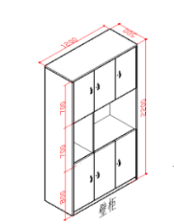
43 | 定制显微镜柜 | 4 | 个 | 1、规格：600*500*920（mm） 2、颜色：欧橡色；  3、材质及其他要求：  ▲1）材质：基材采用多层实木板：符合GB18580-2017、GB/T 17657-2013标准，甲醛释放量≤0.124mg/m³，表面压防火型三聚氰胺面。台面厚度为25mm，其他板材为16mm。  2）封边：台面采用优质厚度1.5mm 的PVC封边，其他部位不低于1.2 mm的PVC封边；封边条表面应无皱纹、裂纹、折痕、暗条痕、染色线、刀线、油渍、污点、黑斑、粘胶和杂质,无明显的气泡、针孔、划痕、波纹等瑕疵表面应光滑,花纹应清晣、均匀,无漏印。封边条符合QB/T 4463-2013的要求①封边条外观：表面应无皱纹、裂纹、花纹应清晣；②厚度及其偏差±0.15mm；③宽度及其偏差±0.5mm；④边缘直线度1.0mm/m；  3）配件：优质不锈钢液压式回弹合叶，铝合金一字拉手，拉手符合GB/T 3325-2017 金属家具通用技术条件。  4）锁具：锁具符合GB/T3325-2017金属家具通用技术条件 4、设计要求：具体按图设计定做安装 | 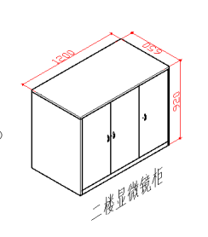
44 | 二楼定制靠墙矮柜 | 2 | 个 | 1、规格：3200*450*920（mm） 2、颜色：欧橡色；  3、材质及其他要求：  ▲1）材质：基材采用多层实木板：符合GB18580-2017、GB/T 17657-2013标准，甲醛释放量≤0.124mg/m³，表面压防火型三聚氰胺面。台面厚度为25mm，其他板材为16mm。  2）封边：台面采用优质厚度1.5mm 的PVC封边，其他部位不低于1.2 mm的PVC封边；封边条表面应无皱纹、裂纹、折痕、暗条痕、染色线、刀线、油渍、污点、黑斑、粘胶和杂质,无明显的气泡、针孔、划痕、波纹等瑕疵表面应光滑,花纹应清晣、均匀,无漏印。封边条符合QB/T 4463-2013的要求①封边条外观：表面应无皱纹、裂纹、花纹应清晣；②厚度及其偏差±0.15mm；③宽度及其偏差±0.5mm；④边缘直线度1.0mm/m；  3）配件：优质不锈钢液压式回弹合叶，铝合金一字拉手，拉手符合GB/T 3325-2017 金属家具通用技术条件。  4）锁具：锁具符合GB/T3325-2017金属家具通用技术条件 4、设计要求：具体按图设计定做安装 | 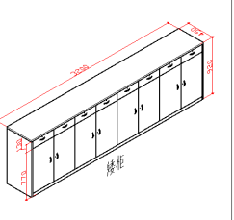
45 | 二楼定制中药柜 | 1 | 个 | 1、规格：2500*400*2500（mm） 2、颜色：欧橡色；  3、材质及其他要求：  ▲1）材质：基材采用多层实木板：符合GB18580-2017、GB/T 17657-2013标准，甲醛释放量≤0.124mg/m³，表面压防火型三聚氰胺面。台面厚度为25mm，其他板材为16mm。  2）封边：台面采用优质厚度1.5mm 的PVC封边，其他部位不低于1.2 mm的PVC封边；封边条表面应无皱纹、裂纹、折痕、暗条痕、染色线、刀线、油渍、污点、黑斑、粘胶和杂质,无明显的气泡、针孔、划痕、波纹等瑕疵表面应光滑,花纹应清晣、均匀,无漏印。封边条符合QB/T 4463-2013的要求①封边条外观：表面应无皱纹、裂纹、花纹应清晣；②厚度及其偏差±0.15mm；③宽度及其偏差±0.5mm；④边缘直线度1.0mm/m；  3）配件：优质不锈钢液压式回弹合叶，铝合金一字拉手，拉手符合GB/T 3325-2017 金属家具通用技术条件。  4）锁具：锁具符合GB/T3325-2017金属家具通用技术条件 4、设计要求：具体按图设计定做安装 | 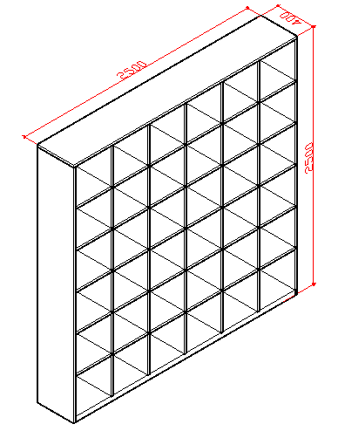
46 | 定制注射桌（烤漆） | 6 | 位 | 1、 规格：1000*1200*1200（mm），尺寸偏差不得超过±5.0mm；  2、材质及其他要求：  ▲1）材质：基材采用多层实木板：符合GB18580-2017、GB/T 17657-2013标准，甲醛释放量≤0.124mg/m³，表面压防火型三聚氰胺面。台面厚度为25mm，其他板材为16mm。  2）封边：台面采用优质厚度1.5mm 的PVC封边，其他部位不低于1.2 mm的PVC封边；封边条表面应无皱纹、裂纹、折痕、暗条痕、染色线、刀线、油渍、污点、黑斑、粘胶和杂质,无明显的气泡、针孔、划痕、波纹等瑕疵表面应光滑,花纹应清晣、均匀,无漏印。封边条符合QB/T 4463-2013的要求①封边条外观：表面应无皱纹、裂纹、花纹应清晣；②厚度及其偏差±0.15mm；③宽度及其偏差±0.5mm；④边缘直线度1.0mm/m；  3）配件：优质不锈钢液压式回弹合叶，铝合金一字拉手，拉手符合GB/T 3325-2017 金属家具通用技术条件。  4）锁具：锁具符合GB/T3325-2017金属家具通用技术条件 4、设计要求：具体按图设计定做安装  5）框架：采用优质加厚型铝合金框架，。  6）、活动柜：优质反弹式三节导轨，带活动脚轮； | 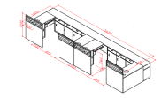
47 | 实木注射椅 | 6 | 张 | 1、规格：约420*400*580（mm），不用靠背  2、颜色：原木色；  3、材质：采用优质橡木。经干燥、脱脂、除虫处理，材质  坚硬钢性强；含水率低于12%；经久耐用。 | 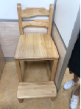
48 | 中药调剂台（碳钢） | 2 | 个 | 1、规格：1000*300/600*1800（mm）2、柜身采用优质碳钢板制成，经酸洗、磷化、静电喷塑后厚度为0.8mm 3、具体按照图纸设计生产 | 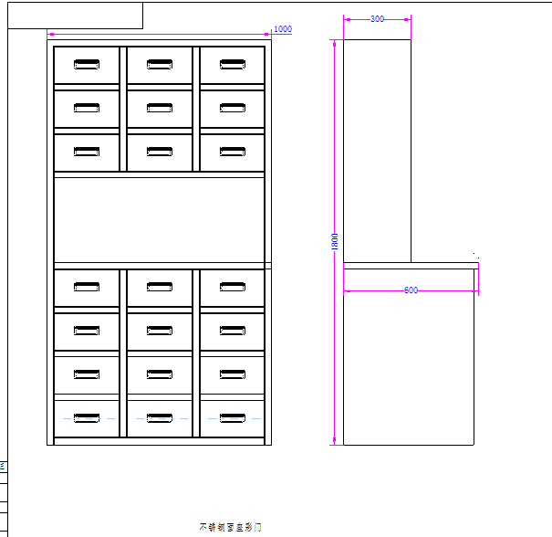
49 | 二楼接待台 | 1 | 个 | 规格：1600*600*1100（mm）颜色可选， 材质：台面及看台侧面全复合亚克力白色烤漆，前脸果绿色烤漆，拉丝不锈钢踢脚线  内柜白色饰面，多层夹板基材 | 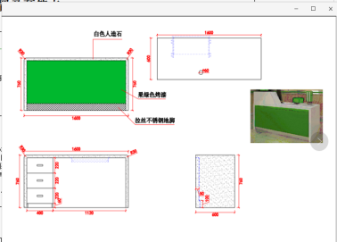
50 | 三楼讨论桌 | 1 | 张 | 1、规格：2400*1200*760（mm）， 2、材质及其他要求：  ▲1）材质：基材采用多层实木板：符合GB18580-2017、GB/T 17657-2013标准，甲醛释放量≤0.124mg/m³，表面压防火型三聚氰胺面。台面厚度为25mm。  2）封边：台面采用优质厚度1.5mm 的PVC封边，其他部位不低于1.2 mm的PVC封边；封边条表面应无皱纹、裂纹、折痕、暗条痕、染色线、刀线、油渍、污点、黑斑、粘胶和杂质,无明显的气泡、针孔、划痕、波纹等瑕疵表面应光滑,花纹应清晣、均匀,无漏印。封边条符合QB/T 4463-2013的要求①封边条外观：表面应无皱纹、裂纹、花纹应清晣；②厚度及其偏差±0.15mm；③宽度及其偏差±0.5mm；④边缘直线度1.0mm/m； 3）钢架脚架，设走线系统。 | 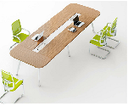
51 | 三楼定制铁皮双节柜 | 2 | 组 | 规格：900*600*1850（mm） 1、基材：通体选用具有优异抗挠度和剐度的0.7mm优质冷轧钢板。  2、表面十工位处理工序：预脱脂-脱脂-水洗-酸洗-水洗-中和-表调-磷化-水洗-钝化。  3、喷涂材料选用环氧聚脂粉，耐用性极高，外观明亮。  4、漆膜附着力、漆膜硬度、漆膜耐用冲击性能符合国家标准。 | 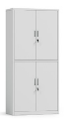
52 | 二门更衣柜 | 3 | 组 | 规格：H1850*W900*D420（mm） 1、基材：通体选用具有优异抗挠度和剐度的0.7mm优质冷轧钢板。  2、表面十工位处理工序：预脱脂-脱脂-水洗-酸洗-水洗-中和-表调-磷化-水洗-钝化。  3、喷涂材料选用环氧聚脂粉，耐用性极高，外观明亮。  4、漆膜附着力、漆膜硬度、漆膜耐用冲击性能符合国家标准。 | 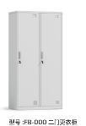
53 | 四楼讨论桌 | 1 | 张 | 1、规格：3000*1200*760（mm）， 2、材质及其他要求：  ▲1）材质：基材采用多层实木板：符合GB18580-2017、GB/T 17657-2013标准，甲醛释放量≤0.124mg/m³，表面压防火型三聚氰胺面。台面厚度为25mm。  2）封边：台面采用优质厚度1.5mm 的PVC封边，其他部位不低于1.2 mm的PVC封边；封边条表面应无皱纹、裂纹、折痕、暗条痕、染色线、刀线、油渍、污点、黑斑、粘胶和杂质,无明显的气泡、针孔、划痕、波纹等瑕疵表面应光滑,花纹应清晣、均匀,无漏印。封边条符合QB/T 4463-2013的要求①封边条外观：表面应无皱纹、裂纹、花纹应清晣；②厚度及其偏差±0.15mm；③宽度及其偏差±0.5mm；④边缘直线度1.0mm/m；  3）钢架脚架，设走线系统。 | 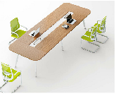
54 | 1米护士桌 | 17 | 套 | 1、规格：1000*500*760(mm) 2、颜色：欧橡色；  3、材质要求：  ▲1）材质：基材采用多层实木板：符合GB18580-2017、GB/T 17657-2013标准，甲醛释放量≤0.124mg/m³，表面压防火型三聚氰胺面。台面厚度为25mm，其他板材为16mm。  2）封边：采用优质PVC封边.配件：优质液压式回弹合叶，铝合金一字拉手。 | 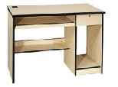
55 | 5楼定制木制文件 柜1 | 1 | 个 | 1、规格：1500*300*2500 (mm) 2、颜色：欧橡色；  3、材质及其他要求：  ▲1）材质：基材采用多层实木板：符合GB18580-2017、GB/T 17657-2013标准，甲醛释放量≤0.124mg/m³，表面压防火型三聚氰胺面。台面厚度为25mm，其他板材为16mm。  2）封边：台面采用优质厚度1.5mm 的PVC封边，其他部位不低于1.2 mm的PVC封边；封边条表面应无皱纹、裂纹、折痕、暗条痕、染色线、刀线、油渍、污点、黑斑、粘胶和杂质,无明显的气泡、针孔、划痕、波纹等瑕疵表面应光滑,花纹应清晣、均匀,无漏印。封边条符合QB/T 4463-2013的要求①封边条外观：表面应无皱纹、裂纹、花纹应清晣；②厚度及其偏差±0.15mm；③宽度及其偏差±0.5mm；④边缘直线度1.0mm/m；  3）配件：优质不锈钢液压式回弹合叶，铝合金一字拉手，拉手符合GB/T 3325-2017 金属家具通用技术条件。  4）锁具：锁具符合GB/T3325-2017金属家具通用技术条件 4、设计要求：具体按图设计定做安装 | 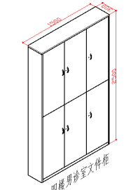
56 | 5楼定制木制文件 柜2 | 1 | 个 | 1、规格：900*300*2500（mm） 2、颜色：欧橡色；  3、材质及其他要求：  ▲1）材质：基材采用多层实木板：符合GB18580-2017、GB/T 17657-2013标准，甲醛释放量≤0.124mg/m³，表面压防火型三聚氰胺面。台面厚度为25mm，其他板材为16mm。  2）封边：台面采用优质厚度1.5mm 的PVC封边，其他部位不低于1.2 mm的PVC封边；封边条表面应无皱纹、裂纹、折痕、暗条痕、染色线、刀线、油渍、污点、黑斑、粘胶和杂质,无明显的气泡、针孔、划痕、波纹等瑕疵表面应光滑,花纹应清晣、均匀,无漏印。封边条符合QB/T 4463-2013的要求①封边条外观：表面应无皱纹、裂纹、花纹应清晣；②厚度及其偏差±0.15mm；③宽度及其偏差±0.5mm；④边缘直线度1.0mm/m；  3）配件：优质不锈钢液压式回弹合叶，铝合金一字拉手，拉手符合GB/T 3325-2017 金属家具通用技术条件。  4）锁具：锁具符合GB/T3325-2017金属家具通用技术条件 4、设计要求：具体按图设计定做安装 | 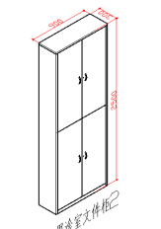
57 | 取精室休闲沙发 | 8 | 张 | 规格：常规 皮面：采用优质医用超纤皮，柔软度高，扩张性好，耐磨性强，耐折牢度高，无有毒有害物质。  2.泡绵：优质高弹定型海棉坐垫，座垫密度达40kg/m³；靠背密度达35kg/m³，高密度阻燃裁切泡棉制作，并加蓬棉，软硬适中，回弹力为50%，不变形。  3.框架：优质精选实木结构框架，表面采用易涂宝油漆，表面光亮平整，无颗粒、无气泡、无渣点，颜色均匀。 配套可消毒换洗的棉布套 | 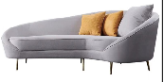
58 | 取精室床头柜 | 8 | 个 | 1、规格：500*500*600（mm） 2、颜色：欧橡色；  3、材质及其他要求：  ▲1）材质：基材采用多层实木板：符合GB18580-2017、GB/T 17657-2013标准，甲醛释放量≤0.124mg/m³，表面压防火型三聚氰胺面。台面厚度为25mm，其他板材为16mm。  2）封边：台面采用优质厚度1.5mm 的PVC封边，其他部位不低于1.2 mm的PVC封边；封边条表面应无皱纹、裂纹、折痕、暗条痕、染色线、刀线、油渍、污点、黑斑、粘胶和杂质,无明显的气泡、针孔、划痕、波纹等瑕疵表面应光滑,花纹应清晣、均匀,无漏印。封边条符合QB/T 4463-2013的要求①封边条外观：表面应无皱纹、裂纹、花纹应清晣；②厚度及其偏差±0.15mm；③宽度及其偏差±0.5mm；④边缘直线度1.0mm/m；  3）配件：优质不锈钢液压式回弹合叶，铝合金一字拉手，拉手符合GB/T 3325-2017 金属家具通用技术条件。  4）锁具：锁具符合GB/T3325-2017金属家具通用技术条件 4、设计要求：具体按图设计定做安装 | 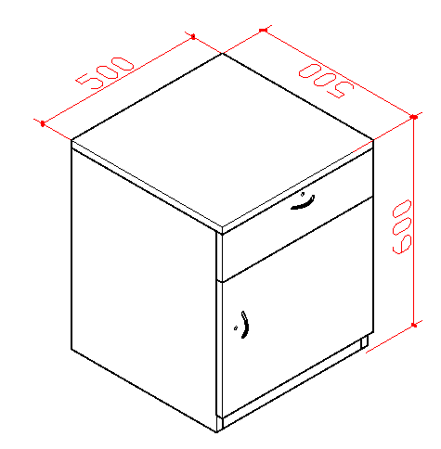
59 | 定制矮柜 | 3 | 个 | 1、规格：3200*450*920(mm) 2、颜色：欧橡色；  3、材质及其他要求：  ▲1）材质：基材采用多层实木板：符合GB18580-2017、GB/T 17657-2013标准，甲醛释放量≤0.124mg/m³，表面压防火型三聚氰胺面。台面厚度为25mm，其他板材为16mm。  2）封边：台面采用优质厚度1.5mm 的PVC封边，其他部位不低于1.2 mm的PVC封边；封边条表面应无皱纹、裂纹、折痕、暗条痕、染色线、刀线、油渍、污点、黑斑、粘胶和杂质,无明显的气泡、针孔、划痕、波纹等瑕疵表面应光滑,花纹应清晣、均匀,无漏印。封边条符合QB/T 4463-2013的要求①封边条外观：表面应无皱纹、裂纹、花纹应清晣；②厚度及其偏差±0.15mm；③宽度及其偏差±0.5mm；④边缘直线度1.0mm/m；  3）配件：优质不锈钢液压式回弹合叶，铝合金一字拉手，拉手符合GB/T 3325-2017 金属家具通用技术条件。  4）锁具：锁具符合GB/T3325-2017金属家具通用技术条件 4、设计要求：具体按图设计定做安装 | 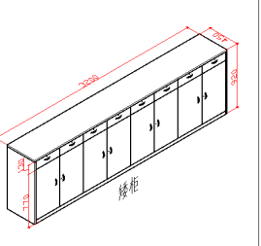
60 | 宣教室写字板椅子 | 63 | 张 | 一、尺寸规格要求：常规  1、座垫及背靠均为优质塑料。2、钢脚优质钢管冲压焊制而成,管材厚度1.5mm，焊接处经磨抛处理后进行外镀铬处理。坐感舒适。  款式与颜色与使用部门现有一至、可折叠。 | 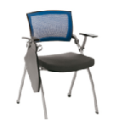
61 | 折叠椅 | 20 | 张 | 一、尺寸规格要求：常规  1、座垫及背靠均为优质塑料。  2、钢脚优质钢管冲压焊制而成,管材厚度1.5mm，焊接处经磨抛处理后进行外镀铬处理。坐感舒适。  款式与颜色与使用部门现有一致、可折叠。无写字板 | 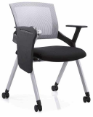
62 | 处置室定制矮柜 | 1 | 个 | 1、规格：3200*450*920（mm） 2、颜色：欧橡色；  3、材质及其他要求：  ▲1）材质：基材采用多层实木板：符合GB18580-2017、GB/T 17657-2013标准，甲醛释放量≤0.124mg/m³，表面压防火型三聚氰胺面。台面厚度为25mm，其他板材为16mm。  2）封边：台面采用优质厚度1.5mm 的PVC封边，其他部位不低于1.2 mm的PVC封边；封边条表面应无皱纹、裂纹、折痕、暗条痕、染色线、刀线、油渍、污点、黑斑、粘胶和杂质,无明显的气泡、针孔、划痕、波纹等瑕疵表面应光滑,花纹应清晣、均匀,无漏印。封边条符合QB/T 4463-2013的要求①封边条外观：表面应无皱纹、裂纹、花纹应清晣；②厚度及其偏差±0.15mm；③宽度及其偏差±0.5mm；④边缘直线度1.0mm/m；  3）配件：优质不锈钢液压式回弹合叶，铝合金一字拉手，拉手符合GB/T 3325-2017 金属家具通用技术条件。  4）锁具：锁具符合GB/T3325-2017金属家具通用技术条件 4、设计要求：具体按图设计定做安装
63 | 六楼讨论桌 | 1 | 张 | 1、规格：2400*1200*760（mm）， 2、材质及其他要求：  ▲1）材质：基材采用多层实木板：符合GB18580-2017、GB/T 17657-2013标准，甲醛释放量≤0.124mg/m³，表面压防火型三聚氰胺面。台面厚度为25mm。  2）封边：台面采用优质厚度1.5mm 的PVC封边，其他部位不低于1.2 mm的PVC封边；封边条表面应无皱纹、裂纹、折痕、暗条痕、染色线、刀线、油渍、污点、黑斑、粘胶和杂质,无明显的气泡、针孔、划痕、波纹等瑕疵表面应光滑,花纹应清晣、均匀,无漏印。封边条符合QB/T 4463-2013的要求①封边条外观：表面应无皱纹、裂纹、花纹应清晣；②厚度及其偏差±0.15mm；③宽度及其偏差±0.5mm；④边缘直线度1.0mm/m；  3）钢架脚架，设走线系统。 | 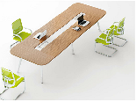
64 | 定制矮柜 | 2 | 个 | 1、规格：3650*450*920 (mm) 2、颜色：欧橡色；  3、材质及其他要求：  ▲1）材质：基材采用多层实木板：符合GB18580-2017、GB/T 17657-2013标准，甲醛释放量≤0.124mg/m³，表面压防火型三聚氰胺面。台面厚度为25mm。 2）封边：台面采用优质厚度1.5mm 的PVC封边，其他部位不低于1.2 mm的PVC封边；封边条表面应无皱纹、裂纹、折痕、暗条痕、染色线、刀线、油渍、污点、黑斑、粘胶和杂质,无明显的气泡、针孔、划痕、波纹等瑕疵表面应光滑,花纹应清晣、均匀,无漏印。封边条符合QB/T 4463-2013的要求①封边条外观：表面应无皱纹、裂纹、花纹应清晣；②厚度及其偏差±0.15mm；③宽度及其偏差±0.5mm；④边缘直线度1.0mm/m；  3）配件：优质不锈钢液压式回弹合叶，铝合金一字拉手，拉手符合GB/T 3325-2017 金属家具通用技术条件。  4）锁具：锁具符合GB/T3325-2017金属家具通用技术条件 4、设计要求：具体按图设计定做安装 | 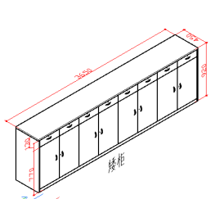
65 | 7楼医生办定制文件柜 | 1 | 个 | 1、规格：1300*350*2500(mm) 2、颜色：欧橡色；  3、材质及其他要求：  ▲1）材质：基材采用多层实木板：符合GB18580-2017、GB/T 17657-2013标准，甲醛释放量≤0.124mg/m³，表面压防火型三聚氰胺面。台面厚度为25mm，其他板材为16mm。  2）封边：台面采用优质厚度1.5mm 的PVC封边，其他部位不低于1.2 mm的PVC封边；封边条表面应无皱纹、裂纹、折痕、暗条痕、染色线、刀线、油渍、污点、黑斑、粘胶和杂质,无明显的气泡、针孔、划痕、波纹等瑕疵表面应光滑,花纹应清晣、均匀,无漏印。封边条符合QB/T 4463-2013的要求①封边条外观：表面应无皱纹、裂纹、花纹应清晣；②厚度及其偏差±0.15mm；③宽度及其偏差±0.5mm；④边缘直线度1.0mm/m；  3）配件：优质不锈钢液压式回弹合叶，铝合金一字拉手，拉手符合GB/T 3325-2017 金属家具通用技术条件。  4）锁具：锁具符合GB/T3325-2017金属家具通用技术条件 4、设计要求：具体按图设计定做安装 | 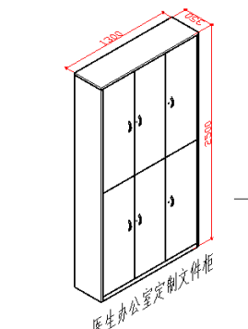
66 | 7楼橱柜 | 1 | 个 | 1、规格：2600*500*800（mm）  2、颜色：欧橡色；  3、材质及其他要求：  ▲1）材质：基材采用多层实木板：符合GB18580-2017、GB/T 17657-2013标准，甲醛释放量≤0.124mg/m³，表面压防火型三聚氰胺面。台面厚度为25mm，其他板材为16mm。  2）封边：台面采用优质厚度1.5mm 的PVC封边，其他部位不低于1.2 mm的PVC封边；封边条表面应无皱纹、裂纹、折痕、暗条痕、染色线、刀线、油渍、污点、黑斑、粘胶和杂质,无明显的气泡、针孔、划痕、波纹等瑕疵表面应光滑,花纹应清晣、均匀,无漏印。封边条符合QB/T 4463-2013的要求①封边条外观：表面应无皱纹、裂纹、花纹应清晣；②厚度及其偏差±0.15mm；③宽度及其偏差±0.5mm；④边缘直线度1.0mm/m；  4）锁具：锁具符合GB/T3325-2017金属家具通用技术条件 4、设计要求：具体按图设计定做安装 | 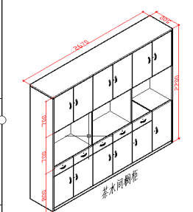
67 | 8楼小会议桌 | 1 | 张 | 1、规格：4200*1400*760（mm）， 2、材质及其他要求：  ▲1）材质：基材采用多层实木板：符合GB18580-2017、GB/T 17657-2013标准，甲醛释放量≤0.124mg/m³，表面压防火型三聚氰胺面。台面厚度为25mm，其他板材为16mm。  2）封边：台面采用优质厚度1.5mm 的PVC封边，其他部位不低于1.2 mm的PVC封边；封边条表面应无皱纹、裂纹、折痕、暗条痕、染色线、刀线、油渍、污点、黑斑、粘胶和杂质,无明显的气泡、针孔、划痕、波纹等瑕疵表面应光滑,花纹应清晣、均匀,无漏印。封边条符合QB/T 4463-2013的要求①封边条外观：表面应无皱纹、裂纹、花纹应清晣；②厚度及其偏差±0.15mm；③宽度及其偏差±0.5mm；④边缘直线度1.0mm/m；  3）钢架脚架，设走线系统。 | 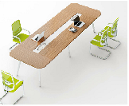
68 | 8楼护长室定制文件柜 | 1 | 个 | 1、规格：3000*350*2500（mm）  2、颜色：欧橡色；  3、材质及其他要求：  ▲1）材质：基材采用多层实木板：符合GB18580-2017、GB/T 17657-2013标准，甲醛释放量≤0.124mg/m³，表面压防火型三聚氰胺面。台面厚度为25mm，其他板材为16mm。  2）封边：台面采用优质厚度1.5mm 的PVC封边，其他部位不低于1.2 mm的PVC封边；封边条表面应无皱纹、裂纹、折痕、暗条痕、染色线、刀线、油渍、污点、黑斑、粘胶和杂质,无明显的气泡、针孔、划痕、波纹等瑕疵表面应光滑,花纹应清晣、均匀,无漏印。封边条符合QB/T 4463-2013的要求①封边条外观：表面应无皱纹、裂纹、花纹应清晣；②厚度及其偏差±0.15mm；③宽度及其偏差±0.5mm；④边缘直线度1.0mm/m；  3）配件：优质不锈钢液压式回弹合叶，铝合金一字拉手，拉手符合GB/T 3325-2017 金属家具通用技术条件。  4）锁具：锁具符合GB/T3325-2017金属家具通用技术条件 4、设计要求：具体按图设计定做安装 | 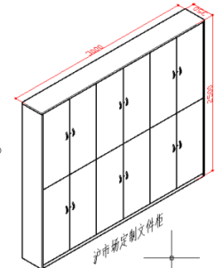
69 | 8楼茶水间橱柜 | 1 | 个 | 1、规格：2900*450*2200 （mm）;  2、颜色：欧橡色；  3、材质及其他要求：  ▲1）材质：基材采用多层实木板：符合GB18580-2017、GB/T 17657-2013标准，甲醛释放量≤0.124mg/m³，表面压防火型三聚氰胺面。台面厚度为25mm，其他板材为16mm。  2）封边：台面采用优质厚度1.5mm 的PVC封边，其他部位不低于1.2 mm的PVC封边；封边条表面应无皱纹、裂纹、折痕、暗条痕、染色线、刀线、油渍、污点、黑斑、粘胶和杂质,无明显的气泡、针孔、划痕、波纹等瑕疵表面应光滑,花纹应清晣、均匀,无漏印。封边条符合QB/T 4463-2013的要求①封边条外观：表面应无皱纹、裂纹、花纹应清晣；②厚度及其偏差±0.15mm；③宽度及其偏差±0.5mm；④边缘直线度1.0mm/m；  3）配件：优质不锈钢液压式回弹合叶，铝合金一字拉手，拉手符合GB/T 3325-2017 金属家具通用技术条件。  4）锁具：锁具符合GB/T3325-2017金属家具通用技术条件 4、设计要求：具体按图设计定做安装 | 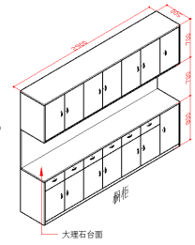
70 | 10楼小会议桌 | 1 | 张 | 1、规格：2400*1200*760（mm）， 2、材质及其他要求：  ▲1）材质：基材采用多层实木板：符合GB18580-2017、GB/T 17657-2013标准，甲醛释放量≤0.124mg/m³，表面压防火型三聚氰胺面。台面厚度为25mm。  2）封边：台面采用优质厚度1.5mm 的PVC封边，其他部位不低于1.2 mm的PVC封边；封边条表面应无皱纹、裂纹、折痕、暗条痕、染色线、刀线、油渍、污点、黑斑、粘胶和杂质,无明显的气泡、针孔、划痕、波纹等瑕疵表面应光滑,花纹应清晣、均匀,无漏印。封边条符合QB/T 4463-2013的要求①封边条外观：表面应无皱纹、裂纹、花纹应清晣；②厚度及其偏差±0.15mm；③宽度及其偏差±0.5mm；④边缘直线度1.0mm/m；  3）钢架脚架，设走线系统。 脚架采用约39 mm *56mm，厚度≥1.2mm的工型或方型无缝钢管或不锈钢材质（详见附图1）  ▲4）带PVE制作调节水平功能的旋扭调节脚（详见附图2）。 | 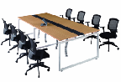
71 | 条形桌 | 9 | 张 | 1、规格：1200W*400D*760Hmm。  2、技术要求：产品符合GB/T 3324-2017、GB 18584-2001 要求。  ①木工要求：非交接面应进行封边或涂饰处理。  ②漆膜耐夜性、漆膜耐磨性为1级。  ③漆膜抗冲击为2级。  ④桌面垂直冲击试验：所有零部件无断裂，用手掀压某些应为牢固的部件，应无永久性松动。  ⑤桌类垂直加载稳定性试验：按GB/T 10357.7-2013附录A进行加载，应无倾翻现象。  ⑥桌类垂直和水平加载稳定性试验：按GB/T 10357.7-2013附录A进行加载，应无倾翻现象。  ⑦皮革可分解芳香胺染料：联苯胺、对氯苯胺、邻甲苯胺等未检出。  ⑧甲醛释放量≤0.3mg/L。  ▲3、基材：采用优质E1级环保高密度纤维板，符合GB/T31765-2015、GB 18580-2017标准，密度＞0.8g/cm³；板内密度偏差小于±5%；含水率9%；静曲强度37MPa；静曲强度大于uL35；弹性模量大于uL3200；内结合强度大于uL1；表面结合强度大于uL1.2；甲醛释放限量＜0.02mg/m³。  配件：拉手及三合一扣件：符合QB/T3832-1999、QB/T3826-1999标准，耐腐蚀等级≥10级，连续喷雾试验时间≥73h。滑轨符合QB/T 2454-2013 、QB/T 3832-1999、QB/T 3826-1999 的要求：①垂直向下静载荷（过载）、水平侧向静载荷（过载）、猛关或猛开（过载）测试合格。②操作力：当M＜40KG时，推力或拉力≤50N。③抽屉导轨组件底部变形：变形量不应超过内部尺寸最窄部分的1/75。④抽屉导轨组件结构强度、耐久性、垂直向下静载荷、水平侧向静载荷经测试所有组件或连接件不应断裂损坏。⑧拉出安全性、猛关或猛开所有组件或连接件不应断裂损坏。⑨下沉量：不应超过抽屉导轨拉出长度的4%。⑩耐腐蚀10级。铰链符合QB/T 2189-2013 、QB/T 3832-1999 、QB/T 3826-1999 要求：①垂直静载荷（过载）、水平静载荷（过载）、垂直静载荷、水平静载荷、耐久性经测试合格。②操作力：打开力和关闭力不应大于20N。③下沉量不应大于2.0mm。④耐腐蚀达到10级。  ▲4、白乳胶：符合GB18583-2008标准，总挥发性有机物≤110g/L ；甲苯+二甲苯：无；苯：无；游离甲醛≤0.3g/ kg。 ▲5、净味底漆：符合GB18581-2009标准，挥发性有机化合物（VOC）含量≤500g/L，甲苯、二甲苯、乙苯含量总和≤15%，游离二异氰酸酯（TDI、HDI）含量总和≤0.03%，无苯含量。 ▲6、净味面漆：符合GB18581-2009标准，挥发性有机化合物（VOC）含量≤500g/L，甲苯、二甲苯、乙苯含量总和≤15%，游离二异氰酸酯（TDI、HDI）含量总和≤0.03%，无苯含量。  ▲7、水性油漆（涂料）：符合GB24410-2009、GB/T23999-2009标准，挥发性有机化合物含量≤240g/L,游离甲醛含量≤10mg/kg,无苯系物含量，无乙二醇醚及其酯类含量，可溶性重金属含量（限色漆和腻子）包含：铅、镉、铬、汞都未检测出，硬度（擦伤）≥3H。 | 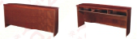
72 | 定制矮柜 | 2 | 个 | 1、规格：4800*400*760（mm） 2、颜色：欧橡色；  3、材质及其他要求：  ▲1）材质：基材采用多层实木板：符合GB18580-2017、GB/T 17657-2013标准，甲醛释放量≤0.124mg/m³，表面压防火型三聚氰胺面。台面厚度为25mm，其他板材为16mm。  2）封边：台面采用优质厚度1.5mm 的PVC封边，其他部位不低于1.2 mm的PVC封边；封边条表面应无皱纹、裂纹、折痕、暗条痕、染色线、刀线、油渍、污点、黑斑、粘胶和杂质,无明显的气泡、针孔、划痕、波纹等瑕疵表面应光滑,花纹应清晣、均匀,无漏印。封边条符合QB/T 4463-2013的要求①封边条外观：表面应无皱纹、裂纹、花纹应清晣；②厚度及其偏差±0.15mm；③宽度及其偏差±0.5mm；④边缘直线度1.0mm/m；  3）配件：优质不锈钢液压式回弹合叶，铝合金一字拉手，拉手符合GB/T 3325-2017 金属家具通用技术条件。  4）锁具：锁具符合GB/T3325-2017金属家具通用技术条件 4、设计要求：具体按图设计定做安装 | 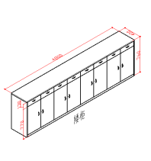
73 | 定制口服液药柜 | 2 | 个 | 1、规格：900*900*300（mm）  2、颜色：欧橡色；  3、材质及其他要求：  ▲1）材质：基材采用多层实木板：符合GB18580-2017、GB/T 17657-2013标准，甲醛释放量≤0.124mg/m³，表面压防火型三聚氰胺面。台面厚度为25mm，其他板材为16mm。  2）封边：台面采用优质厚度1.5mm 的PVC封边，其他部位不低于1.2 mm的PVC封边；封边条表面应无皱纹、裂纹、折痕、暗条痕、染色线、刀线、油渍、污点、黑斑、粘胶和杂质,无明显的气泡、针孔、划痕、波纹等瑕疵表面应光滑,花纹应清晣、均匀,无漏印。封边条符合QB/T 4463-2013的要求①封边条外观：表面应无皱纹、裂纹、花纹应清晣；②厚度及其偏差±0.15mm；③宽度及其偏差±0.5mm；④边缘直线度1.0mm/m；  3）配件：优质不锈钢液压式回弹合叶，铝合金一字拉手，拉手符合GB/T 3325-2017 金属家具通用技术条件。  4）锁具：锁具符合GB/T3325-2017金属家具通用技术条件 4、设计要求：具体按图设计定做安装 | 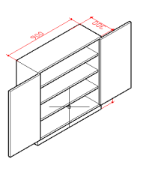
74 | 定制吧台 | 2 | 个 | 1、规格：700*350*2500(mm)  2、颜色：欧橡色；  3、材质及其他要求：  ▲1）材质：基材采用多层实木板：符合GB18580-2017、GB/T 17657-2013标准，甲醛释放量≤0.124mg/m³，表面压防火型三聚氰胺面。台面厚度为25mm，其他板材为16mm。  2）封边：台面采用优质厚度1.5mm 的PVC封边，其他部位不低于1.2 mm的PVC封边；封边条表面应无皱纹、裂纹、折痕、暗条痕、染色线、刀线、油渍、污点、黑斑、粘胶和杂质,无明显的气泡、针孔、划痕、波纹等瑕疵表面应光滑,花纹应清晣、均匀,无漏印。封边条符合QB/T 4463-2013的要求①封边条外观：表面应无皱纹、裂纹、花纹应清晣；②厚度及其偏差±0.15mm；③宽度及其偏差±0.5mm；④边缘直线度1.0mm/m；  3）配件：优质不锈钢液压式回弹合叶，铝合金一字拉手，拉手符合GB/T 3325-2017 金属家具通用技术条件。  4）锁具：锁具符合GB/T3325-2017金属家具通用技术条件 4、设计要求：具体按图设计定做安装 | 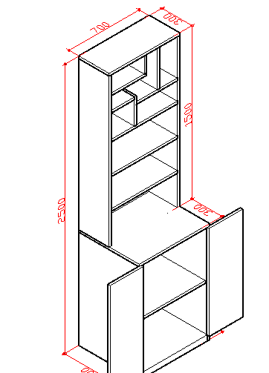
75 | 10楼11楼被服柜 | 2 | 个 | 1、规格：4000*600*2500(mm) 2、颜色：欧橡色；  3、材质及其他要求：  ▲1）材质：基材采用多层实木板：符合GB18580-2017、GB/T 17657-2013标准，甲醛释放量≤0.124mg/m³，表面压防火型三聚氰胺面。台面厚度为25mm，其他板材为16mm。  2）封边：台面采用优质厚度1.5mm 的PVC封边，其他部位不低于1.2 mm的PVC封边；封边条表面应无皱纹、裂纹、折痕、暗条痕、染色线、刀线、油渍、污点、黑斑、粘胶和杂质,无明显的气泡、针孔、划痕、波纹等瑕疵表面应光滑,花纹应清晣、均匀,无漏印。封边条符合QB/T 4463-2013的要求①封边条外观：表面应无皱纹、裂纹、花纹应清晣；②厚度及其偏差±0.15mm；③宽度及其偏差±0.5mm；④边缘直线度1.0mm/m；  3）配件：优质不锈钢液压式回弹合叶，铝合金一字拉手，拉手符合GB/T 3325-2017 金属家具通用技术条件。  4）锁具：锁具符合GB/T3325-2017金属家具通用技术条件 4、设计要求：具体按图设计定做安装 | 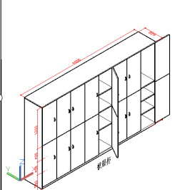
76 | 12楼餐桌 | 1 | 张 | 1、规格1600*1200*760(mm) 2、材质及其他要求：  ▲1）材质：基材采用多层实木板：符合GB18580-2017、GB/T 17657-2013标准，甲醛释放量≤0.124mg/m³，表面压防火型三聚氰胺面。台面厚度为25mm。  2）封边：台面采用优质厚度1.5mm 的PVC封边，其他部位不低于1.2 mm的PVC封边；封边条表面应无皱纹、裂纹、折痕、暗条痕、染色线、刀线、油渍、污点、黑斑、粘胶和杂质,无明显的气泡、针孔、划痕、波纹等瑕疵表面应光滑,花纹应清晣、均匀,无漏印。封边条符合QB/T 4463-2013的要求①封边条外观：表面应无皱纹、裂纹、花纹应清晣；②厚度及其偏差±0.15mm；③宽度及其偏差±0.5mm；④边缘直线度1.0mm/m；  3）钢架脚架，
77 | 货架 | 17 | 个 | 1、规格：1400*500*200（mm） ▲2、材质:采用优质冷轧优质碳钢板，采用二氧化碳气体保护焊,自动焊接。经：预脱脂-脱脂-水洗-酸洗-水洗-中和-表调-磷化-水洗-钝化的十工位表面处理工序，采用环保型表面喷涂环氧塑粉静电喷塑。 | 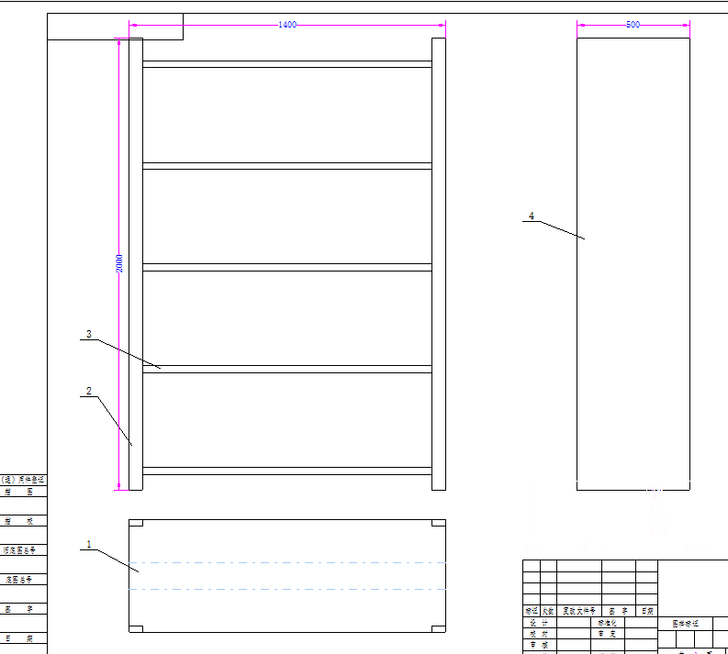
78 | 西药调剂台 | 6 | 个 | 1、规格：1200*300/600*200 （mm） ▲2、柜身采用优质碳钢板制成，经酸洗、磷化、静电喷塑后厚度为0.8mm 3、具体按照图纸设计生产 | 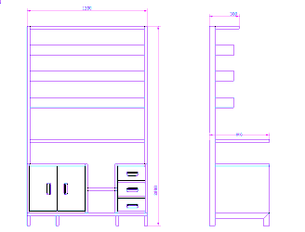
79 | 中药暂存架（碳钢） | 1 | 个 | 1、规格：1200*500*1800 （mm） 2、柜身采用优质碳钢板制成，经酸洗、磷化、静电喷塑后厚度为0.8mm 3、具体按照图纸设计生产 | 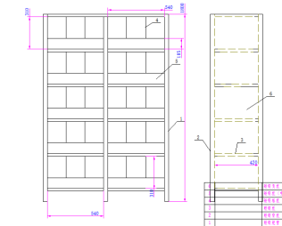
80 | 不锈钢中药柜（碳钢） | 2 | 个 | 1、规格：1628*615*250（mm） 2、柜身采用优质碳钢板制成，经酸洗、磷化、静电喷塑后厚度为0.8mm 3、具体按照图纸设计生产 | 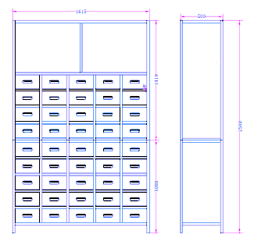
商务及其他要求表：
▲投标人资格  要求 |  |  |  | 1、符合《中华人民共和国政府采购法》第二十二条规定的投标人。  2、本项目不接受联合体投标。  3、被列入失信被执行人、重大税收违法案件当事人名单、政府采购严重违法失信行为记录名单及其他不符合《中华人民共和国政府采购法》第二十二条规定条件的供应商，将被拒绝其参与本次政府采购活动。供应商可在“信用中国”网站（www.creditchina.gov.cn）、中国政府采购网（www.ccgp.gov.cn）查询相关供应商主体信用记录。
▲售后服务及其他  要求 |  |  |  | 1、合同签订期：自中标通知书发出之日起 10 日历日内。  2、交付使用时间：自合同签订之日起 40 日内交付并安装验收完毕。  3、交货地点：广西南宁市（采购人指定地点）。  4、交货方式：现场交货。  5、售后服务要求：  （1）免费送货上门，按现场条件全程免费安装调试，直至最终验收前产生的所有费用由中标供应商承担；  （2）此次采购家具的内料、门板以及背面板材等的环保标准应不低于主材。  （3）此次采购的抽屉轨道、铰链均要求采用：优质不锈钢3节抽屉轨道及门铰链（合页），且均需带自动吸附功能  （4）免费提供 1‰的易损件（包含但不仅限于：轨道，铰链，椅子胶轮，配套PVE旋扭调节脚等），并在中标合同中予以明确。  （5）须提供全新、完整、未使用过的产品，其产品须符合国家、行业有关规定及厂家承诺实行“三包”；  （6）免费保修期：对所售设备提供12个月的上门全免费保修期，保修期内非人为因素发生的故障均由中标供应商免费维修或更换，质保期外维修的零配件需优惠（注明折扣率）；  （7）故障响应时间：货物发生故障时，在接到采购人通知后24小时内到达现场处理，一般故障处理时限不超过12小时，12小时内不能修复的，提供替代品；  （8）验收所需工具、器材由中标供应商自理；各项性能指标达到技术要求的，由供需双方共同签字认可，现场验收；  （9）中标供应商负责处理解决货物出现的质量及安全问题并承担一切费用，所有非故意性损坏以及正常使用范围内造成的损坏均要免费维修，因人为因素出现的故障不在免费保修范围内，但中标供应商也要积极帮助采购人修理，并提供优惠价格的配件和服务。  6、质量保证期：密集架基本保修期3年；钢制品基本保修期5年；木质品基本保修3年（自最终验收合格之日算），分项货物有要求按分项要求。在质保期内设备运行发生故障，中标人必须免费提供维修服务所提供的货物必须是全新的合格产品，质保期内全免费上门维修、免费更换零部件；质保期过后提供终身维护。投标人投标时必须承诺对本项目设备提供终身服务，保修期外的服务费用由采购人和中标人另行商议。
▲投标报价 |  |  |  | 投标报价为采购人指定地点的现场交货价，包括：  （1）货物的价格：包括货款、杂配件、安装调试费、验收费；  （2）货物的标准附件、备品备件、专用工具的价格。  （3）运输、装卸、调试、培训、技术支持、售后服务费。  （4）按采购人要求进行摆放的费用。  注：投标人自行考虑完成项目所需的辅材、杂配件等数量，投标报价中应包含全部内容，中标后采购人不再另行支付额外费用。
▲付款方式 |  |  |  | 合同签订后10个工作日内，甲方以转账方式向乙方支付合同金额的30%作为预付款，交货验收合格后10个工作日内，甲方支付乙方剩余结算款，乙方自收到款项之日起三个工作日内开具发票给甲方。
▲履约保证金 |  |  |  | 合同签订之前，供应商按合同金额的3%向采购人交纳履约保证金，履约保证金在供应商按合同约定交货验收合格后20个工作日内无息返还。
▲本项目核心产品 |  |  |  | 投标产品第22项产品：智能无轨道密集架为核心项目（核心产品品牌相同的，视为提供同品牌产品）  注：使用综合评分法的采购项目，提供相同品牌产品且通过资格审查、符合性审查的不同投标人参加同一合同项下投标的，按一家投标人计算，评审后得分最高的同品牌投标人获得中标人推荐资格；评审得分相同的，由采购人或者采购人委托评标委员会按照《评标方法及评定标准》中的推荐原则确定一个投标人获得中标人推荐资格，其他同品牌投标人不作为中标候选人。
投标样品（小样）要求 |  |  |  | 投标时请提供一下小样：  1、序号1、2“诊桌”的主材：多层板200mm*200mm*25mm一块，三面封边，一面裸露，  可清晰看到板材截面。  2、序号13“1.8米班台”的主材：高密度纤维板200mm*200mm*25mm一块，三面封边，  一面裸露，可清晰看到板材截面。  3、序号13“1.8米班台”的辅件：铰链、拉手各一个。  4、序号22“智能无轨道密集架”的主材：  ①中列立柱：成型尺寸长500mm×宽45mm，1根；  ②搁板：成品规格长400mm×宽250mm×高24mm，1块；  ③挂板：成品规格长530mm×宽130mm，1块；  ④挡书条：成品规格长400mm×宽20mm，1块；  ⑤多功能圆形方向盘小样1套；  ⑥铝合金卡槽一个（21mm×8mm，厚度1.0mm）；  ⑦承载轮1个。  注明：  (1)小样只是作为加分项，不作为投标的必须要求；小样尺寸不作为评定要求。  （2）小样递交时间： 2020年9月17日10点00分前（递交投标文件同时提供小样）  （3）小样递交要求：  ①所有小样可以统一放进一个箱子（袋子）中提交到采购中心指定的地方；  ②箱子(袋子)正面贴上投标人名称、项目名称和项目编号等信息的标签；  ③各小样不能出现任何厂家（公司）或投标品牌标识，如出现透露信息的标识，小样不得进行评定；  ④代理机构工作人员只负责按箱（袋）数接收样品；评标前由采购代理机构工作人员将对投标人的标签进行遮盖，评定小样时由采购代理机构工作人员及评委一起打开，待评定小样完毕后，再统一拆封所有投标人的标签。  （4）采购结果公告后，中标人样品不退，作为验收依据之一。其余未中标的样品在接到本中心通知后两个工作日内予以退回，不及时领取样品所造成的损失，投标人自行承担。
▲其它要求及说明 |  |  |  | 1、中标人保证向采购人提供的货物是全新、完整、未使用过的。  2、本项目不接受进口产品（即通过中国海关报关验放进入中国境内且产自关境外的产品）参与投标，如有此类产品参与投标的做投标无效处理。  3、中标人在中标后必须到设备安装地进行实地勘察，家具的最终外形尺寸须根据房间实际布置进行调整，对特殊的定制家具及修改的尺寸均包含在投标报价中，投标人在报价时应自行考虑，承诺不因定制或修改家具尺寸的因素而改变投标报价（涉及订做产品投标项目）  4、在验收时，将随机抽取货物，进行破坏性验收，费用由中标方负责。  5、供货安装完毕后，必须提供环境检测报告，检测费用由中标人负责。

附件1：

（一）有轨密集架架体要求：
密集架主要由导正系统、底盘、传动机构和架体（包括立柱、挂板、搁板、档书条、顶板、门框、门板及侧护板）等零（部）件组成。架顶设有防尘装置，列与列之间装有20mm厚特种抗老化橡塑磁性密封条，门面列和移动列分别装有锁具和制动装置，每组密集架闭合后可用总锁锁住，形成一个封闭的整体，各列移开后可单独制动，整个架体具有良好的防尘、防潮、防火、防盗和保密功能。
- ▲立柱:材料厚度δ≥1.5mm，中列立柱正面宽度为≥45mm，立柱正面压一条22mm宽的加强筋，两侧面各压两条的加强筋，共五条加强筋，（如下图所示）立柱压筋后单根立柱的承载能力较之以前有大幅度的提高。边列立柱与门框合为一体，其侧面的宽度为≥60mm，不压加强筋，确保外观光滑平整。参考图：

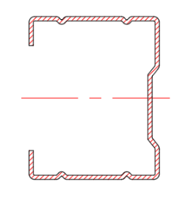
中列立柱示意图
- ▲搁板、挂板：材料厚度δ≥1.2mm，搁板采用六次折弯成型以增强其承载力，上几层搁板采用全自动滚压一次成型；搁板上面压四条加强筋，两侧面各压一条加强筋，底层搁板不压加强筋，并且两张搁板之间缝隙小于2mm，起到防鼠、防尘，底层搁板一边高度为24mm，放在挂板上，另一边高度为36mm，直接放到底盘上，保证每张搁板均匀载重不少于100KG（每层两张搁板）；挂板上面压四条加强筋，挂板两端压自锁扣，与搁板孔配合（下图所示），起到装配自锁，加强架体稳定性。参考图：
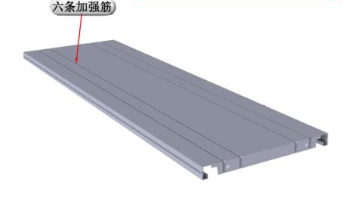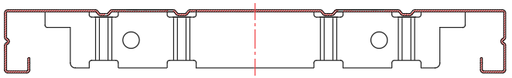
搁板示意图（一） 搁板示意图（二）
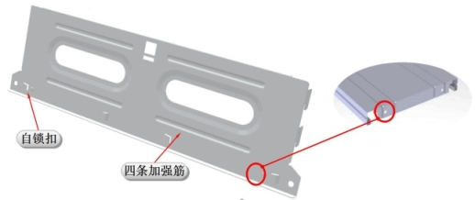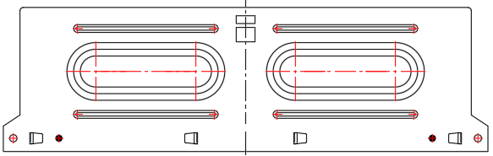
挂板示意图（一） 挂板示意图（二）
- 挡书条：采用优质冷轧钢板，材料厚度δ≥1.0mm，采用全自动滚压一次成型，四次折弯，并压三条加强筋，与挂板配合处有防脱落倒扣，防止挡条脱落（下图所示），以增加整个架体的稳定性。参考图：
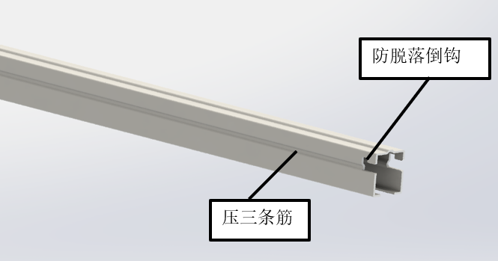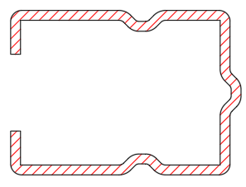
挡书条示意图（一）挡条示意图（二）
- 门框材料厚度δ≥1.2mm，门板、防尘板、顶板、钢制侧板δ≥1.0mm。
- ▲底盘厚度（含横、纵梁及轮架组合）采用材料厚度δ≥3.0 mm热轧钢板制作，底盘净高度为140 mm（±2㎜）。采用分段焊接后整体组装式，纵梁上按节距冲有矩形槽，以供立柱插入后用螺栓拧固。底盘两端封头横梁与纵梁牢固焊接，保证底盘架体不扭曲、错位和变形等。

6、导轨：
（1）底座采用δ≥3.0mm 优质热轧钢板，底座轧制成开放矩型结构；
（2）轨芯为高20 mm（±1.0 mm）×宽20 mm（±1.0 mm）的实芯方钢制作；
（3）轨道盒宽度为120（±2）mm；
（4）轨芯与底座采用明暗焊接方式进行焊接，以及轨道与轨道相连处采用公母焊接方式，焊接后经表面抛光打磨处理，处理后表面光滑平整结实牢固无毛刺。

（二）传动机构：
- 轴承：204＃平面轴承，精度≥P6级（E）。
- 精密链轮：45#。
- 链条：型号为428H#（具体参数为Φ8.5，节距12.7）或同等及以上档次。
- 传动管：要求为≥Ø26mm×壁厚2.5mm的优质钢管。
- 承载轮轴：为确保此批密集书架的整体质量及传动机构能够平稳运行，要求采用45#号实芯圆钢，经车床精加工后镀锌制作，根据承载轮与传动管、轴承、滚轮的连接部位、功能以及承重的不同加工出不同直径的部位：Ø19.5mm（±0.2mm）的部位与传动管连接；Ø20mm（±0.2mm）的部位与轴承连接；Ø22mm（±0.2mm）的部位与滚轮连接；未加工的部分是Ø25mm（±0.2mm），起到限制滚轮脱轴、脱轨、承重的作用。
- 配备多功能双幅圆形方向盘：将原设计安装于每列主侧板上的锁止、制动装置与方向盘传动功能合三为一，使方向盘具有锁止、制动及驱动三大功能，双幅结构要易于操作。参考图：
- 六驱底盘：整个底盘传动机构采用双向六根链条驱动，传动平稳，噪声小。参考图：
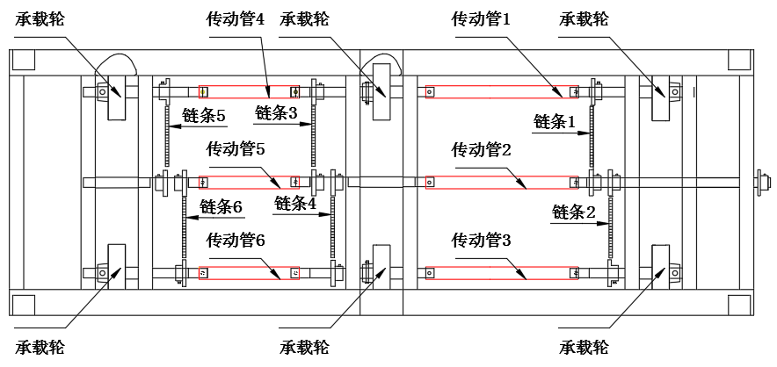

（三）导正系统：
- ▲有轨密集架的导向架使用材料厚度δ≥2.5mm钢板经过两次折弯形成U形，既能导向又能防止架体倾倒。
- 有轨密集架的护板顶部冲直径大于Ø20mm的防滑凸包，其作用是既能防止人踩在上面的时候滑倒又起到美观作用。
- 有轨密集架的护板里面焊接了护板骨架，其主要所用是增加整个导正系统的刚性，与导向架配合防止架体倾倒；即使有时候整个人踩在上面，护板也不会变形。
- 有轨密集架大的导向槽采用20*36mm的实心方钢焊接而成，36mm方向导向。
- 有轨密集架的导向滚轮中安装了优质6202轴承，其主要作用是在运行过程中更加顺畅，解决了在运行过程中前端与后端不同步的问题。
- 有轨密集架的导向滚轮是采用优质T10特钢、经数控车床加工、再经调质处理、导向处直径为Ø55mm。导向滚轮在承载能力、导向稳定型、运行顺畅性和使用寿命等各个方面都具有优越性。
- ▲承载轮：承载轮采用HT200灰口铸铁铁芯，铁芯厚度6mm~8mm,外包PA6GF30耐火耐磨材料，一次注塑成型，外直径(125±3)㎜，厚度为(52±3)㎜,单轮承重达800公斤，不破坏地面。参考图：
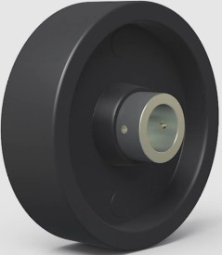

（四）防护装置：
- 减震及密封装置（下图所示）：采用带磁性橡胶密封条达到密集架的减震及密封功能，为防止密封条脱落，建议密封条采用卡槽方式固定，卡槽材质为PVC阻燃材料。参考图：
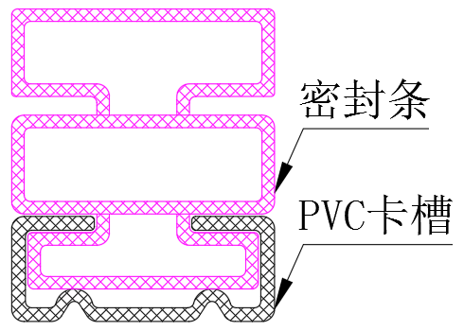
减震及密封装置示意图
- 防尘：采用材料厚度δ≥0.7㎜冷轧钢板制作。在架体顶部装有防尘板，合拢后无空缝，功能达到防火、防尘、防盗、防光要求。
- 限位装置：导正系统两端安装限位块，防止密集架运行过程中脱轨。
（五）边门和主副侧板设计要求：
- 边门设计：密集架边列均要求配有上下分体的带锁内嵌式对开门，门手柄造型要求美观大方，便于使用。
- 侧板标签框：采用一次冲压成型的1个标签框，标签框规格约为300~310㎜×200~220㎜。
- 边列门锁设计：密集架每个单元首尾列（即边列）均带门，边列均要求配有上下分体的带锁内嵌式对开门，门拉手要求采用镀铬ABS或铝合金或不锈钢材质扣手。扣手板采用ABS注塑成型，经镀铜、镀铬的电镀工艺或不锈钢或铝合金，便于开关，扣手下方外带明锁，要求安全可靠，便于管理人员操作使用。

（六）生产工艺要求：
- 钣金件质量：所有钣金件、机加件加工后应无毛刺、无裂纹及伤痕；所有板材部件均不可焊拼接，要求一体成型；除底盘结构拼接外，其余部件原材料严禁采用人为拼接方式生产部件。
- 表面处理：前处理工序：各部零件在涂覆前，必须进行预脱脂-脱脂-水洗-酸洗-水洗-中和-表调-皮膜-水洗-钝化十工位表面前处理工序，所用标准件及紧固件均需氧化或镀锌处理。
- 喷塑粉料：经过表面酸洗皮膜处理工艺后，采用优质环保粉末进行喷塑（参考品牌：阿克苏或同等及以上档次）。
- 喷塑要求：涂层表面应光滑平整，色泽均匀一致，不应有流挂、起粒、皱皮、露底、剥落、伤痕等缺陷；密集架各工件弯角、边角折弯处不允许出现漏喷塑粉情况。

附件2：

（一）智能无轨密集架架体要求：
密集架主要由导正系统、底盘、传动机构和架体（包括立柱、挂板、搁板、档书条、顶板、门框、门板及侧护板）等零（部）件组成。架顶设有防尘装置、智能照明装置，列与列之间装有20mm厚特种抗老化橡塑磁性密封条，门面列和移动列分别装有锁具和制动装置，每组密集架闭合后可用总锁锁住，形成一个封闭的整体，各列移开后可单独制动，整个架体具有良好的防尘、防潮、防火、防盗和保密功能。
- ▲立柱:材料厚度δ≥1.4mm，中列立柱正面宽度为≥45mm，立柱正面压一条22mm宽的加强筋，两侧面各压两条的加强筋，共五条加强筋，（如下图所示）立柱压筋后单根立柱的承载能力较之以前有大幅度的提高。边列立柱与门框合为一体，其侧面的宽度为≥61mm，不压加强筋，确保外观光滑平整。参考图：
中列立柱示意图
- ▲搁板、挂板：材料厚度δ≥0.9mm，搁板采用六次折弯成型以增强其承载力，上几层搁板采用全自动滚压一次成型；搁板上面压四条槽型加强筋，加强筋深度至少10mm（以下加强筋按该要求执行），两侧面各压一条加强筋，底层搁板不压加强筋，并且两张搁板之间缝隙小于2mm，起到防鼠、防尘，底层搁板一边高度为24mm，放在挂板上，另一边高度为36mm，直接放到底盘上，保证每张搁板均匀载重不少于100KG（每层两张搁板）；挂板上面压四条加强筋，挂板两端压自锁扣，与搁板孔配合（下图所示），起到装配自锁，加强架体稳定性。参考图：
搁板示意图（一） 搁板示意图（二）
挂板示意图（一） 挂板示意图（二）
- 挡书条：采用优质冷轧钢板，材料厚度δ≥0.8mm，采用全自动滚压一次成型，四次折弯，并压三条加强筋，与挂板配合处有防脱落倒扣，防止挡条脱落（下图所示），以增加整个架体的稳定性。参考图：
挡书条示意图（一）挡条示意图（二）
- 门框材料厚度δ≥1.1mm，门板、防尘板、顶板、钢制侧板δ≥0.7mm。
- ▲底盘厚度（含横、纵梁及轮架组合）采用材料厚度δ≥2.5 mm热轧钢板制作，底盘净高度为140 mm（±2㎜）。采用分段焊接后整体组装式，纵梁上按节距冲有矩形槽，以供立柱插入后用螺栓拧固。底盘两端封头横梁与纵梁牢固焊接，保证底盘架体不扭曲、错位和变形等。
导轨：
1.底座采用δ≥3.0mm 优质热轧钢板，底座轧制成开放矩型结构；
2.轨芯约高20 mm（±1.0 mm）×宽20 mm（±1.0 mm）的实芯方钢制作；
3.轨道盒宽度约为120（±2）mm；
4.轨芯与底座采用明暗焊接方式进行焊接，以及轨道与轨道相连处采用公母焊接方式，焊接后经表面抛光打磨处理，处理后表面光滑平整结实牢固无毛刺。

传动机构：
- 轴承：204＃平面轴承，精度≥P6级（E）。
- 精密链轮：45#。 链条：型号为428H#（具体参数为Φ8.5，节距12.7）或同等及以上档次。
- 传动管：要求为≥Ø26mm×壁厚2.5mm的优质钢管。
4、▲承载轮轴：为确保此批密集书架的整体质量及传动机构能够平稳运行，要求采用45#号实芯圆钢，经车床精加工后镀锌制作，根据承载轮与传动管、轴承、滚轮的连接部位、功能以及承重的不同加工出不同直径的部位：Ø19.5mm（±0.2mm）的部位与传动管连接；Ø20mm（±0.2mm）的部位与轴承连接；Ø22mm（±0.2mm）的部位与滚轮连接；未加工的部分是Ø25mm（±0.2mm），起到限制滚轮脱轴、脱轨、承重的作用。
5、配备多功能圆形方向盘：将原设计安装于每列主侧板上的锁止、制动装置与方向盘传动功能合三为一，使方向盘具有锁止、制动及驱动三大功能，方向盘结构要易于操作。

6、六驱底盘：整个底盘传动机构采用双向六根链条驱动，传动平稳，噪声小。参考图：
- 导正系统：
1、▲ 无轨道密集架取消地面轨道，增加侧面导正系统，保证密集架所占用的地面内畅通无阻，无障碍物，方便推车进入，防止管理人员跌倒，不破坏地面整体效果，避免破坏楼层的整体承重压力。
2、▲无轨密集架的导向架使用材料厚度δ≥2.5mm钢板经过两次折弯形成U形，既能导向又能防止架体倾倒。
3、无轨密集架的护板顶部冲直径大于Ø20mm的防滑凸包，其作用是既能防止人踩在上面的时候滑倒又起到美观作用。
- 无轨密集架的护板里面焊接了护板骨架，其主要所用是增加整个导正系统的刚性，与导向架配合防止架体倾倒；即使有时候整个人踩在上面，护板也不会变形。
- 无轨密集架大的导向槽采用不低于20*36mm的实心方钢焊接而成，36mm方向导向。
- 无轨密集架的导向滚轮中安装了优质6202轴承，其主要作用是在运行过程中更加顺畅，解决了在运行过程中前端与后端不同步的问题。
- 无轨密集架的导向滚轮是采用优质T10特钢、经数控车床加工、再经调质处理、导向处直径为Ø55mm。导向滚轮在承载能力、导向稳定型、运行顺畅性和使用寿命等各个方面都具有优越性。
- ▲承载轮：承载轮采用HT200灰口铸铁铁芯，铁芯厚度6mm~8mm,外包PA6GF30耐火耐磨材料，一次注塑成型，外直径(125±3)㎜，厚度为(52±3)㎜,单轮承重达800公斤，不破坏地面。参考图：

- 防护装置：
1、减震及密封装置（下图所示）：采用带磁性橡胶密封条达到密集架的减震及密封功能，为防止密封条脱落，密封条采用卡槽方式固定，卡槽材质为PVC阻燃材料。参考图：
减震及密封装置示意图
2、防尘：采用材料厚度δ≥1.0㎜冷轧钢板制作。在架体顶部装有防尘板，合拢后无空缝，功能达到防火、防尘、防盗、防光要求。
3、限位装置：导正系统两端安装限位块，防止密集架运行过程中脱轨。

- 边门和主副侧板设计要求：
1、边门设计：密集架边列均要求配有上下分体的带锁内嵌式对开门，门手柄造型要求美观大方，便于使用。
2、侧板标签框：采用一次冲压成型的1个标签框，标签框规格约为300~310㎜×200~220㎜。
3、边列门锁设计：密集架每个单元首尾列（即边列）均带门，边列均要求配有上下分体的带锁内嵌式对开门，门拉手要求采用镀铬ABS或铝合金或不锈钢材质扣手。扣手板可采用ABS注塑成型经镀铜、镀铬的电镀工艺或不锈钢或铝合金工艺，便于开关，扣手下方外带明锁，要求安全可靠，便于管理人员操作使用。
- 生产工艺要求：
1、钣金件质量：所有钣金件、机加件加工后应无毛刺、无裂纹及伤痕；所有板材部件均不可焊拼接，要求一体成型；除底盘结构拼接外，其余部件原材料严禁采用人为拼接方式生产部件。
2、表面处理：前处理工序：各部零件在涂覆前，必须进行预脱脂-脱脂-水洗-酸洗-水洗-中和-表调-皮膜-水洗-钝化十工位表面前处理工序，所用标准件及紧固件均需氧化或镀锌处理。
3、喷塑粉料：经过表面酸洗皮膜处理工艺后，采用优质环保粉末进行喷塑（参考品牌：阿克苏或同等及以上档次）。
4、喷塑要求：涂层表面应光滑平整，色泽均匀一致，不应有流挂、起粒、皱皮、露底、剥落、伤痕等缺陷；密集架各工件弯角、边角折弯处不允许出现漏喷塑粉情况。

（七）智能型密集架功能规范要求
功 能 | 序 号 | 项目 | 备注说明
架 体  基 本  功 能 | 1 | 手动控制功能 | 通过密集架摇把控制每列向左向右手动移动的操作
架 体  基 本  功 能 | 2 | 电动控制功能 | 移动列控制面板具有左移、右移、停止、禁止、合架等操作按钮；通过固定列触摸屏控制各架体左移、右移、停止、禁止、合架系统操作设置、资料管理查询等各种操作。架体无论是电动还是手动式，活动列均可以显示架体的移动距离，按厘米显示。根据移动位置可以设置开始减速距离及减速时的速度。
架 体  基 本  功 能 | 3 | 电脑控制功能 | 电脑远程控制各架体左移、右移、停止、禁止、合架系统操作设置、资料管理查询录入等各种操作，在打开档案所在的架体时自动在右下角显示该区域监控视频，可以实时查看区域架体运行情况及掌握工作人员情况。
架 体  基 本  功 能 | 4 | 电机功能 | 电机安放于车架内，使用带测速功能的无刷电机。采用不超过24V的安全直流电压。额定速度1200转每分钟的高扭矩低转速的智能密集架专用电机。架体运行速度不超过4.5米/分钟。电机的运行速度直接在移动列显示屏的参数设置菜单里可以设定。
架 体  基 本  功 能 | 5 | 运行速度设置功能 | 电机运行速度可以通过移动列触摸屏设置速度，可以分段设置不同阶段的速度，既保证架体的运行效率也兼顾了架体的平稳运行。
架 体  基 本  功 能 | 6 | 架体锁定保护功能 | 架体打开到位或者架体报警发生时实现电机锁定进而使智能密集架锁定。
架 体  基 本  功 能 | 7 | 防震防倾倒功能 | 通过拉杆或防倾倒装置实现架体机械功能。架体边列手动或电动运行超过设定安全距离后实现报警并锁定架体，允许向固定列方向手摇并解除锁定。
架 体  基 本  功 能 | 8 | 防尘、防盗功能 | 达到防尘、防盗的要求，确保档案安全。
架 体  基 本  功 能 | 9 | 架体缓启动功能 | 架体运行具有低速起动、平稳运行，轻柔合拢的曲线运行功能且运行过程中架体无碰撞、无抖动。
架 体  基 本  功 能 | 10 | LED照明灯控制功能 | 架体开起后，LED照明灯可自动开起；架体关闭后，LED照明灯可自动关闭。
架 体  基 本  功 能 | 11 | 长距离非接触式到位检测功能 | 采用非接触式的磁感应位置检测传感器配合定制的铝支架磁铁，传感器感应距离25毫米以上，减少因架体运行精度不够造成不能到位的故障。
架 体  基 本  功 能 | 12 | 列号数码管显示功能 | 列号数码管显示功能，要求能任意统一编排编号。可以通过固定列统一发送编排信息发送到移动列。可以在固定列根据区域位置设置任意数字开始的列号编排。具有从外安装的专用塑料外壳利于安装维护。
架 体  基 本  功 能 | 13 | 硬件安装验收功能 | 移动列有专门的硬件验收界面，对所有的硬件实现验收，包括电机、传感器、灯光、灯光定位、通讯、移动脉冲、及距离等。
架 体  基 本  功 能 | 14 | 架体自动关闭功能 | 当架体开启且通道内无人的时间超过设定的阈值时，架体可自动关闭；可通过显示屏显示架体自动关闭的计时时间，当有人员进入架体、触动显示屏或摇动摇杆时，该计时时间可自动清零。
架 体  基 本  功 能 | 15 | 自动开架功能 | 当人员站在密集架正前方，密集架会自动移开。
架 体  基 本  功 能 | 16 | 移动列显示控制功能 | 采用不小于7英寸真彩触控液晶屏，触摸屏上可显示区列号、温湿度数值、架体状态、资料名称、所在位置信息。要求触摸液晶屏有向左、向右、停止、禁止、合架、查询功能按钮，还有参数设置菜单，电机的运行速度直接在参数设置菜单里可以设定，可以分别高低速速度设置。移动列面板具有独立的灯光控制按钮。
架 体  基 本  功 能 | 17 | 固定列显示控制功能 | 采用不小于15英寸一体化触摸显示主机，安卓操作系统，电容屏。要求在电动，手动模式控制架体运行时，固定列触摸屏都可通过图形方式实时显示区域架体运行情况，图形运动状态与架体实际运行情况一致；软件自带站点服务发布中间件，并发布密集架操作相关的WebService网络接口,而并非使用第三方网络中间件，远程电脑、手机可直接访问该固定列，获知该固定列实时架体位置信息，网页方式直接控制架体。
安  全  保 护  功 能 | 1 | 红外线保护功能 | 在通道和过道采用红外保护技术，保护人员在架体内安全；密集架通道内无论架体是否启动均可监测。当移动架体时红外报警，会立即停止架体运行并适度反弹一定距离。
安  全  保 护  功 能 | 2 | 电机堵转保护功能 | 当电机在运转过程中发生机械故障或过载时，电机堵转保护装置会自动切断电机供电，故障排除后，能自动恢复运行。
安  全  保 护  功 能 | 3 | 防倾倒保护功能 | 在密集架底部装有防倾倒装置，保证密集架在运行过程中不会倾倒；在密集架顶部装有坦克链或八字架，使相邻两列互相牵连，在运行过程中不会发生倾倒。保护人员和档案安全。
安  全  保 护  功 能 | 4 | 运行超时保护功能 | 当机械构件松脱或打滑时会导致电机长时间运行。应具备超时运行保护功能：运行时间（应可调）超过时能紧急停止运行。
安  全  保 护  功 能 | 5 | 漏电保护功能 | 电力回路、操作回路各有专用的断路器，如漏电或过电流发生时立即停止，回路切断。电器线路必须有可靠的短路保护装置；保护接地电路的连续性应符合GB/T526.1-2002的第8章的规定。短接的动力电路与保护电路(包括机座)之间绝缘电阻应大于1MΩ。导线绝缘电阻不得小于20 MΩ。

第三章 投标人须知

投标人须知及前附表
序号 | 内容、要求
1 | 项目名称： 广西壮族自治区生殖医院新业务大楼办公家具采购
2 | 投标报价及费用：1、本项目投标应以人民币报价；2、不论投标结果如何，投标人均应自行承担所有与投标有关的全部费用；
3 | 投标保证金（人民币） 详见“第一章公开招标公告” 。  实际交纳的保证金按上述要求，否则视为未交纳保证金。
4 | 现场勘查： 详见《招标项目采购需求》 。
5 | 演示时间及地点： 无 。
6 | 答疑、澄清：投标人如认为招标文件表述不清晰、有误或有不合理要求的，应当于2020年9月2日前，以书面形式要求采购人或者采购代理机构作出书面答疑、澄清；  询问、质疑：投标人如认为招标文件存在歧视性、排他性或者其他违法内容的，按投标人须知“一、总则（九）询问、质疑和投诉”中的要求向采购人或者采购代理机构提出书面询问、质疑。  答疑、澄清内容是招标文件的组成部份，本中心将以书面形式送达所有已报名的投标人；本中心可以视采购具体情况，延长招标文件或者资格预审文件提供期限，并在财政部门指定的政府采购信息发布媒体及本中心网站上发布公告。
7 | 投标文件组成：开标一览表 壹 份；资格文件正本 壹 份；副本 贰 份,投标文件正本 壹 份；副本 肆 份,提供投标文件电子版光盘1份(光盘封面请注明项目名称、项目编号及投标人名称)。
8 | 投标截止时间及地点： 2020年9月17日上午10时正，南宁市朝阳路63号广西壮族自治区政府采购中心开标室。
9 | 开标时间及地点：2020年9月17日上午10时正，南宁市朝阳路63号广西壮族自治区政府采购中心开标室。
10 | 评标方法及评定标准：综合评分法
11 | 中标结果公告及中标通知书：本中心在采购人依法确认中标人后二个工作日内发布中标结果公告和中标通知书，中标结果公告发布于上述媒体（详细见公告中公布的网站）。
12 | 投标保证金交纳及退还（不计息）：投标人应于2020年9月17日10时前将投标保证金以支票、汇票、本票、网上银行等非现金形式转至本中心账户。除招标文件规定不予退还保证金的情形外，中标通知书发布后五个工作日内退还未中标投标人的投标保证金，自政府采购合同签订之日起五个工作日内（合同签订后送达本中心)退还中标供应商的投标保证金。
13 | 签订合同时间：自中标通知书发出之日起三十日历日内。
14 | 采购资金来源：财政性资金
15 | 付款方式：采购人自行支付
16 | 投标文件有效期： 60 天
17 | 本招标文件解释权属广西壮族自治区政府采购中心。
投标人须知
一、总 则

（一） 适用范围
本招标文件适用于本项目的招标、投标、评标、定标、验收、合同履约、付款等行为（法律、法规另有规定的，从其规定）。

（二）定义
1. “采购人”系指组织本次招标的采购单位。
2. “采购代理机构”系指广西壮族自治区政府采购中心（以下简称“本中心”）。
3. “投标人”系指响应招标、参加投标竞争的法人、其他组织或者自然人。
4.“产品”系指供方按招标文件规定，须向采购人提供的一切设备、保险、税金、备品备件、工具、手册及其它有关技术资料和材料。
5.“服务”系指招标文件规定投标人须承担的安装、调试、技术协助、校准、培训、技术指导以及其他类似的义务。
6.“项目”系指投标人按招标文件规定向采购人提供的产品和服务。
7.“书面形式”包括信函、传真、电报等。
8.“▲”系指实质性要求条款。

（三）招标方式
公开招标方式。

（四）投标委托
投标人代表须携带有效身份证件。如投标人代表不是法定代表人，须有法定代表人出具的授权委托书（正本用原件，副本用复印件，格式见第六章《投标文件格式》）。

（五）投标费用
投标人均应自行承担所有与投标有关的全部费用（招标文件有相关的规定除外）。

（六）本项目不接受联合体投标

（七）转包与分包
1.本项目不允许转包。
2.本项目不可以分包。

（八）特别说明：
▲1.单位负责人为同一人或者存在直接控股、管理关系的不同供应商，不得参加同一合同项下的政府采购活动。
▲2. 使用综合评分法的采购项目，提供相同品牌产品且通过资格审查、符合性审查的不同投标人参加同一合同项下投标的，按一家投标人计算，评审后得分最高的同品牌投标人获得中标人推荐资格；评审得分相同的，由采购人或者采购人委托评标委员会按照《评标方法及评定标准》中的推荐原则确定一个投标人获得中标人推荐资格，其他同品牌投标人不作为中标候选人。
非单一产品采购项目中，多家投标人提供的招标文件中载明的核心产品品牌相同的，视为提供相同品牌产品。
▲3.生产厂商授权给供应商后自己不得参加同一合同项下的政府采购活动；生产厂商对同一品牌同一型号的货物，仅能委托一个代理商参加投标。
▲4.投标人投标所使用的资格、信誉、荣誉、业绩与企业认证必须为本法人所拥有。投标人投标所使用的采购项目实施（指项目合同的履行）人员必须为本法人员工（或必须为本法人或控股公司正式员工）。
▲5.投标人应仔细阅读招标文件的所有内容，按照招标文件的要求提交投标文件，并对所提供的全部资料的真实性承担法律责任。
▲6.投标人在投标活动中提供任何虚假材料、互相串通投标，其投标无效，并报监管部门查处。
▲7.投标截止时间前三天，报名登记的供应商不足三家的，本中心将延迟截标和开标时间不少于十日，并书面通知已报名登记的供应商，并在财政部门指定的政府采购信息发布媒体及本中心网站上发布变更公告。

（九）询问、质疑和投诉
1．投标人对政府采购活动事项有疑问的，可以向采购人、采购代理机构提出询问。
2.投标人认为招标文件、招标过程或中标结果使自己的合法权益受到损害的，应当在知道或者应知其权益受到损害之日起七个工作日内，以书面形式向采购人、采购代理机构提出质疑。具体计算时间如下：
（一）对可以质疑的招标采购文件提出质疑的，为收到采购文件之日；
（二）对招标采购过程提出质疑的，为各采购程序环节结束之日；
（三）对中标结果提出质疑的，为中标结果公告期限届满之日。投标人对采购人、采购代理机构的质疑答复不满意或者采购人、采购代理机构未在规定时间内作出答复的，可以在答复期满后十五个工作日内向同级采购监管部门投诉。
3.质疑、投诉应当采用书面形式，质疑书、投诉书均应明确阐述招标采购文件、招标采购过程、中标结果中使自己合法权益受到损害的实质性内容，提供相关事实、明确的请求、必要的证明材料，便于有关单位调查、答复和处理。
①质疑联系部门及电话为：广西壮族自治区政府采购中心监督部 0771-5309287
②投诉联系部门及电话为：广西壮族自治区财政厅政府采购监督管理处 0771-5331810

二、招标文件

（一）招标文件的构成。
1.公开招标公告；
2.招标项目采购需求
3.投标人须知；
4.评标方法及评定标准；
5.政府采购合同主要条款；
6.投标文件格式。

（二）投标人的风险
1.投标人应认真阅读招标文件，按照招标文件的要求编制投标文件。投标文件应对招标文件提出的要求和条件作出明确响应。投标人没有按照招标文件要求提供全部资料，或者投标人没有对招标文件在各方面作出明确响应是投标人的风险，并可能导致其投标被拒绝。
2.对招标文件提出的实质性要求和条件作出明确响应是指投标人必须对招标文件中涉及招标项目的价格、采购货物的主要技术参数和性能配置、数量、交货（或竣工）时间、售后服务及其它要求、合同主要条款等内容作出明确响应。

（三）招标文件的澄清与修改
1. 投标人应认真阅读本招标文件，发现其中有误或有不合理要求的，投标人应当在“采购文件：第三章 《投标人须知及前附表》序号6”规定的时间前以书面形式要求采购人或者采购代理机构答疑、澄清。本中心对已发出的招标文件进行必要澄清或者修改可能影响投标文件编制的，应当在招标文件要求提交投标文件截止时间15日前，在财政部门指定的政府采购信息发布媒体及本中心网站上发布更正公告，并以书面形式通知所有招标文件收受人。该澄清或者修改的内容为招标文件的组成部分。
2.本中心必须以书面形式答复投标人要求澄清的问题，并将不包含问题来源的答复书面通知所有报名登记的投标人；除书面答复以外的其他澄清方式及澄清内容均无效。
3.招标文件的答疑、澄清、修改、补充的内容为招标文件的组成部分。当招标文件与招标文件的答疑、澄清、修改、补充通知就同一内容的表述不一致时，以最后发出的书面文件为准。
4.招标文件的答疑、澄清、修改、补充都应该通过本中心以法定形式发布，采购人非通过本机构，不得擅自答疑、澄清、修改、补充招标文件。
5、本中心可以视采购具体情况，延长招标文件或者资格预审文件提供期限，并在财政部门指定的政府采购信息发布媒体及本中心网站上发布公告。

三、投标文件的编制

（一）投标文件的组成
投标文件由资格文件、资信及商务文件、技术文件、投标报价文件四部份组成（要求资格文件装订成一本；资信及商务文件、技术文件、投标报价文件装订成一本；投标报价文件中的《开标一览表》独立装订成册，单独包装、密封递交）。
1.资格文件：
（1）有效的营业执照等证明文件复印件；
①投标人有效的营业执照等证明文件复印件，同时要加盖单位公章（必须提供，原件备查）；
②对于有经营资质要求的，投标人必须提供有效的经营资质证书副本内页复印件，同时要加盖单位公章（必须提供，原件备查）；
（2）参加政府采购活动前三年内在经营活动中没有重大违法记录的书面声明和信用记录查询方法；
①参加政府采购活动前三年内在经营活动中没有重大违法记录的书面声明（格式自拟，必须提供）；
②供应商可在“信用中国”网站（www.creditchina.gov.cn）、中国政府采购网（www.ccgp.gov.cn）查询相关供应商主体信用记录。
“信用中国”网站查询方法：投标人在本项目投标截止时间前10日内,进入投标人基本信息页面，点击“下载信用报告”后点击“下载”。
“中国政府采购网”的查询方法：点击“政府采购严重违法失信行为记录名单”进行查询。页面中的处罚日期不设置起始时间，只能设置截止时间，截止时间为本项目投标截止时间前10日至投标截止时间中任意一天。
采购人或者本中心将对供应商信用记录进行甄别，对列入失信被执行人、重大税收违法案件当事人名单、政府采购严重违法失信行为记录名单及其他不符合《中华人民共和国政府采购法》第二十二条规定条件的供应商，将拒绝其参与政府采购活动。
2.资信及商务文件：
（1）投标保证金的相关证明复印件（可单独提交）（必须提供）；
（2）投标声明书 (格式见第六章)（必须提供）；
（3）法定代表人授权委托书和委托代理人身份证复印件（格式见第六章)（必须提供）；当法定代表人参加投标时，必须提供法定代表人身份证复印件；
（4）投标截止之日前半年内投标人连续三个月的依法缴纳税费或依法免缴税费的证明（复印件，原件备查，格式自拟）（必须提供）；无纳税记录的，应提供由投标人所在地主管国税或地税部门出具的《依法纳税或依法免税证明》（格式自拟，复印件，原件备查）。
（5）投标截止之日前半年内投标人连续三个月的依法缴纳社保费的缴费凭证（复印件，原件备查，格式自拟）（必须提供）；无缴费记录的，应提供由投标人所在地社保部门出具的《依法缴纳或依法免缴社保费证明》（格式自拟，复印件，原件备查）。
（6）供应商近期的财务状况报告（格式自拟，必须提供）；
（7）具备履行合同所必需的设备和专业技术能力的证明材料（内容、格式自拟，必须提供）；
（8）税务登记证复印件；
（9）产品销售许可证；
（10）安全生产许可证复印件、产品代理资格证明文件复印件；
（11）商务及其他要求响应表（格式见第六章）（必须提供）；
▲（12）招标项目采购需求中要求必须提供的材料等；
（13）具备法律、行政法规规定的其他条件的证明材料(如有规定,则必须提供)。
可作为投标人资信评分的资质证明材料（可选）
（14）类似案例成功的业绩（投标人同类项目实施情况一览表、合同复印件、用户验收报告、用户评价）；
（15）其他特殊资质证书（如本地化服务能力等）；
（16）节能环保产品或政府强制采购节能产品清单证书；
（17）投标人质量管理和质量保证体系等方面的认证证书；
（18）投标人认为可以证明其能力或业绩的其他材料；
（19）投标人关于产品生产时间、升级或者更新淘汰计划、配件供应以及本单位债务纠纷、违法违规记录等方面的情况（内容见投标声明书）；
（20）投标人情况介绍。
3.技术文件
（1）对本项目系统总体要求的理解；
（2）技术响应表（必须提供）；
（3）设备配置清单（均不含报价）；
（4）售后服务承诺书（应据项目实际要求描述如：投标人建议的安装、调试、验收方法或方案；技术服务、技术培训、售后服务的内容和措施等），(格式自拟,必须提供)；
（5）投标人拥有主要装备和检测设施的情况和现状（格式自拟）及项目实施人员一览表；
（6）优惠条件：投标人承诺给予招标人的各种优惠条件，包括备品备件、专用耗材、售后服务等方面的优惠；
（7）投标人对本项目的合理化建议和改进措施；
（8）投标人需要说明的其他文件和说明（格式略）；
▲（9）招标项目采购需求中要求必须提供的材料。
4.报价文件：
（1）投标函（格式见第六章）；
（2）投标报价明细表（格式见第六章）；
（3）投标人针对报价需要说明的其他文件和说明（格式自拟）；
（4）开标一览表（单独封装递交，格式见第六章）。
▲注：法定代表人授权委托书、投标声明书、投标函、开标一览表必须招标文件格式要求签署和加盖单位公章。

（二）投标文件的语言及计量
▲1投标文件以及投标方与招标方就有关投标事宜的所有来往函电，均应以中文汉语书写。除签名、盖章、专用名称等特殊情形外，以中文汉语以外的文字表述的投标文件视同未提供。
▲2投标计量单位，招标文件已有明确规定的，使用招标文件规定的计量单位；招标文件没有规定的，应采用中华人民共和国法定计量单位（货币单位：人民币元），否则视同未响应。

（三）投标报价
1.投标报价应按招标文件中相关附表格式填写。投标人可就《项目采购需求》中的货物和服务内容作完整唯一报价。
2.投标报价是履行合同的最终价格，应包括货款、标准附件、备品备件、专用工具、包装、运输、装卸、保险、税金、货到就位以及安装、调试、培训、保修等一切税金和费用。
3.投标文件只允许有一个报价，有选择的或有条件的报价将不予接受。

（四）投标文件的有效期
1.自投标截止日起60天投标文件应保持有效。有效期不足的投标文件将被拒绝。
2.在特殊情况下，招标人可与投标人协商延长投标书的有效期，这种要求和答复均以书面形式进行。

3.投标人可拒绝接受延期要求而不会导致投标保证金被没收。同意延长有效期的投标人需要相应延长投标保证金的有效期，但不能修改投标文件。

4.中标人的投标文件自开标之日起至合同履行完毕止均应保持有效。

（五）投标保证金
1. 投标保证金应用人民币，投标人须按规定提交投标保证金。否则，其投标将被拒绝。
2.保证金交纳形式：支票、汇票、本票、网上银行等非现金形式提交。
3. 投标人应按本须知及招标公告中所明确的开户名称、开户银行、账号，于投标截止前交到本中心账户上（投标人交纳投标保证金时应充分考虑保证金到达本中心账户上的清算时间）。
本项目保证金事宜请联系本中心财务处（电话：0771-2501693，地址：南宁市园湖南路2-60号）
注：①办理投标保证金手续时，请务必在保证金凭据上注明或写明项目名称及项目编号，以免耽误投标。
②未中标人的投标保证金在中标通知书发出后五个工作日内退还，不计利息。
③中标人的投标保证金自政府采购合同签订之日起5个工作日内（合同签订后送达本中心)后退还，不计利息。
4. 中标人应在中标通知书发出之日起30日内与采购人签订合同（采购需求另有规定的，按采购需求要求执行）。
5.投标保证金不计息。
6.投标人有下列情形之一的，投标保证金将不予退还：
（1）投标人在投标有效期内撤回投标文件的；
（2）投标人在投标过程中弄虚作假，提供虚假材料的；
（3）中标人无正当理由不与采购人签订合同的；
（4）将中标项目转让给他人或者在投标文件中未说明且未经招标采购人同意，将中标项目分包给他人的；
（5）拒绝履行合同义务的；
（6）其他严重扰乱招投标程序的。

（六）投标文件的签署和份数
1.投标人应按本招标文件规定的格式和顺序编制、装订投标文件并标注页码，投标文件内容不完整、编排混乱导致投标文件被误读、漏读或者查找不到相关内容的，是投标人的责任。
2. 投标人应按将投标文件装订成册，其中资格文件正本一份，副本二份；资信及商务文件、技术文件、投标报价文件正本一份，副本四份；提供投标文件电子版光盘1份(光盘封面请注明项目名称、项目编号及投标人名称)。投标文件的封面应注明“正本”、“副本”字样。活页装订的投标文件将被拒绝。
3.投标文件的正本需打印或用不褪色的墨水填写，投标文件正本除本《投标人须知》中规定的可提供复印件外均须提供原件。副本为正本的复印件。
4.投标文件须由投标人在规定位置盖章并由法定代表人或法定代表人的授权委托人签署，投标人应写全称。
5.投标文件不得涂改，若有修改错漏处，须加盖单位公章或者法定代表人或授权委托人签字或盖章。投标文件因字迹潦草或表达不清所引起的后果由投标人负责。

（七）投标文件的包装、递交、修改和撤回
▲1. 投标人应将投标文件装订成册（要求资格文件装订成一本；资信及商务文件、技术文件、投标报价文件装订成一本），其中资格文件正本一份，副本二份；资信及商务文件、技术文件、投标报价文件正本一份，副本四份；提供投标文件电子版光盘1份(光盘封面请注明项目名称、项目编号及投标人名称)；资格文件装入到一个投标文件袋内加以密封（要求文件袋无明显缝隙露出袋内文件），要求单独递交；资信及商务文件、技术文件、投标报价文件及投标文件电子版光盘一并装入到一个投标文件袋内加以密封（要求文件袋无明显缝隙露出袋内文件），要求单独递交。
开标一览表（格式见第六章，所投分标的开标一览表应合并装订成一份，且只需要一份）装入到一个开标一览表文件袋内封装并加以密封（要求文件袋无明显缝隙露出袋内文件），要求单独递交。
投标文件的包装封面上应注明投标人名称、投标人地址、投标文件名称（资格文件；资信及商务文件、技术文件、报价文件；开标一览表）、投标项目名称、项目编号、并加盖投标人公章，并注明“开标时才能启封”。
2.逾期送达或者未按照招标文件要求密封的投标文件将被拒绝，由此造成投标文件被误投或提前拆封的风险由投标人承担。
3.投标人在投标截止时间之前，可以对已提交的投标文件进行修改或撤回，并书面通知采购人；投标截止时间后，投标人不得撤回、修改投标文件。修改后重新递交的投标文件应当按本招标文件的要求签署、盖章和密封。
4.投标人已经被推荐为第一中标候选供应商后撤回投标或放弃中标的，其投标保证金将不予退还，并上缴国库，给采购人造成损失的，还应当赔偿损失，并作为不良行为记录在案。

（八）投标无效的情形

实质上没有响应招标文件要求的投标将被视为无效投标。投标人不得通过修正或撤销不合要求的偏离或保留从而使其投标成为实质上响应的投标，但经评标委会认定属于投标人疏忽、笔误所造成的差错，应当允许其在评标结束之前进行修改或者补正（可以是复印件、传真件等，原件必须加盖单位公章）。修改或者补正投标文件必须以书面形式进行，并应在中标结果公告之前查核原件。限期内不补正或经补正后仍不符合招标文件要求的，应认定其投标无效。投标人修改、补正投标文件后，不影响评标委员会对其投标文件所作的评价和评分结果。

1.在符合性审查和资格性审查时，如发现下列情形之一的，投标文件将被视为无效：

（1）超越了按照法律法规规定必须获得行政许可或者行政审批的经营范围的；

（2）资格证明文件不全的，或者不符合招标文件标明的资格要求的；

（3）投标文件无法定代表人（负责人）或其授权委托代理人签字，或未提供法定代表人（负责人）授权委托书、投标声明书或者填写项目不齐全的；

（4）投标代表人未能出具身份证明或与法定代表人（负责人）授权委托人身份不符的；

（5）项目不齐全或者内容虚假的；

（6）投标文件的实质性内容未使用中文表述、意思表述不明确、前后矛盾或者使用计量单位不符合投标文件要求的（经评标委员会认定并允许其当场更正的笔误除外）；

（7）投标有效期、交付使用时间、质保期等商务条款不能满足招标文件要求的；

（8）未实质性响应招标文件要求或者投标文件有招标方不能接受的附加条件的；

（9）未按照招标文件的规定提交投标保证金的（说明：评标时，评标委员会将以本中心财务室编制的《采购文件购买名单及保证金收缴情况表》作为评审依据）。

2.在技术评审时，如发现下列情形之一的，投标文件将被视为无效：

（1）未提供或未如实提供投标货物的技术参数，或者投标文件标明的响应或偏离与事实不符或虚假投标的；

（2）明显不符合招标文件要求的规格型号、质量标准，或者与招标文件中的技术指标、主要功能项目发生实质性偏离的；

（3）标注 “▲”的技术、性能指标发生负偏离达1项（含）以上的；

（4）投标技术方案不明确，存在一个或一个以上备选（替换）投标方案的；

（5）与其他参加本次投标供应商的投标文件（技术文件）的文字表述内容差错相同二处以上的。

3.在报价评审时，如发现下列情形之一的，投标文件将被视为无效：

（1）未采用人民币报价或者未按照招标文件标明的币种报价的；

（2）报价超出最高限价，或者超出采购预算金额，采购人不能支付的；

（3）投标报价具有选择性，或者开标价格与投标文件承诺的优惠（折扣）价格不一致的。

（4）评标委员会认为投标人的报价明显低于其他通过符合性审查投标人的报价，有可能影响产品质量或者不能诚信履约，投标人不能证明其报价合理性的。

4.有下列情形之一的视为投标人相互串通投标，投标文件将被视为无效:

（1）不同投标人的投标文件由同一单位或者个人编制；或不同投标人报名的IP地址一致的；

（2）不同投标人委托同一单位或者个人办理投标事宜；

（3）不同投标人的投标文件载明的项目管理成员或者联系人员为同一人；

（4）不同投标人的投标文件异常一致或投标报价呈规律性差异；

（5）不同投标人的投标文件相互混装；

（6）不同投标人的投标保证金从同一个单位或者个人账户转出。

5.有下列情形之一的视为关联供应商参加同一合同项下政府采购活动，投标文件将被视为无效:

（1）单位负责人为同一人或者存在直接控股、管理关系的不同供应商，参加同一合同项下的政府采购活动；

（2）生产厂商授权给供应商后又参加同一合同项下的政府采购活动；生产厂商对同一品牌同一型号的货物委托多个代理商参加投标。

6.被拒绝的投标文件为无效。

四、开标

（一）开标准备
本中心将在规定的时间和地点进行开标，投标人的法定代表人或其授权代表应参加开标会并签到。投标人的法定代表人或其授权代表未按时签到的，视同放弃开标监督权利、认可开标结果。

（二） 开标程序：
1.开标会由本中心主持，主持人宣布开标会议开始；
2.主持人介绍参加开标会的人员名单；
3.主持人宣布评标期间的有关事项；告知应当回避的情形，提请有关人员回避。
4.投标人或其当场推荐的代表，或者采购人或采购代理机构委托的公证机构检查投标文件密封的完整性并签字确认；
5.唱标：本中心工作人员只唱开标一览表；
6.本中心做开标记录,投标人代表对开标记录进行当场校核及勘误，并签字确认；同时由记录人、监督人当场签字确认。投标人代表未到场签字确认或者拒绝签字确认的，不影响评标过程。
注：①当整个招标项目的投标人不足3家的不开标，本中心将按政府采购管理的有关规定处理。
②开标后,某分标投标人不足3家的，本中心将按政府采购管理的有关规定处理。
7.开标会议结束。

五、资格审查

采购人或本中心工作人员依法对投标人的资格进行审查。合格投标人不足3家的，不得评标。

六、评标
（一）组建评标委员会
本招标采购项目的评标委员会由采购人代表和评审专家组成，成员人数应当为5人以上单数，其中评审专家不得少于成员总数的三分之二。
（二）评标的方式
本项目采用不公开方式评标，评标的依据为招标文件和投标文件。
（三）评标程序
（1）评标委员会审查、评价投标文件是否符合招标文件的商务、技术等实质性要求。
（2）评标委员会对投标文件进行比较和评价,如有疑问,将要求投标人对投标文件有关事项作出澄清或者说明。投标人向评标委员会澄清或者说明有关问题,并最终以书面形式进行答复。
投标人代表未到场或者拒绝澄清或者澄清的内容改变了投标文件的实质性内容的，评标委员会有权视该投标文件无效。
（3）各投标人的技术得分为所有评委的有效评分的算术平均数，由指定专人进行计算复核。
（4）本中心工作人员协助评标委员会根据本项目的评分标准计算各投标人的商务报价得分。
（5）评标委员会完成评标后,评委对各部分得分汇总,计算出本项目最终得分、评标价等。评标委员会按推荐原则推荐中标候选人同时起草评标报告。

（四）澄清问题的形式
对投标文件中含义不明确、同类问题表述不一致或者有明显文字和计算错误的内容，评标委员会可要求投标人作出必要的澄清、说明或者纠正。投标人的澄清、说明或者补正应当采用书面形式，由其授权代表签字或盖章确认，并不得超出投标文件的范围或者改变投标文件的实质性内容。

（五）错误修正
投标文件如果出现计算或表达上的错误，修正错误的原则如下：
1.投标文件中开标一览表（报价表）内容与投标文件中相应内容不一致的，以开标一览表（报价表）为准；
2.大写金额和小写金额不一致的，以大写金额为准；
3.单价金额小数点或者百分比有明显错位的，以开标一览表的总价为准，并修改单价；
4.总价金额与按单价汇总金额不一致的，以单价金额计算结果为准。
5.对不同文字文本投标文件的解释发生异议的，以中文文本为准。
同时出现两种以上不一致的，按照前款规定的顺序修正。
按上述修正错误的原则及方法调整或修正投标文件的投标报价，投标人同意并签字确认后，调整后的投标报价对投标人具有约束作用。如果投标人不接受修正后的报价，则其投标将作为无效投标处理。

（六）评标原则和评标办法
1.评标原则。评标委员会必须公平、公正、客观，不带任何倾向性和启发性；不得向外界透露任何与评标有关的内容；任何单位和个人不得干扰、影响评标的正常进行；评标委员会及有关工作人员不得私下与投标人接触。
2.评标办法。本项目评标办法是综合评分法，具体评标内容及评分标准等详见第四章：评标方法及评定标准。

（七）评标过程的监控
本项目评标过程实行全程录音、录像监控，投标人在评标过程中所进行的试图影响评标结果的不公正活动，可能导致其投标被拒绝。

七、评标结果
（一）本中心将在评标结束后2个工作日内将评标报告送采购人，采购人在5个工作日内按照评标报告中推荐的中标候选供应商顺序确定中标供应商。
（二）中标供应商确定后，本中心在中国政府采购网、广西财政网、广西壮族自治区政府采购中心网站发布中标结果公告。
（三）在发布中标结果公告的同时，本中心向中标供应商发出中标通知书。
（四）投标人认为招标文件、招标过程和中标结果使自己的权益受到损害的，可以在知道或者应知其权益受到损害之日起七个工作日内，以书面形式向本中心提出质疑，并及时索要书面回执。
（五）本中心应当按照有关规定就采购人委托授权范围内的事项在收到投标人的书面质疑后七个工作日内做出答复，但答复的内容不得涉及商业秘密。

八、签订合同

（一）合同授予标准
合同将授予被确定投标文件满足招标文件全部实质性要求，具备履行合同能力，评审得分最高，综合评分排名第一的供应商。

（二）签订合同
（1）投标人接到中标通知书后，应按中标通知书规定的时间、地点与采购人签订合同。中标人无正当理由不得放弃中标。
（2）如中标供应商不按中标通知书的规定签订合同，则按中标供应商违约处理，本中心将没收中标供应商投标的全部投标保证金。
（3）中标供应商拒绝与采购人签订合同或因不可抗力或者自身原因不能履行采购合同的，采购人可以与中标供应商之后排名第一的中标候选供应商签订采购合同，以此类推,也可以重新招标。中标供应商放弃中标项目，拒绝与采购人签订合同的，其投标保证金将不予退还，并上缴国库，给采购人造成损失的，还应当赔偿损失，并作为不良行为记录在案。

九、其他事项

（1）解释权：本招标文件解释权属本中心。

（2）有关事宜
所有与本招标文件有关的函件请按下列通讯地址联系：
广西壮族自治区政府采购中心
邮政编码：530011
通讯地址：广西南宁市朝阳路63号
电 话：0771—5309312 传 真：0771—5309311

第四章 评标方法及评分标准

评标办法及评分标准
一、评标原则
(一)评委会组成：本招标采购项目的评标委员会由采购人代表、政府采购评审专家组成。其中，专家评委不得少于成员总数的三分之二。
(二)评标依据：评委将以招投标文件为评标依据，对投标人的投标报价、技术、商务方面内容按百分制打分。
(三)评标方式：以封闭方式进行。
二、评分标准
（一）对进入详评的，采用百分制综合评分法。
（二）计分办法（按四舍五入取至百分位）
1、价格分………………………………………………………………………………30分
（1）符合《政府采购促进中小企业发展暂行办法》（财库[2011]181号）规定条件且按该办法中规定的格式提供了《中小企业声明函》的小型和微型企业，对其投标价给予6%的扣除，扣除后的价格为评标价，即评标价=投标价×（1-6%）；大中型企业与小型、微型企业组成联合体投标，其中小型、微型企业的协议合同金额占到联合体协议合同总金额30%以上的，联合体投标价给予2%的扣除，扣除后的价格为评标价，即评标价=投标价×（1-2%）；除上述情况外，评标价=投标价。
投标产品提供企业按《关于政府采购支持监狱企业发展有关问题的通知》(财库[2014]68号)认定为监狱企业的，在政府采购活动中，监狱企业视同小型、微型企业。监狱企业参加政府采购活动时，应当提供由省级以上监狱管理局、戒毒管理局(含新疆生产建设兵团)出具的属于监狱企业的证明文件。
投标产品提供企业按《关于促进残疾人就业政府采购政策的通知》(财库〔2017〕141号)认定为残疾人福利性单位的，在政府采购活动中，残疾人福利性单位视同小型、微型企业。残疾人福利性单位参加政府采购活动时，应当提供该通知规定的《残疾人福利性单位声明函》，并对声明的真实性负责。
（2）以满足招标文件的最低评标价为30分。
（3）某投标人价格分 = 投标人最低评标价（金额）/某投标人评标价（金额）×30分
2、技术分…………………………………………………………………………………37分
（1）投标产品材质及配件的要求（满分13分）
①采用优质E1级环保高密度纤维板，提供自2019年1月份以来出具的《高密度板》符合现行国家标准的检验检测报告；检验依据《GB/T 31765-2015 高密度纤维板》和《GB 18580-2017 室内装饰装修材料人造板及其制品中甲醛释放限量》；检测内容包含但不限于以下项目：密度、板内密度偏差、含水率、静曲强度、弹性模量、内结合强度、表面结合强度、甲醛释放限量等。
②提供自2019年1月份以来出具的《多层实木板》符合现行国家标准的检验检测报告；检测依据：《GB18580-2017室内装饰装修材料人造板及其制品中甲醛释放限量》、《GB/T 17657-2013 人造板及饰面人造板理化性能试验方法》；内容包含但不限于以下项目：甲醛释放量；木材含水率等。
③提供自2019年1月份以来出具的《水性油漆》符合现行国家标准的检验检测报告；检测依据：《GB 24410-2009 室内装饰装修材料水性木器涂料中有害物质限量》和《GB/T 23999-2009 室内装饰装修用水性木器涂料》；检测内容包含但不限于以下项目：挥发性有机化合物含量、苯系物含量、游离甲醛含量、乙二醇醚及其酯类含量、可溶性重金属含量（限色漆和腻子）、硬度（擦伤）等。
④采购项目中所涉《面漆》要求采用环保油漆，油漆饰面平整无颗粒、气泡、积粉、渣点，色泽均匀。提供自2019年1月份以来出具的《面漆》符合现行国家标准的检验检测报告；检测依据：《GB 18581-2009 室内装饰装修材料溶剂型木器涂料中有害物质限量》；检测内容包含但不限于以下项目：挥发性有机化合物（VOC）含量；甲苯、二甲苯、乙苯含量总和；游离二异氰酸酯（TDI、HDI）含量总和；苯含量等。
⑤采购项目中所涉《底漆》等要求采用环保油漆，油漆饰面平整无颗粒、气泡、积粉、渣点，色泽均匀。提供自2019年1月份以来出具的《底漆》符合现行国家标准的检验检测报告；检测依据：《GB 18581-2009 室内装饰装修材料溶剂型木器涂料中有害物质限量》；；检测内容包含但不限于以下项目：挥发性有机化合物（VOC）含量；甲苯、二甲苯、乙苯含量总和；游离二异氰酸酯（TDI、HDI）含量总和；苯含量等。
⑥提供自2019年1月份以来出具的《白乳胶》符合现行国家标准的检验检测报告；检验依据：《GB 18583-2008 室内装饰装修材料胶粘剂中有害物质限量》；检测内容包含但不限于以下项目：总挥发性有机物；甲苯+二甲苯；苯；游离甲醛等。
⑦提供自2019年1月份以来出具的《铰链》符合现行国家标准的检验检测报告；检测依据：《QB/T 2189-2013 家具五金杯状暗铰链》；检测内容包含但不限于：垂直静载荷（过载）、水平静载荷（过载）、操作力、垂直静载荷、水平静载荷、耐久性、下沉量、耐腐蚀等级等。
⑧提供自2019年1月份以来出具的《滑轨》符合现行国家标准的检验检测报告；检测依据：《QB/T 2454-2013 家具五金抽屉导轨》；检测内容包含但不限于：垂直向下静载荷（过载）、水平侧向静载荷（过载）、猛关或猛开（过载）、操作力、抽屉导轨组件底部变形、抽屉导轨组件结构强度、耐久等
⑨提供自2019年1月份以来出具《封边条》检验检测报告；检测依据：《QB/T 4463-2013家具用封边条技术要求》；检测内容包含但不限于以下项目：塑料封边条外观、厚度及其偏差、宽度及其偏差、边缘直线度、截面翘曲度、耐干热性、耐磨性、耐开裂性、耐老性、耐冷热循环性、耐光色牢度、封边条甲醛释放量、可迁徙元素（可溶性重金属）、邻苯二甲酸酯等。
⑩提供自2019年1月份以来出具《锁具》检验检测报告；检测依据：《GB/T 3325-2017 金属家具通用技术条件》、《QB/T 3827-1999 轻工产品金属镀层和化学处理层的耐腐蚀实验方法 乙酸盐雾试验（ASS法）》、《QB/T 3832-1999 轻工产品金属镀层腐蚀试验结果的评价》和《GB/T 1740-2007 漆膜耐湿热测定法 》；检测内容包含但不限于：金属件外观性能要求、耐湿热、耐腐蚀等级等。
⑪提供自2019年1月份以来出具《拉手》检验检测报告；检测依据：《QB/T 3832-1999 轻工产品金属镀层腐蚀试验结果的评价》和《QB/T 3826-1999 轻工产品金属镀层和化学处理层的耐腐蚀试验方法 中性盐雾试验(NSS)法》；检测内容包含但不限于：耐腐蚀等。
⑫提供自2019年1月份以来出具《底盘总成》检验检测报告；检测依据：《GB/T 3325-2017金属家具通用技术条件》和《GB 6675.4-2011 玩具安全 第4部分：特定元素的迁徙》检测内容包含但不限于以下项目：金属件外观性能要求、特定元素的迁徙等。
⑬提供自2019年1月份以来出具《立柱》检验检测报告；检测依据：《GB/T 3325-2017金属家具通用技术条件》、《GB/T26951-2011焊缝无损检测 磁粉检测》和《GB/T26952-2011焊缝无损检测 磁粉检测 验收等级》检测内容包含但不限于以下项目：金属件外观性能要求、焊缝磁粉检测等；
【注：以上报告必须是具有CMA资质的质检机构出具的合格有效的检测报告，提供检测指标达到或优于招标文件技术要求的检测报告的复印件（质检报告上应有网络查询二维码， 方便查询真伪，提供有效证明复印件，原件备查），符合的每份得分1分；检验依据不符、检测内容不符或不提供均不得分，满分13分。检测报告送检方可以是投标人、家具生产厂家、材料供应商】

（2）投标产品成品检验证明分（满分8分）

①提供自2019年1月份以来出具的《智能型电动密集架》检验检测报告；检测依据：《 GBT6796-2009 安全防范报警设备安全要求和实验方法》，检测内容须包含但不限于以下项目：外观和结构检验、开/关机时间检验、架体运行功能检验、单架体开启时间检验、通道宽度检验、状态显示功能检验、报警功能检验、架体自动关闭功能检验、架体自动开启功能检验、信息发布功能检验、节能控制功能检验、LED照明灯控制检验等。满分2分。
②提供自2019年1月份以来出具的《办公椅（座椅）》检验检测报告；检测依据：《QB/T 2280-2016 办公家具办公椅》、《GB/T 35607-2017 绿色产品评价家具》和《GB/T 19942-2005 皮革和毛皮化学试验禁用偶氮染料的测定》；检测内容须包含但不限于以下项目：涂层和镀层外观、软质聚氨酯泡沫塑料座面密度、稳定性、椅背往复耐久性、倾斜机构、公共场所用软体家具阻燃性能、甲醛释放量、TVOC、皮革可分解芳香胺染料、家具涂层可迁移元素等。满分2分。
③提供自2019年1月份以来出具的《沙发》检验检测报告；检测依据：《QB/T 1952.1-2012 软体家具沙发》、《GB/T 35607-2017 绿色产品评价家具》和《GB/T 19942-2005 皮革和毛皮化学试验禁用偶氮染料的测定》；检测内容须包含但不限于以下项目：铺垫料用料、加工要求、泡沫塑料密度、泡沫塑料回弹性能、缝纫和包覆外观、各种面料耐干摩擦色牢度、皮革涂层粘着牢度、安全性能、公共场所用软体家具阻燃性能、可接触的实木部件中五氯苯酚（PCP）、皮革可分解芳香胺染料、甲醛释放量等。得1分。
④提供自2019年1月份以来出具的《木家具（文件柜）》检验检测报告；检测依据：《GB/T 3324-2017 木家具通用技术条件》、《GB/T 35607-2017 绿色产品评价家具》和《GB 18580-2017 室内装饰装修材料人造板及其制品中甲醛释放限量》；检测内容须包含但不限于以下项目：漆膜外观要求、漆膜耐液性、漆膜附着力、结构安全性要求、木制件甲醛释放量、总挥发性有机化合物（TVOC）、家具涂层可迁移元素等。得1分。
⑤提供自2019年1月份以来出具《办公桌（班台）》检验检测报告；检测依据：《 QB/T3324-2017 木家具通用技术条件》、《 GB 18584-2001 室内装饰装修材料 木家具中的有害物质限量》；检测内容包含但不限于以下项目：木工要求、漆膜耐液性、漆膜耐磨性、漆膜抗冲击、桌面垂直冲击试验、桌类垂直加载稳定性试验、桌类垂直和水平加载稳定性试验、皮革可分解芳香胺染料、木制件甲醛释放量等。得1分。
⑥提供自2019年1月份以来出具《屏风》检验检测报告；检测依据：《 QB/T3324-2017 木家具通用技术条件》、《 GB 18584-2001 室内装饰装修材料 木家具中的有害物质限量》；检测内容包含但不限于以下项目：木工要求；软、硬质覆面耐污染性；软、硬质覆面耐磨性；软、硬质覆面抗冲击；桌面垂直冲击试验；桌类垂直加载稳定性试验；桌类垂直和水平加载稳定性试验；木制件甲醛释放量等。得1分。
【注：以上报告必须是具有CMA资质的质检机构出具的合格有效的检测报告。提供检测指标达到或优于招标文件技术要求的检测报告的复印件（质检报告上应有网络查询二维码， 方便查询真伪，提供有效证明复印件，原件备查），检验依据不符、检测内容不符或不提供均不得分，合计满分8分。检测报告送检方可以是投标人、家具生产厂家、材料供应商。】
（3）小样展示分（满分9分）
主要从提供的主料小样及辅件的样式及结构设计、厚度及外观、尺寸、做工等方面进行综合评定。要求提供的小样不齐全或不符合招标参数的不得分。
一档（5分）:①投标小样及辅料提供完全。②小样参数、外观式样、材料性能等符合标书参数要求的。③小样有部分的瑕疵。
二档（7分）:①投标小样及辅料提供完全。②小样参数、外观结构、材料等符合标书参数要求的。③小样无明显瑕疵的。
三档(9分):①投标小样及辅料提供完全。②样小样参数、外观结构、材料符合实际等良好，功能满足标书参数要求的，部分内容优于采购需求。③小样外表感观较好。

（4）生产设备分（满分7分）
投标人或投标产品的生产厂家具有高速电脑裁板锯、贴标机、胶水辊涂机、抽屉板多排钻、智能双段指接机、木工喷漆机、金属管材切割机、数控转塔冲床、6工位全自动静电喷粉设备、全自动喷粉回收设备、污染防治设备UV光解系统、污染防治设备焊烟净化器、污染防治设备智能脉冲袋式中央除尘器、污染防治设备封边机废气处理专用设备 [投标文件内提供设备对应的增值税发票(复印件）]。提供一项得0.5分，满分7分。（提供有效证明复印件，原件备查）
3、商务分…………………………………………………………………………………33分
（1）信誉分（8分）
①投标人获得GB/T 19001-2016质量管理体系认证、GB/T 24001-2016环境管理系统标准认证、GB/T 45001-2020职业健康安全管理体系认证、知识产权管理体系认证；提供一项得0.5分，满分2分。（提供有效复印件，原件备查）
②投标人所投产品获得中国环境标志产品认证证书的，得2分。（提供有效复印件，原件备查）
③投标人取得中国环保产品认证证书的，得2分。（提供有效复印件，原件备查）
④投标人获得SA8000：2014社会责任管理体系评价证书的，2分。（提供有效复印件，原件备查）
（2）售后服务分（22分）
①本地化服务分：根据投标人在项目所在地拟投入的售后服务人员、是否有售后服务机构、服务措施、服务方案等方案情况进行评审（提供相关证明材料，原件备查）。措施具体可行且针对本项目操作性强得3分；具有一定操作性得2分；方法描述简单且无针对性且较差得1分；差的不得分。（满分3分）
②服务人员：投标人有长期固定的售后服务队伍且投标人售后服务人员具有《售后服务高级管理师》执业资格证书的得2分。（提供有效证明复印件，原件备查）
③服务能力：投标人获得国家标准《商品售后服务评价体系》（GB/T27922-2011）五星级认证的得2分。（提供有效证明复印件，原件备查）
④根据投标人提供的故障出现解决方案的情况进行评审，方案详实且有针对性得3分；措施简单，较可行得2分；手段一般且无针对性得0.5分；差的不得分。（满分3分）
⑤根据投标人提供的免费保修期外维修方案的进行评审，方案详实且有针对性得3分；方案流程描述具体得2分；方案流程简单且无针对性得0.5分；差的不得分。（满分3分）
⑥密集架基本保修期3年；钢制品基本保修期5年；木质品基本保修3年，在此基础分上，每种品规家具：免费保修期延长一年增加1分；免费保修期延长两年增加1.5分；免费保修期延长叁年增加2分（以产品生产厂家承诺为准，最多承诺两年），满分9分。
（3）节能、环保及区内产品（满分3分）
①投标产品纳入（财库[2019]19号）中节能产品政府采购清单的（适用于非强制采购节能产品，单一分标报价或项号数占三分之一及以上，并须依据《市场监管总局关于发布参与实施政府采购节能产品、环境标志产品认证机构名录的公告》，提供所投相应型号产品有效的认证证书复印件）得1分。
②投标产品纳入（财库[2019]18号）中环境标志产品政府采购清单的（适用于非强制采购节能产品，单一分标报价或项号数占三分之一及以上，并须依据《市场监管总局关于发布参与实施政府采购节能产品、环境标志产品认证机构名录的公告》，提供所投相应型号产品有效的认证证书复印件）得1分。
③认定为使用广西工业产品80%以上的得1分。
（注：根据《广西壮族自治区人民政府办公厅关于印发招标采购促进广西工业产品产销对接实施细则的通知》（桂政办发【2015】78号）的规定，“广西工业产品”是指广西境内生产的工业产品，具体以生产企业的工商营业执照注册所在地为准。“使用广西工业产品80%以上”是指参加政府采购项目或招标项目时供货范围中采用广西工业产品的金额占本次招标总金额的80%以上（含）。投标文件中须提供生产企业的工商营业执照复印件和广西工业产品声明函原件。）

（三）总得分=1 + 2 + 3。
三、中标候选人推荐原则
（一）评标委员会将根据得分由高到低排列次序（得分相同时，以投标报价由低到高顺序排列；得分相同且投标报价相同的，按技术指标优劣顺序排列）并推荐中标候选供应商。采购人应当确定评审委员会推荐排名第一的中标候选人为中标人。排名第一的中标候选人放弃中标、因不可抗力提出不能履行合同，或者招标文件规定应当提交质量保证金而在规定的期限内未能提交的，采购人可以确定排名第二的中标候选人为中标人。排名第二的中标候选人因前款规定的同样原因不能签订合同的，采购人可以确定排名第三的中标候选人为中标人，其余以此类推。
（二）评标委员会认为投标人的报价明显低于其他通过符合性审查投标人的报价，有可能影响产品质量或者不能诚信履约的，应当要求其在评标现场合理的时间内提供书面说明，必要时提交相关证明材料；投标人不能证明其报价合理性的，评标委员会应当将其作为无效投标处理。

第五章 政府采购合同主要条款

广西壮族自治区政府采购合同

合同名称：

合同编号：

采购单位（甲方）
住 所：

供 应 商（乙方）
住 所：

签订合同地点：

签订合同时间：

合同使用说明：根据《中华人民共和国政府采购法》、《中华人民共和国合同法》等法律、法规规定，
按照招标文件规定条款和中标供应商投标文件及其承诺，甲乙双方签订本合同。

采购合同文本
广西壮族自治区政府采购合同

合同编号：

采购单位（甲方） 采 购 计 划 号
供 应 商（乙方） 项目名称和编号
签 订 地 点 签 订 时 间

根据《中华人民共和国政府采购法》、《中华人民共和国合同法》等法律、法规规定，按照招标文
件规定条款和中标供应商响应文件及其承诺，甲乙双方签订本合同。
第一条 合同标的
1、家具一览表
序号 | 家具  名称 | 商标  品牌 | 规格  型号 | 材质 | 颜色 | 生产  厂家 | 数量 | 单位 | 单价（元） | 金额（元）
1
2
3
4
5
…
人民币合计金额（大写）： （小写）
2、合同合计金额包括家具价款、备件、专用工具、安装、检验、技术资料和包装、运输等全部费用。如招响应文件对其另有规定的，从其规定。
第二条 质量保证
1、乙方所提供的家具规格、技术标准、材料等质量必须与招响应文件和承诺相一致。乙方提供的节能和环保产品必须是列入政府采购清单的产品。
2、乙方所提供的家具必须是全新、未使用的产品，且在正常使用条件下，其使用寿命应达到承诺年限。
第三条 权利保证
乙方应保证所提供家具在使用时不会侵犯任何第三方的专利权、商标权、工业设计权或其他权利。
第四条 包装和运输
1、乙方提供的家具均应按招响应文件要求的包装材料、包装标准、包装方式进行包装。
2、乙方负责家具运输，家具的运输方式： 。
第五条 交付和验收
1、交付使用时间：按乙方响应文件承诺的交付使用时间；地点：采购人指定地点。
2、乙方提供不符合招响应文件和本合同规定的家具，甲方有权拒绝接受。
3、乙方应按照甲方的要求，在 年 月 日前安装完毕并承担安装费用。甲方应提供必要安装条件（如场地、电源等）。
4、甲方应当在产品安装完毕后十五个工作日内进行验收，逾期不验收的，乙方可视同验收合格。验收合格后由甲乙双方签署货物验收单并加盖采购单位公章，甲乙双方各执一份。
5、采购人委托采购代理机构组织的验收项目，其验收时间以该项目验收方案确定的验收时间为准，验收结果以该项目验收报告结论为准。在验收过程中发现乙方有违约问题，可暂缓资金结算，待违约问题解决后，方可办理资金结算事宜。
6、甲方对验收有异议的，在验收后五个工作日内以书面形式向乙方提出，乙方应自收到甲方书面异议后三日内及时予以解决。
第六条 定做家具图纸提供方法及要求： 。
第七条 售后服务、保修期（质量保证期）
1、乙方应按照国家有关法律法规和“三包”规定以及招响应文件和本合同所附的《服务承诺》，为甲方提供售后服务。
2、家具保修期为 个月，在保修期内出现家具质量问题，乙方须在 天内修理好或更换，并承担全部费用，家具更换后保修期重新开始计算。修理不好或不能更换的，予以退货，乙方应退回该家具全部货款。
3、乙方提供的服务承诺和售后服务及保修期责任等其它具体约定事项。（见合同附件）
第八条 付款方式
1、当采购数量与实际使用数量不一致时，乙方应根据实际使用量供货，合同的最终结算金额按实际使用量乘以成交单价进行计算。
2、资金性质： 财政性资金 。
3、付款方式：合同签订后10个工作日内，甲方以转账方式向乙方支付合同金额的30%作为预付款，交货验收合格后10个工作日内，甲方支付乙方剩余结算款，乙方自收到款项之日起三个工作日内开具发票给甲方。
第九条 履约保证金
合同签订之前，供应商按合同金额的3%向采购人交纳履约保证金，履约保证金在供应商按合同约定交货验收合格后20个工作日内无息返还。
第十条 合同的变更、终止与转让
1、除《中华人民共和国政府采购法》第五十条规定的情形外，本合同一经签订，甲乙双方不得擅自变更、中止或终止。
2、乙方不得擅自转让其应履行的合同义务。
第十一条 违约责任
1、乙方所提供的家具规格、技术标准、材料等质量不合格的，应及时更换，更换不及时的按逾期交货处罚；因质量问题甲方不同意接收的或特殊情况甲方同意接收的，乙方应向甲方支付违约货款额 5%违约金并乙方应赔偿甲方经济损失。
2、乙方提供的货物如侵犯第三方合法权益而引发的任何纠纷或诉讼，均由乙方负责交涉并承担全部责任。
3、因包装、运输引起的货物损坏，按质量不合格处罚。
4、甲方无故延期接收货物、乙方逾期交货的，每天向对方偿付违约货款额3‰违约金，但违约金累计不得超过违约货款额5%，超过五天对方有权解除合同，违约方承担因此给对方造成经济损失；甲方延期付货款的，每天向乙方偿付延期货款额3‰滞纳金，但滞纳金累计不得超过延期货款额5%。
5、乙方未按本合同和响应文件中规定的服务承诺提供售后服务的，乙方应按本合同合计金额 5%向甲方支付违约金。
6、乙方提供的货物在质量保证期内，因设计、工艺或材料的缺陷和其它质量原因造成的问题，由乙方负责，费用从质量保证金中扣除，不足另补。
7、其它违约行为按违约货款额5%收取违约金并赔偿经济损失。
第十二条 解决合同争议
1、因家具质量问题发生争议的，应邀请国家认可的质量检测机构对家具质量进行鉴定。家具符合标准的，鉴定费由甲方承担；家具不符合标准的，鉴定费由乙方承担。
2、因履行本合同引起的或与本合同有关的争议，甲乙双方应首先通过友好协商解决，如果协商不能解决，可向仲裁委员会申请仲裁或向甲方所在地的人民法院提起诉讼。
3、诉讼期间，本合同继续履行。
第十三条 签订本合同依据
1、政府采购招标文件；
2、乙方提供的投标文件；
3、投标函；
4、中标通知书；
5、其他约定附件
第十四条 本合同一式六份，具有同等法律效力。广西壮族自治区财政厅政府采购监督管理处、广西壮族自治区政府采购中心各一份，甲方三份，乙方一份。
本合同甲乙双方签字盖章后生效，自签订之日起七个工作日内，采购人或采购代理机构应当将本合同副本报广西区财政厅政府采购监督管理处备案。

甲方（章）  年 月 日 | 乙方（章）  年 月 日
单位地址： | 单位地址：
法定代表人： | 法定代表人：
委托代理人： | 委托代理人：
电话： | 电话：
电子邮箱： | 电子邮箱：
开户银行： | 开户银行：
账号： | 账号：
邮政编码： | 邮政编码：
经办人：

年 月 日

合 同 附 件
1、供应商承诺具体事项：
2、售后服务具体事项：
3、保修期责任：
4、其他具体事项：
甲方（章）  年 月 日 | 乙方（章）  年 月 日
注：售后服务事项填不下时可另加附页

第六章 投标文件格式

投标文件格式

一、投标文件外包装封面及投标文件封面格式

一）投标文件的外包装封面格式：

投 标 文 件
采购项目名称：
采购项目编号：
所投分标： 本项目
投标文件名称：资格文件
投标人名称：（盖章）
投标人地址：
在 ×年×月×日×时×分前不得启封（开标时才能启封）

投 标 文 件
采购项目名称：
采购项目编号：
所投分标： 本项目
投标文件名称：资信及商务文件、技术文件、报价文件及投标文件电子版光盘
投标人名称：（盖章）
投标人地址：
在 ×年×月×日×时×分前不得启封（开标时才能启封）

二）投标文件封面格式：

（正、副本）
投标文件

项目名称：
项目编号：
所投分标：本项目
投标人名称：（盖章）
投标人地址：

年 月 日

[注：投标文件由资格文件、资信及商务文件、技术文件、投标报价文件四部份组成（要求资格文件装订成一本；资信及商务文件、技术文件、投标报价文件装订成一本，其中资信及商务文件、技术文件、报价文件部分分别用封面标记分隔]

二、投标文件目录

1.资格文件：
（1）有效的营业执照等证明文件复印件；
①投标人有效的营业执照等证明文件复印件，同时要加盖单位公章（必须提供，原件备查）；
②对于有经营资质要求的，投标人必须提供有效的经营资质证书副本内页复印件，同时要加盖单位公章（必须提供，原件备查）；
（2）参加政府采购活动前三年内在经营活动中没有重大违法记录的书面声明和信用记录查询方法；
①参加政府采购活动前三年内在经营活动中没有重大违法记录的书面声明（格式自拟，必须提供）；
②供应商可在“信用中国”网站（www.creditchina.gov.cn）、中国政府采购网（www.ccgp.gov.cn）查询相关供应商主体信用记录。
“信用中国”网站查询方法：投标人在本项目投标截止时间前10日内,进入投标人基本信息页面，点击“下载信用报告”后点击“下载”。
“中国政府采购网”的查询方法：点击“政府采购严重违法失信行为记录名单”进行查询。页面中的处罚日期不设置起始时间，只能设置截止时间，截止时间为本项目投标截止时间前10日至投标截止时间中任意一天。
采购人或者本中心将对供应商信用记录进行甄别，对列入失信被执行人、重大税收违法案件当事人名单、政府采购严重违法失信行为记录名单及其他不符合《中华人民共和国政府采购法》第二十二条规定条件的供应商，将拒绝其参与政府采购活动。
2.资信及商务文件：
（1）投标保证金的相关证明复印件（可单独提交）（必须提供）；
（2）投标声明书 (格式见第六章)（必须提供）；
（3）法定代表人授权委托书和委托代理人身份证复印件（格式见第六章)（必须提供）；当法定代表人参加投标时，必须提供法定代表人身份证复印件；
（4）投标截止之日前半年内投标人连续三个月的依法缴纳税费或依法免缴税费的证明（复印件，原件备查，格式自拟）（必须提供）；无纳税记录的，应提供由投标人所在地主管国税或地税部门出具的《依法纳税或依法免税证明》（格式自拟，复印件，原件备查）。
（5）投标截止之日前半年内投标人连续三个月的依法缴纳社保费的缴费凭证（复印件，原件备查，格式自拟）（必须提供）；无缴费记录的，应提供由投标人所在地社保部门出具的《依法缴纳或依法免缴社保费证明》（格式自拟，复印件，原件备查）。
（6）财务状况报告（格式自拟，必须提供）；
（7）具备履行合同所必需的设备和专业技术能力的证明材料（内容、格式自拟，必须提供）；
（8）税务登记证复印件；
（9）产品销售许可证；
（10）安全生产许可证复印件、产品代理资格证明文件复印件；
（11）商务及其他要求响应表（格式见第六章）（必须提供）；
▲（12）招标项目采购需求中要求必须提供的材料等；
（13）具备法律、行政法规规定的其他条件的证明材料(如有规定,则必须提供)。
可作为投标人资信评分的资质证明材料（可选）
（14）类似案例成功的业绩（投标人同类项目实施情况一览表、合同复印件、用户验收报告、用户评价）；
（15）其他特殊资质证书（如本地化服务能力等）；
（16）节能环保产品或政府强制采购节能产品清单证书；
（17）投标人质量管理和质量保证体系等方面的认证证书；
（18）投标人认为可以证明其能力或业绩的其他材料；
（19）投标人关于产品生产时间、升级或者更新淘汰计划、配件供应以及本单位债务纠纷、违法违规记录等方面的情况（内容见投标声明书）；
（20）投标人情况介绍。
3.技术文件
（1）对本项目系统总体要求的理解；
（2）技术响应表（必须提供）；
（3）设备配置清单（均不含报价）；
（4）售后服务承诺书（应据项目实际要求描述如：投标人建议的安装、调试、验收方法或方案；技术服务、技术培训、售后服务的内容和措施等），(格式自拟,必须提供)；
（5）投标人拥有主要装备和检测设施的情况和现状（格式自拟）及项目实施人员一览表；
（6）优惠条件：投标人承诺给予招标人的各种优惠条件，包括备品备件、专用耗材、售后服务等方面的优惠；
（7）投标人对本项目的合理化建议和改进措施；
（8）投标人需要说明的其他文件和说明（格式略）；
▲（9）招标项目采购需求中要求必须提供的材料。
4.报价文件：
（1）投标函（格式见第六章）；
（2）投标报价明细表（格式见第六章）；
（3）投标人针对报价需要说明的其他文件和说明（格式自拟）；
（4）开标一览表（单独封装递交，格式见第六章）。
▲注：法定代表人授权委托书、投标声明书、投标函、开标一览表必须招标文件格式要求签署和加盖单位公章。

三、投标文件格式

一）资格文件部分（格式）
（1）有效的营业执照等证明文件复印件；
①投标人有效的营业执照等证明文件复印件，同时要加盖单位公章（必须提供，原件备查）；
②对于有经营资质要求的，投标人必须提供有效的经营资质证书副本内页复印件，同时要加盖单位公章（必须提供，原件备查）；
（2）参加政府采购活动前三年内在经营活动中没有重大违法记录的书面声明和信用记录查询方法；
①参加政府采购活动前三年内在经营活动中没有重大违法记录的书面声明（格式自拟，必须提供）；
②供应商可在“信用中国”网站（www.creditchina.gov.cn）、中国政府采购网（www.ccgp.gov.cn）查询相关供应商主体信用记录。
“信用中国”网站查询方法：投标人在本项目投标截止时间前10日内,进入投标人基本信息页面，点击“下载信用报告”后点击“下载”。
“中国政府采购网”的查询方法：点击“政府采购严重违法失信行为记录名单”进行查询。页面中的处罚日期不设置起始时间，只能设置截止时间，截止时间为本项目投标截止时间前10日至投标截止时间中任意一天。
采购人或者本中心将对供应商信用记录进行甄别，对列入失信被执行人、重大税收违法案件当事人名单、政府采购严重违法失信行为记录名单及其他不符合《中华人民共和国政府采购法》第二十二条规定条件的供应商，将拒绝其参与政府采购活动。

参加政府采购活动前三年内在经营活动中没有重大违法记录的书面声明
（格式自拟，必须提供）

说明：1、投标人应按照相关法规规定如实做出声明。
2、按照采购文件的规定盖章（自然人投标的无需盖章，需要签字）。

3、如果是联合体投标，联合体各方均需提供上述声明。

二）资信及商务文件部分（格式）
（1）投标保证金的相关证明复印件（可单独提交）
（2）投标声明书格式：
投标声明书
致：_广西壮族自治区政府采购中心：
_______ __（投标人名称）系中华人民共和国合法企业，经营地址 。
我___ __（姓名）系_______ __（投标人名称）的法定代表人，我方愿意参加贵方组织的______ _ __项目的投标，为便于贵方公正、择优地确定中标人及其投标产品和服务，我方就本次投标有关事项郑重声明如下：
1.我方向贵方提交的所有投标文件、资料都是准确的和真实的。
2.我方不是采购人的附属机构；在获知本项目采购信息后，与采购人聘请的为此项目提供咨询服务的公司及其附属机构没有任何联系。
3.我方此次向贵方提供的产品名称为： ；规格型号： ；该型号产品我方有现货可供，并已于 年 月生产完工或向 （原厂商名称）购进［或需在中标后向 订购］。
4.我方诚意提请贵方关注：近期有关该型号产品的生产、供货、售后服务以及性能等方面的重大决策和事项有：

5. 我方参加政府采购活动前三年内在经营活动中重大违法记录和不良信用记录情况：

6.以上事项如有虚假或隐瞒，我方愿意承担一切后果。
法定代表人或委托代理人签字：
投标人公章：
年 月 日
重大违法记录，是指供应商因违法经营受到刑事处罚或者责令停产停业、吊销许可证或者执照、较大数额罚款等行政处罚。

（3）法定代表人授权委托书格式：

法定代表人授权委托书
致：_广西壮族自治区政府采购中心：
我_______ __（姓名）系_______ __（投标人名称）的法定代表人，现授权委托本单位在职职工 （姓名）以我方的名义参加 项目的投标活动，并代表我方全权办理针对上述项目的投标、开标、评标、签约等具体事务和签署相关文件。
我方对被授权人的签字事项负全部责任。
在撤销授权的书面通知以前，本授权书一直有效。被授权人在授权书有效期内签署的所有文件不因授权的撤销而失效。
被授权人无转委托权，特此委托。
被授权人签字： 法定代表人签字：
所在部门职务： 职务：
被授权人身份证号码：
贴附“委托代理人身份证复印件”（正反两面）
投标人公章：
年 月 日

（4）投标截止之日前半年内投标人连续三个月的依法缴纳税费或依法免缴税费的证明（复印件，原件备查，格式自拟）（必须提供）；无纳税记录的，应提供由投标人所在地主管国税或地税部门出具的《依法纳税或依法免税证明》（格式自拟，复印件，原件备查）。
（5）投标截止之日前半年内投标人连续三个月的依法缴纳社保费的缴费凭证（复印件，原件备查，格式自拟）（必须提供）；无缴费记录的，应提供由投标人所在地社保部门出具的《依法缴纳或依法免缴社保费证明》（格式自拟，复印件，原件备查）。
（6）财务状况报告；（格式自拟，必须提供）
（7）具备履行合同所必需的设备和专业技术能力的证明材料；（内容、格式自拟，必须提供）
（8）税务登记证复印件（副本）（按要求提供）
（9）产品销售许可证复印件（按要求提供）
（10）安全生产许可证复印件、产品代理资格证明文件复印件；（按要求提供）
（11）商务及其他要求响应表格式：
商务及其他要求响应表

项号 | 招标文件要求 | 是否提供并响应 | 投标人的承诺或说明
… | …

法定代表人或委托代理人签字（或签章）：
投标人盖章： 日 期：

▲（12）招标项目采购需求中要求必须提供的材料等；（招标项目采购需求中要求必须提供的材料，据实提供）

（13）具备法律、行政法规规定的其他条件的证明材料；（格式自拟）
（14）投标人的类似成功案例的业绩证明文件：
投标人同类项目实施情况一览表格式：（投标人同类项目合同复印件、用户验收报告、用户评价意见格式自拟）
采购单位名称 | 设备或项目名称 | 采购  数量 | 单价 | 合同  金额  （万元） | 附件页码 |  |  | 采购单位联系人及  联系电话
 |  |  |  |  | 合同 | 验收报告 | 用户评价 | 采购单位联系人及  联系电话

法定代表人或委托代理人签字（或签章）：
投标人公章： 年 月 日
（15）其他特殊资质证书（如本地化服务能力等）；（按要求提供）
（16）节能环保产品或政府强制采购节能产品清单证书；（按要求提供）
（17）投标人质量管理和质量保证体系等方面的认证证书；（按要求提供）
（18）投标人认为可以证明其能力或业绩的其他材料；格式自拟
（19）投标人关于产品生产时间、升级或者更新淘汰计划、配件供应以及本单位债务纠纷、违法违规记录等方面的情况（内容见投标声明书）；
（20）投标人情况介绍。（主要产品、技术力量、生产规模、经营业绩等，格式自拟）
三）、技术文件部分（格式）
（1）对本项目系统总体要求的理解（包括：功能说明、性能指标、设备选型说明以及质量、性能、价格、外观、体积等方面进行比较和选择的理由和过程，格式自拟）
（2）技术响应表格式：

项号 | 招标要求 | 应标情况 | 偏离说明

注：投标人应根据投标设备的性能指标、对照招标文件要求在技术响应表中详细列明招标要求及投标设备技术规格的响应情况，并填写“偏离说明”。“偏离说明”栏注明“正偏离”、“负偏离”或“无偏离”。投标技术规格与招标要求相同的为无偏离，投标技术规格高于招标要求的为正偏离，低于招标要求的为负偏离。

法定代表人或委托代理人签字（或签章）：
投标人盖章： 日 期：

（3）设备配置清单格式：

序号 | 设备名称 | 品牌 | 规格型号 | 单位及数量 | 性能及指标 | 产地
法定代表人或委托代理人签字（或签章）：
投标人盖章： 日 期：
非招标文件必须要求时可附：①原厂出厂配置表及原厂中文使用说明书（格式自拟）
②产品出厂标准、质量检测报告及精度检测报告或数据（格式自拟）
（4）售后服务承诺书（应据项目实际要求描述如：投标人建议的安装、调试、验收方法或方案；技术服务、技术培训、售后服务的内容和措施等）(格式自拟,必须提供）；
（5）投标人拥有主要装备和检测设施的情况和现状（格式自拟）及项目实施人员一览表
项目实施人员（主要从业人员及其技术资格）一览表
姓名 | 职务 | 专业技术资格 | 证书编号 | 参加本单位  工作时间 | 劳动合同编号
法定代表人或委托代理人签字（或签章）：
投标人盖章： 日 期：

（6）优惠条件：投标人承诺给予招标人的各种优惠条件，包括备品备件、专用耗材、售后服务等方面的优惠；
备品备件、专用耗材、售后服务优惠表格式：
序号 | 优惠内容 | 适用机型 | 单价 | 比投标报价优惠率 | 比招标要求提供更优售后服务
 |  |  |  | %
 |  |  |  | %
 |  |  |  | %

法定代表人或委托代理人签字（或签章）：
投标人盖章： 日 期：

（7）投标人对本项目的合理化建议和改进措施（格式自拟）
（8）投标人需要说明的其他文件和说明（格式自拟）
▲（9）招标项目采购需求中要求必须提供的材料。（招标项目采购需求中要求必须提供的材料，据实提供）

四）报价文件部分 （格式）
（1）投标函格式：
投 标 函
致：广西壮族自治区政府采购中心：
根据贵方为 项目的招标公告（项目编号：_____ __），签字代表_______ （全名）经正式授权并代表投标人_______ __（投标人名称）提交投标文件(其中资格文件正本一份，副本二份；资信及商务文件、技术文件、投标报价文件正本一份，副本四份；开标一览表一份)；并附投标文件电子版光盘1份(光盘封面请注明项目名称、项目编号及投标人名称)。
据此函，签字代表宣布同意如下：
1.投标人已详细审查全部“招标文件”，包括修改文件（如有的话）以及全部参考资料和有关附件，已经了解我方对于招标文件、采购过程、采购结果有依法进行询问、质疑、投诉的权利及相关渠道和要求。
2.投标人在投标之前已经与贵方进行了充分的沟通，完全理解并接受招标文件的各项规定和要求，对招标文件的合理性、合法性不再有异议。
3.本投标有效期自开标日起 ______个 日（自然日）。
4.如中标，本投标文件至本项目合同履行完毕止均保持有效，本投标人将按“招标文件”及政府采购法律、法规的规定履行合同责任和义务。
5.投标人同意按照贵方要求提供与投标有关的一切数据或资料。
6.与本投标有关的一切正式往来信函请寄：
地址：__________ _____邮编：__________ 电话：______________
传真：______________投标人代表姓名 ___________ 职务：______ _______
投标人名称(公章):___________________
开户银行： 银行帐号：
法定代表人或委托代理人签字:___________ 日期:_____年___月___日
(公章)
年___月___日

（2）投标报价明细表格式
金额单位：人民币（元）
序号 | 设备名称 | 品牌 | 规格型号 | 生产厂家 | 单位及数量 | 单价 | 金额
1
2
……
本项目合计金额大写： |  |  |  |  |  |  | ￥

法定代表人或委托代理人签字（或签章）：
投标人盖章： 日 期：
（3）投标人针对报价需要说明的其他文件和说明（格式自拟）
（4）开标一览表信封封面格式（可以手写，密封）
开标一览表文件
（1） 采购项目名称：
（2） 采购项目编号：
（3） 所投分标： 本项目
（4） 投标人名称：
（5） 注明“开标时才能启封”
（5）开标一览表
开标一览表
项目名称：
项目编号：
金额单位：人民币（元）
序号 | 设备名称 | 数量 | 产地 | 品牌及厂家 | 规格型号 | 单价 | 投标报价
本项目合计金额大写： ￥
注: 1、报价一经涂改，应在涂改处加盖单位公章或者由法定代表人或授权委托人签字或盖章，否则其投标作无效标处理。
2、凡需用专用耗材的专用设备类采购项目，应按招标文件规定的耗材量或按耗材的常规试用量提供报价。
3、投标费用包括项目实施所需的人工费、运输费、安装调试费、制作投标文件费、税费及其他一切费用。
4、以上报价应与“投标设备报价明细表”中的“投标总价”相一致。
5、此表要求单独包装、密封、递交，信封封面请注明采购项目名称、采购项目编号、所投所有分标号、投标人名称及“开标一览表”字样。注明“开标时才能启封”。
法定代表人或委托代理人签字：
投标人名称（盖章）：
日期： 年 月 日

